**UNIVERSIDAD AUTÓNOMA**

**“GABRIEL RENÉ MORENO”**

FACULTAD DE INGENIERÍA EN CIENCIAS DE LA COMPUTACIÓN Y TELECOMUNICACIONES



**Sistema Web para la Asignación de Horarios, Aulas, Materias, Grupos y Asistencia Docente para cada Gestión Académica de la Facultad.**

**MATERIA:** SISTEMAS DE INFORMACIÓN I

**SIGLA:** INF342-SA

**GRUPO DE EXAMEN 1:**

|  |  |
| --- | --- |
| **NOMBRE COMPLETO** | **REGISTRO** |
| ROJAS RIVERO DOUGLAS ISMAEL | 222047641 |
| RODRÍGUEZ ARAÚZ EVERT | 223044083 |

**SANTA CRUZ – BOLIVIA**

**2-2025**

1) PERFIL 2

1.1. INTRODUCCIÓN 2

1.2. OBJETIVOS 4

1.2.1. Objetivo General 4

1.2.2. Objetivos Específicos 4

1.3. DESCRIPCIÓN DEL PROBLEMA 5

1.3.1. Desafíos Identificados 7

1.4. ALCANCE 10

1.4.1. Módulo Gestión de Usuarios 10

1.4.2. Módulo Autenticación y Autorización 10

1.4.3. Módulo Gestión de Docentes 10

1.4.4. Módulo Gestión de Materias 11

1.4.5. Módulo Gestión de Aulas 11

1.4.6. Módulo Asignación de Horarios 11

1.4.7. Módulo Control de Asistencia Docente 11

1.4.8. Módulo Panel de Control Administrativo 12

1.4.9. Módulo Generación de Reportes 12

1.4.10. Módulo Auditoría y Trazabilidad 12

2) MARCO TEORICO 13

2.1. Metodología de Desarrollo (PUDS) 13

2.2. Lenguaje Unificado de Modelado (UML) 13

2.3. Arquitectura del Sistema (MVC) 14

2.4. Tecnologías Fundamentales (Stack Tecnológico) 14

2.5. Problemas de Asignación de Horarios (Scheduling) 15

2.6. Seguridad y Control de Acceso 15

2.7. Auditoría y Trazabilidad 15

2.8. Responsive Web Design 16

3) MODELO DE NEGOCIO 16

3.1. Diagrama de Actividades 16

4) FLUJO DE TRABAJO: CAPTURA DE REQUISITOS 17

4.1. Encontrar Actores y Casos de Uso 17

4.1.1. Actores 17

4.1.2. Casos de Uso 17

4.2. Priorizar Casos de Uso 19

CICLO #1 21

CICLO #2 22

4.3. Detallar Casos de Uso 23

CICLO #1 23

CU01 – Gestionar Inicio y Cierre de Sesión 23

CU02 – Gestionar Usuarios y Asignar Roles 25

CU03 – Gestionar Roles y Asignar Permisos 27

CU04 – Auditoría del Sistema (Bitácora) 29

CU05 – Gestionar Materias 31

CU06 – Gestionar Grupos y asignar materias 33

CU07 – Gestionar Infraestructura 35

CU08 – Gestionar Aulas y Asignar a Infraestructura 37

CU09 – Gestionar Bloques de Horarios 39

CU19 – Configuración de Perfil Personal 41

4.4. Estructurar Modelo de Caso de Uso 43

CICLO #1 43

5) FLUJO DE TRABAJO: ANÁLISIS 44

5.1. Análisis de Arquitectura 44

5.1.1. Identificar Paquetes 44

5.1.2. Relacionar Paquetes y Casos de Uso 45

5.1.3. Vista de Paquetes 47

5.2. Analizar Casos de Uso 49

5.2.1. Diagrama de Comunicación 49

5.3. Análisis de Clases 53

CICLO #1 53

CICLO #2 56

5.4. Analizar un Paquete 57

6) FLUJO DE TRABAJO: DISEÑO 58

6.1. Diseño de Arquitectura 58

6.1.1. Diseño Físico (Diagrama de despliegue) 58

6.1.2. Diseño Lógico (Diagrama organizado en capas) 59

6.2. Diseño de Datos 60

6.2.1. Diseño de Datos Lógico 60

6.2.2. Diseño de Datos Físico 64

6.2.3. Diseñar caso de uso 76

7) FLUJO DE TRABAJO: IMPLEMENTACIÓN 85

7.1. Herramientas de desarrollo de la aplicación WEB 85

7.2. Implementación de la Arquitectura del Sistema 85

7.3. Implementación de la Arquitectura del Subsistemas 85

CONCLUSION 86

RECOMENDACIÓN 86

BIBLIOGRAFIA 87

CODIGO FUENTE 88

ANEXOS 88

# PERFIL

## INTRODUCCIÓN

La gestión académica en las instituciones de educación superior requiere una planificación precisa y eficiente de los recursos disponibles, tales como aulas, docentes, horarios y grupos. En la actualidad, muchos de estos procesos continúan realizándose de forma manual o mediante herramientas aisladas, lo que genera redundancia de información, errores en la asignación y dificultades en el control de asistencia docente.

El presente proyecto tiene como objetivo desarrollar un sistema de información académico que funcione como una plataforma única para la gestión completa de las operaciones académicas y administrativas de la Facultad. Su propósito es ofrecer un control preciso y en tiempo real sobre la planificación institucional, garantizando mayor eficiencia, trazabilidad y transparencia en cada etapa del proceso académico.

Para alcanzar este propósito, el sistema se estructurará en diversos módulos interconectados, diseñados para cubrir las principales áreas funcionales. En primer lugar, el módulo de gestión de usuarios permitirá registrar automáticamente a docentes, autoridades y coordinadores mediante carga masiva de datos (Excel o CSV), asignando roles y permisos específicos según el perfil de cada usuario. Este módulo trabajará de manera conjunta con el módulo de autenticación y autorización, encargado de garantizar la seguridad del sistema a través de credenciales diferenciadas.

El módulo de gestión de docentes será uno de los pilares fundamentales del sistema, ya que facilitará el registro, edición y visualización de la información del personal académico, además de administrar su carga horaria semestral y asegurar una distribución equilibrada de responsabilidades. Este componente se integrará con el módulo de materias, grupos, aulas y horarios, donde se concentrará toda la información relativa a las asignaturas ofertadas, la disponibilidad de espacios físicos y la programación de actividades.

Uno de los elementos más importantes del sistema será el módulo de asignación de horarios, diseñado para generar automáticamente o de manera manual la planificación académica, aplicando algoritmos de validación inteligente que eviten conflictos de horarios, cruces de aulas o sobrecarga docente. De esta manera, se garantiza una organización coherente y libre de inconsistencias que favorezca el desarrollo normal de las actividades académicas.

Por otra parte, el módulo de control de asistencia docente permitirá registrar la asistencia en tiempo real, reducir la burocracia administrativa y mejorar el seguimiento del cumplimiento horario de los docentes.

Complementariamente, el módulo de panel de control y reportes brindará herramientas analíticas para la toma de decisiones. A través de gráficos e informes exportables en formatos PDF y Excel los cuáles se podrán configurar con valores deseados, como ejemplo visualizar información clave sobre la asistencia, la carga horaria, la disponibilidad de aulas y la programación semanal, facilitando un análisis integral y estratégico para las autoridades académicas.

El presente proyecto tiene como objetivo desarrollar un sistema de información académico que funcione como una plataforma única para la gestión completa de las operaciones académicas y administrativas de la Facultad. Su propósito es ofrecer un control preciso y en tiempo real sobre la planificación institucional, garantizando mayor eficiencia, trazabilidad y transparencia en cada etapa del proceso académico.

## OBJETIVOS

### Objetivo General

Desarrollar una aplicación web, que permita gestionar la programación académica de la carga horaria de cada gestión, asignación de horarios, aulas, grupos, docente y asistencia, optimizando la administración y trazabilidad en la Facultad FICCT.

### Objetivos Específicos

* Automatizar la generación y validación de horarios sin cruces y conflictos: Implementar algoritmos que permitan crear y validar horarios académicos evitando cruces, sobreasignaciones e incompatibilidades entre docentes, aulas y materias.
* Facilitar el registro digital de la asistencia docente: Desarrollar un módulo que permita a los docentes registrar su asistencia mediante medios tecnológicos.
* Integrar reportes estadísticos estáticos y dinámicos de carga horaria y ausencias: Desarrollar un módulo de reportería que genere informes detallados con otros indicadores académicos relevantes, ofreciendo tanto vistas estáticas para archivo como consultas dinámicas que permitan filtrar y analizar información según diferentes criterios.
* Implementar una interfaz intuitiva y adaptable a cualquier dispositivo: Diseñar una interfaz de usuario responsive que se adapte automáticamente a diferentes tamaños de pantalla.
* Permitir acceso controlado según roles de usuario: Establecer un sistema de autenticación y autorización que gestione diferentes perfiles de usuario con permisos específicos para cada rol.

## DESCRIPCIÓN DEL PROBLEMA

La Facultad enfrenta desafíos significativos en la gestión de su programación académica debido a la ausencia de un sistema integrado que coordine eficientemente los múltiples elementos involucrados en la planificación de cada gestión. La asignación de horarios, aulas, materias, grupos y el control de asistencia docente se realizan actualmente mediante procesos predominantemente manuales o con herramientas desarticuladas que no dialogan entre sí, generando ineficiencias operativas y dificultades administrativas recurrentes.

La planificación de horarios representa uno de los mayores retos administrativos. Cada inicio de gestión académica, el personal encargado debe elaborar manualmente la programación considerando múltiples variables: disponibilidad de docentes, capacidad de las aulas, distribución de materias por carrera, organización de grupos estudiantiles y restricciones de horario. Este proceso consume semanas de trabajo y frecuentemente resulta en conflictos que se detectan tarde, como docentes asignados simultáneamente en diferentes aulas, grupos sin espacio físico asignado, o aulas sobrecargadas que superan su capacidad.

La validación de compatibilidad entre horarios, docentes y espacios físicos se realiza de forma reactiva. Los encargados deben revisar manualmente cada asignación, cruzando información dispersa en diferentes documentos o planillas electrónicas. Esta metodología aumenta significativamente la probabilidad de errores humanos, y cuando se identifican conflictos, las correcciones implican rehacer parcial o totalmente la programación, generando retrasos en la publicación oficial de horarios y afectando la planificación de estudiantes y docentes.

El registro de carga horaria docente carece de trazabilidad efectiva. No existe un mecanismo centralizado que consolide automáticamente las horas asignadas a cada profesor, dificultando la verificación de distribución equitativa o la detección de sobrecargas. Los coordinadores deben solicitar información fragmentada a diferentes unidades, retrasar decisiones sobre contrataciones adicionales o ajustes de carga, y en ocasiones descubrir inconsistencias cuando la gestión ya ha iniciado.

El control de asistencia docente continúa dependiendo de métodos tradicionales en papel o planillas manuales que cada área gestiona de manera independiente. Los docentes firman en hojas físicas que posteriormente deben ser digitalizadas o transcritas para consolidar información, un proceso propenso a pérdidas de documentos, alteraciones no autorizadas o simplemente olvidos en el registro. Esta falta de digitalización impide generar reportes inmediatos sobre cumplimiento de horarios y dificulta la identificación oportuna de patrones de inasistencia que requieran atención administrativa.

La gestión de aulas presenta su propia problemática. No existe una visualización en tiempo real de la disponibilidad de espacios físicos, lo que ocasiona que múltiples solicitudes se superpongan o que aulas permanezcan subutilizadas mientras otras están constantemente saturadas. Las reservas para eventos especiales, recuperaciones de clases o actividades académicas extraordinarias se coordinan mediante comunicaciones informales, sin un sistema que registre y valide estas asignaciones temporales.

A nivel administrativo, la generación de reportes representa un proceso tedioso y tardado. Cuando las autoridades requieren información sobre distribución de carga horaria, estadísticas de asistencia, ocupación de infraestructura o cumplimiento docente, el personal debe compilar manualmente datos de múltiples fuentes, invirtiendo días en elaborar documentos que deberían estar disponibles instantáneamente. Esta demora en el acceso a información crítica limita la capacidad de respuesta ante situaciones que requieren decisiones rápidas.

La falta de integración entre los diferentes aspectos de la gestión académica genera islas de información. Los datos de docentes, materias, grupos y horarios existen en archivos separados sin conexión lógica entre ellos. Cualquier modificación en un elemento requiere actualizar manualmente múltiples documentos, aumentando la posibilidad de inconsistencias y desactualización de la información publicada a la comunidad universitaria.

Otro aspecto crítico es la dificultad para gestionar cambios durante la gestión académica. Permisos médicos, licencias, cambios de aula por mantenimiento o ajustes en la distribución de grupos obligan a realizar modificaciones reactivas sin un mecanismo ágil de reprogramación. Estos cambios se comunican de manera informal, generando confusión entre estudiantes y docentes que no reciben notificaciones oportunas sobre modificaciones en sus horarios.

La ausencia de un sistema de gestión de usuarios con roles diferenciados impide delegar responsabilidades de manera segura. Toda modificación requiere intervención del personal administrativo central, creando cuellos de botella innecesarios. Los docentes no pueden consultar directamente su carga horaria completa ni registrar su asistencia de manera autónoma, dependiendo de intermediarios que procesan estas solicitudes manualmente.

Finalmente, la carencia de respaldo automatizado y versionamiento de la información académica representa un riesgo. Los archivos que contienen la planificación de gestión pueden perderse por fallas técnicas, borrados accidentales o corrupción de datos sin posibilidad de recuperación. No existe un historial que permita consultar programaciones de gestiones anteriores para análisis comparativos o planificación futura basada en datos históricos.

### Desafíos Identificados

#### Planificación manual de horarios propensa a conflictos

* El proceso consume semanas de trabajo administrativo cada gestión
* Detección tardía de cruces de horario entre docentes o grupos
* Validación manual que incrementa la probabilidad de errores humanos
* Publicación retrasada de horarios oficiales afectando la planificación estudiantil

#### Ausencia de validación automática de compatibilidad

* No existen mecanismos preventivos que detecten conflictos antes de confirmar asignaciones
* Sobreasignación de aulas en bloques horarios idénticos
* Docentes programados simultáneamente en ubicaciones diferentes
* Grupos sin espacio físico asignado o en aulas inadecuadas

#### Control de carga horaria docente descentralizado

* Información fragmentada en múltiples documentos sin consolidación automática
* Dificultad para verificar distribución equitativa entre profesores
* Imposibilidad de detectar oportunamente sobrecargas o subutilización
* Carencia de trazabilidad histórica de asignaciones por gestión

#### Registro de asistencia obsoleto y poco confiable

* Dependencia de hojas físicas sujetas a pérdida o alteración
* Proceso de digitalización manual lento y propenso a errores
* Imposibilidad de generar reportes inmediatos de cumplimiento
* Falta de alertas automáticas sobre patrones de inasistencia

#### Gestión de aulas sin visibilidad en tiempo real

* Desconocimiento de disponibilidad actual de espacios físicos
* Reservas coordinadas informalmente sin registro centralizado
* Subutilización o saturación no balanceada de infraestructura
* Conflictos en asignaciones temporales para eventos extraordinarios

#### Generación de reportes lenta y manual

* Compilación manual de datos que consume días de trabajo
* Información desactualizada cuando finalmente está disponible
* Limitación en la capacidad de respuesta ante requerimientos administrativos urgentes
* Imposibilidad de análisis estadísticos dinámicos o históricos

#### Información dispersa sin integración

* Datos académicos almacenados en archivos aislados sin conexión
* Modificaciones requieren actualizaciones múltiples propensas a inconsistencias
* Dificultad para mantener información sincronizada entre áreas
* Publicaciones desactualizadas generando confusión en la comunidad universitaria

#### Gestión de cambios reactiva e ineficiente

* Modificaciones durante la gestión sin mecanismos ágiles de reprogramación
* Comunicación informal de cambios que no llega oportunamente a todos los afectados
* Confusión entre estudiantes y docentes sobre horarios vigentes
* Falta de registro histórico de modificaciones realizadas

#### Conclusión General

La Facultad enfrenta un problema sistémico en la gestión de su programación académica que afecta múltiples dimensiones del funcionamiento institucional. Los desafíos identificados no solo generan ineficiencia administrativa, sino que impactan directamente en la calidad del servicio educativo, la satisfacción de docentes y estudiantes, y la capacidad de las autoridades para tomar decisiones informadas. Un sistema de información integrado permitirá:

* Automatizar la generación de horarios con validación preventiva de conflictos
* Centralizar la información académica en una plataforma accesible y actualizada
* Digitalizar el control de asistencia con reportes instantáneos y confiables
* Optimizar la utilización de infraestructura mediante visibilidad en tiempo real
* Generar reportes estadísticos automáticos para apoyo en toma de decisiones
* Facilitar la gestión de cambios con comunicación oportuna a todos los involucrados
* Establecer roles diferenciados que permitan delegar responsabilidades de manera segura
* Crear un repositorio histórico de información académica para análisis y planificación futura

En conclusión, la situación actual representa una oportunidad sustancial de mejora mediante la implementación de un sistema web moderno que transforme la gestión académica de un modelo fragmentado y manual hacia uno integrado, automatizado y orientado a datos que fortalezca la eficiencia institucional y la calidad del servicio educativo.

## ALCANCE

El sistema de información para la gestión académica de la Facultad abordará las principales áreas funcionales requeridas para la planificación y control de actividades docentes, cubriendo desde la organización de horarios hasta el seguimiento de asistencia, con posibilidad de expansión hacia otras unidades académicas o funcionalidades complementarias en versiones posteriores.

### Módulo Gestión de Usuarios

* **RF1. Registro de Usuarios del Sistema:** Captura de información personal incluyendo nombres, apellidos, correo electrónico, teléfono, documento de identidad y clasificación por tipo de usuario (docente, coordinador, autoridad, administrador).
* **RF2. Carga Masiva de Usuarios:** Importación de datos en lote mediante archivos Excel o CSV proporcionados por la administración facultativa, con validación automática de información y generación de credenciales.

### Módulo Autenticación y Autorización

* **RF3. Control de Acceso Seguro:** Sistema de autenticación mediante credenciales únicas con encriptación de contraseñas, registro de intentos de acceso y bloqueo por seguridad.
* **RF4. Administración de Roles y Permisos:** Sistema de roles jerárquicos con niveles de acceso diferenciados y asignación de privilegios específicos por módulo funcional y operación permitida.

### Módulo Gestión de Docentes

* **RF5. Registro Completo de Docentes:** Captura de información académica incluyendo especialidad, categoría docente (titular, adjunto, invitado), departamento de adscripción y estado laboral.
* **RF6. Historial Académico por Gestión:** Consulta de materias dictadas, grupos asignados y estadísticas de asistencia de gestiones anteriores para análisis histórico.

### Módulo Gestión de Materias

* **RF7. Catálogo de Materias:** Registro de asignaturas con código único, nombre, nivel académico clasificadas jerárquicamente de materias según plan de estudios vigente.
* **RF8. Gestión de Grupos:** Creación de grupos por materia con capacidad máxima de estudiantes, paralelos disponibles y horario de dictado.
* **RF9. Asignación de Docentes a Materias:** Vinculación de profesores con las asignaturas que dictarán cada gestión.

### Módulo Gestión de Aulas

* **RF10. Registro de Infraestructura:** Catálogo completo de aulas con código identificador, ubicación física, capacidad de estudiantes y tipo de espacio (aula tradicional, laboratorio, auditorio, biblioteca).
* **RF11. Control de Disponibilidad:** Sistema que muestra en tiempo real qué aulas están libres u ocupadas en cada bloque horario de la semana.
* **RF12. Reservas Especiales:** Gestión de asignaciones temporales para actividades extraordinarias (defensas, exámenes especiales, eventos académicos) con aprobación administrativa.

### Módulo Asignación de Horarios

* **RF13. Generación Automática de Horarios:** Algoritmo que distribuye automáticamente materias, docentes y aulas considerando restricciones de disponibilidad y capacidad.
* **RF14. Detección de Conflictos:** Sistema que identifica y señala cruces de horario docente, sobreasignación de aulas, incompatibilidades de grupo o violaciones de restricciones.
* **RF15. Bloques Horarios Configurables:** Definición flexible de franjas horarias según necesidades institucionales, permitiendo ajustar duración y distribución de períodos.

### Módulo Control de Asistencia Docente

* **RF16. Registro Digital de Asistencia:** Interfaz para que docentes marquen su presencia digitalmente, accesible desde cualquier dispositivo.
* **RF17. Validación Automática:** Verificación de que el registro coincide con el horario programado, aula correcta y dentro del rango temporal permitido.
* **RF18. Registro de Inasistencias y Justificaciones:** Sistema para reportar ausencias con carga de documentación de respaldo y seguimiento del estado de aprobación.

### Módulo Panel de Control Administrativo

* **RF19. Estadísticas de Carga Horaria:** Gráficos y tablas que muestran distribución de horas por docente, departamento o tipo de materia.
* **RF20. Monitor de Asistencia en Tiempo Real:** Visualización actualizada de docentes que han registrado asistencia y los esperados según horario del día.
* **RF21. Consulta de Disponibilidad de Aulas:** Vista que permite identificar rápidamente espacios libres en rangos horarios específicos para planificación o reasignaciones.

### Módulo Generación de Reportes

* **RF22. Reportes Avanzados:** Generación de reportes con tipos predefinidos y filtro personalizables.
* **RF23. Exportación Configurable:** Opciones de exportación con filtros personalizables por fechas, unidades académicas o criterios específicos según necesidad administrativa.
* **RF24. Reportes Programados:** Configuración de generación automática periódica (semanal, mensual, por gestión) con envío por correo electrónico a destinatarios definidos.

### Módulo Auditoría y Trazabilidad

* **RF25. Registro de Operaciones:** Log completo de todas las acciones críticas ejecutadas en el sistema con identificación del usuario, fecha, hora y tipo de operación.
* **RF26. Historial de Modificaciones:** Seguimiento detallado de cambios realizados en horarios, asignaciones y configuraciones con datos previos y nuevos valores.
* **RF27. Control de Accesos:** Registro de ingresos al sistema, módulos consultados y tiempo de sesión para análisis de uso y seguridad.

# MARCO TEORICO

El desarrollo del "Sistema Web para la Asignación de Horarios, Aulas, Materias, Grupos y Asistencia Docente" se fundamenta en un conjunto de metodologías, arquitecturas y tecnologías de software establecidas que garantizan un desarrollo estructurado, escalable y mantenible.

## Metodología de Desarrollo (PUDS)

Para la gestión de este proyecto, se adopta el Proceso Unificado de Desarrollo de Software (PUDS). Este es un marco de trabajo iterativo e incremental diseñado para gestionar la complejidad y los riesgos en proyectos de software. La naturaleza iterativa del PUDS se evidencia en la estructuración del documento en "Flujos de Trabajo" (Captura de Requisitos, Análisis, Diseño, Implementación) y su división en "Ciclos" (Ciclo #1, Ciclo #2).

Este modelo permite entregar valor de forma temprana y continua, validando los requisitos y la arquitectura en cada ciclo, lo cual es crucial para un sistema de gestión académica que debe manejar múltiples variables y restricciones complejas.

## Lenguaje Unificado de Modelado (UML)

El Lenguaje Unificado de Modelado (UML) es el estándar de la industria para visualizar, especificar, construir y documentar los artefactos de un sistema de software. En este proyecto, UML se utiliza extensivamente para modelar el sistema desde diferentes perspectivas, tal como se observa en los flujos de trabajo de análisis y diseño:

Diagramas de Casos de Uso: Para capturar los requisitos funcionales del sistema e identificar las interacciones entre los actores (Administrador, Decano, Docente, etc.) y el sistema.

Diagramas de Paquetes: Para organizar la arquitectura del sistema en subsistemas lógicos cohesivos (Ej. "Gestión de Seguridad y Accesos", "Gestión de Procesos Académicos").

Diagramas de Clases: Para modelar la estructura estática del sistema, mostrando las clases, sus atributos, métodos y las relaciones entre ellas, sirviendo como base directa para el diseño de la base de datos.

## Arquitectura del Sistema (MVC)

La solución se diseña sobre una arquitectura de software probada y desacoplada, centrada en el patrón Modelo-Vista-Controlador (MVC), que es la arquitectura fundamental del framework Laravel.

**Modelo (Model):** Representa la capa de datos y la lógica de negocio. Interactúa directamente con la base de datos PostgreSQL a través del ORM (Eloquent) para gestionar entidades como users, subjects, classrooms y assignments.

**Vista (View):** Es la capa de presentación renderizada en el servidor. En este proyecto, se implementa con el motor de plantillas Blade y se estiliza con TailwindCSS.

**Controlador (Controller):** Actúa como intermediario entre el Modelo y la Vista. Recibe las peticiones HTTP del usuario, procesa la lógica de negocio (consultando al modelo) y devuelve una Vista (Blade) poblada con los datos necesarios.

## Tecnologías Fundamentales (Stack Tecnológico)

Las herramientas seleccionadas para la implementación se alinean con las prácticas modernas de desarrollo web y los requisitos especificados en la planificación:

**Backend: Laravel (PHP).** Es un framework de desarrollo de aplicaciones web en PHP con una sintaxis expresiva y elegante. Se basa en el patrón MVC y proporciona un robusto conjunto de herramientas para tareas comunes como enrutamiento, autenticación, sesiones y gestión de bases de datos a través de su ORM (Object-Relational Mapper) llamado Eloquent.

**Frontend:** Blade y TailwindCSS**.** A diferencia de un framework de JavaScript pesado del lado del cliente, el proyecto utiliza un enfoque renderizado en el servidor.

**Blade:** Es el motor de plantillas simple pero potente incluido con Laravel. Permite escribir la lógica de la interfaz (bucles, condicionales) y reutilizar componentes (plantillas, layouts) directamente en el servidor.

**TailwindCSS:** Es un framework CSS utility-first que permite construir diseños responsivos y personalizados directamente en el HTML sin escribir CSS personalizado. Esto agiliza el desarrollo de la interfaz de usuario.

**Base de Datos:** PostgreSQL. Es un potente sistema de gestión de bases de datos objeto-relacional (ORDBMS) de código abierto. Se eligió por su fiabilidad, robustez en la integridad de datos (evidenciada en el uso de foreign keys y constraints) y su capacidad para manejar consultas complejas y tipos de datos avanzados (como JSONB e INET).

## Problemas de Asignación de Horarios (Scheduling)

La asignación de horarios es la función principal del sistema y constituye un problema clásico de optimización. Se trata de organizar materias, grupos, aulas y docentes de manera que se cumplan ciertas reglas y no haya conflictos.

**Como Algunas:**

* No se pueden violar. Por ejemplo:
* Un docente no puede estar en dos aulas al mismo tiempo.
* Un aula no puede ser usada por dos grupos simultáneamente.
* La capacidad del aula debe ser suficiente para el grupo.

El sistema valida automáticamente las restricciones estrictas, evitando conflictos y manteniendo la coherencia de los horarios en todo momento.

## Seguridad y Control de Acceso

El sistema utiliza un modelo de seguridad basado en Roles y Permisos (RBAC), que permite asignar a cada usuario un conjunto de privilegios según su rol institucional (Administrador, Decano, Vicedecano, Director de Carrera, Docente). Esto asegura que cada usuario solo pueda acceder a las funciones que le corresponden, protegiendo la información sensible y manteniendo la operación del sistema.

Además, se implementan medidas adicionales de seguridad:

* **Encriptación de contraseñas:** Para almacenar las credenciales de forma segura.
* **Protección CSRF:** Para evitar ataques de falsificación de formularios.
* **Validación de datos:** Para prevenir inyecciones y entradas maliciosas.
* **Gestión de sesiones:** Control de sesiones activas y expiración automática para mayor seguridad.

## Auditoría y Trazabilidad

El sistema incluye un registro de auditoría que guarda información de todas las operaciones importantes realizadas. Cada registro contiene:

* **Usuario responsable:** Quién realizó la acción.
* **Acción realizada:** Crear, actualizar o eliminar.
* **Entidad afectada:** Qué parte del sistema se modificó.
* **Cambios:** Datos anteriores y nuevos.
* **Contexto:** Dirección IP y dispositivo desde donde se ejecutó la acción.
* **Fecha y hora:** Momento exacto de la operación.

Esto permite mantener transparencia, investigar incidencias y recuperar información histórica de manera confiable. Los administradores pueden consultar el historial completo de cambios, sabiendo quién hizo qué, cuándo y desde dónde.

El uso de formatos flexibles como JSONB facilita almacenar datos complejos y realizar consultas detalladas para auditorías y análisis posteriores.

## Responsive Web Design

El sistema utiliza un diseño responsivo con TailwindCSS, asegurando que funcione correctamente en cualquier dispositivo (computadora, tablet o smartphone). Esto es especialmente útil para que los docentes puedan registrar su asistencia desde sus teléfonos sin depender de una estación fija.

El enfoque mobile-first significa que la interfaz se optimiza primero para móviles y luego se ajusta para pantallas más grandes, garantizando una experiencia consistente y accesible para todos los usuarios.

# MODELO DE NEGOCIO

## Diagrama de Actividades

Proceso registro e inicio de sesión

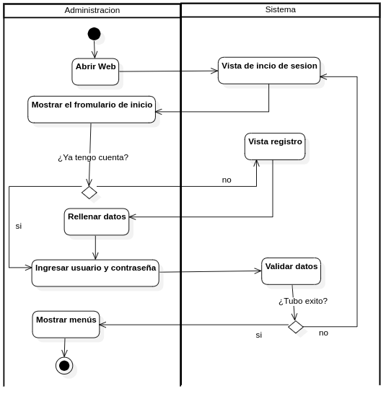

# FLUJO DE TRABAJO: CAPTURA DE REQUISITOS

## Encontrar Actores y Casos de Uso

### Actores

* **Autoridad:** Usuario con privilegios de supervisión y gestión general. Accede a reportes consolidados, controla la trazabilidad académica. No edita información operativa.
* **Coordinador:** Responsable de la organización académica. Asigna docentes, valida horarios, revisa asistencias y genera reportes de seguimiento para las autoridades.
* **Docente:** Usuario operativo. Consulta sus horarios y grupos, registra asistencias y revisa su historial académico, con acceso limitado a su propia información.

### Casos de Uso

CU01 – Gestionar Inicio y Cierre de Sesión

CU02 – Gestionar Usuarios y Asignación de Roles

CU03 – Gestionar Roles y Asignar Permisos

CU04 – Auditoría del Sistema (Bitácora)

CU05 – Gestionar Materias

CU06 – Gestionar Grupos

CU07 – Gestionar Infraestructura

CU08 – Gestionar Aulas y Asignar a Infraestructura

CU09 – Gestionar Bloques de Horarios

CU10 – Gestión de Carga Horaria al Docente

CU11 – Registro y Control de Asistencia Docente

CU12 – Gestionar Períodos Académicos

CU13 – Asignación de Materias

CU14 – Gestionar Carreras Universitarias

CU15 – Gestionar Reservas de Aulas

CU16 – Generar y Exportar Reportes Dinámicos

CU17 – Dashboard Administrativo

CU18 – Gestionar Notificaciones

CU19 – Configuración de Perfil Personal

CU20 – Importar Docentes

## Priorizar Casos de Uso

|  |  |  |  |  |  |  |
| --- | --- | --- | --- | --- | --- | --- |
| **N°** | **CASO DE USO** | **ESTADO** | **PRIORIDAD** | **RIESGO** | **ACTORES** | **CICLO** |
| **CU01** | Gestionar Inicio y Cierre de Sesión | Aprobado | Crítico | Crítico | Todos los usuarios | C1 |
| **CU02** | Gestionar Usuarios y Asignación de Roles | Aprobado | Crítico | Crítico | Autoridad | C1 |
| **CU03** | Gestionar Roles y Asignar Permisos | Aprobado | Crítico | Crítico | Autoridad | C1 |
| **CU04** | Auditoría del Sistema (Bitácora) | Aprobado | Crítico | Significativo | Autoridad | C1 |
| **CU05** | Gestionar Materias | Aprobado | Crítico | Significativo | Coordinador | C1 |
| **CU06** | Gestionar Grupos | Aprobado | Significativo | Crítico | Coordinador | C1 |
| **CU07** | Gestionar Infraestructura | Aprobado | Significativo | Normal | Autoridad | C1 |
| **CU08** | Gestionar Aulas y Asignar a Infraestructura | Aprobado | Significativo | Crítico | Autoridad, Coordinador | C1 |
| **CU09** | Gestionar Bloques de Horarios | Aprobado | Crítico | Crítico | Autoridad, Coordinador | C1 |
| **CU10** | Gestión de Carga Horaria al Docente | Aprobado | Crítico | Crítico | Coordinador | C2 |
| **CU11** | Registro y Control de Asistencia Docente | Aprobado | Crítico | Crítico | Docente, Coordinador | C2 |
| **CU12** | Gestionar Períodos Académicos | Aprobado | Significativo | Normal | Autoridad, Coordinador | C2 |
| **CU13** | Asignación de Materias | Aprobado | Crítico | Significativo | Coordinador | C2 |
| **CU14** | Gestionar Carreras Universitarias | Aprobado | Significativo | Normal | Autoridad | C2 |
| **CU15** | Gestionar Reservas de Aulas | Aprobado | Crítico | Significativo | Coordinador, Docente | C2 |
| **CU16** | Generar y Exportar Reportes Dinámicos | Aprobado | Significativo | Significativo | Autoridad, Coordinador | C2 |
| **CU17** | Dashboard Administrativo | Aprobado | Significativo | Significativo | Autoridad, Coordinador | C2 |
| **CU18** | Gestionar Notificaciones | Aprobado | Significativo | Significativo | Todos los usuarios | C2 |
| **CU19** | Configuración de Perfil Personal | Aprobado | Normal | Normal | Todos los usuarios | C1 |
| **CU20** | Importar Docentes | Aprobado | Significativo | Significativo | Coordinador | C2 |

### CICLO #1

|  |  |  |  |  |  |  |
| --- | --- | --- | --- | --- | --- | --- |
| **N°** | **CASO DE USO** | **ESTADO** | **PRIORIDAD** | **RIESGO** | **ACTORES** | **CICLO** |
| **CU01** | Gestionar Inicio y Cierre de Sesión | Aprobado | Crítico | Crítico | Todos los usuarios | C1 |
| **CU02** | Gestionar Usuarios y Asignación de Roles | Aprobado | Crítico | Crítico | Autoridad | C1 |
| **CU03** | Gestionar Roles y Asignar Permisos | Aprobado | Crítico | Crítico | Autoridad | C1 |
| **CU04** | Auditoría del Sistema (Bitácora) | Aprobado | Crítico | Significativo | Autoridad | C1 |
| **CU05** | Gestionar Materias | Aprobado | Crítico | Significativo | Coordinador | C1 |
| **CU06** | Gestionar Grupos | Aprobado | Significativo | Crítico | Coordinador | C1 |
| **CU07** | Gestionar Infraestructura | Aprobado | Significativo | Normal | Autoridad | C1 |
| **CU08** | Gestionar Aulas y Asignar a Infraestructura | Aprobado | Significativo | Crítico | Autoridad, Coordinador | C1 |
| **CU09** | Gestionar Bloques de Horarios | Aprobado | Crítico | Crítico | Autoridad, Coordinador | C1 |
| **CU19** | Configuración de Perfil Personal | Aprobado | Normal | Normal | Todos los usuarios | C1 |

### CICLO #2

|  |  |  |  |  |  |  |  |  |  |  |  |  |
| --- | --- | --- | --- | --- | --- | --- | --- | --- | --- | --- | --- | --- |
| **N°** | **CASO DE USO** | | **ESTADO** | | **PRIORIDAD** | | | **RIESGO** | | **ACTORES** | **CICLO** | |
| **CU10** | | Gestión de Carga Horaria al Docente | | Aprobado | | Crítico | Crítico | | Coordinador | | | C2 |
| **CU11** | | Registro y Control de Asistencia Docente | | Aprobado | | Crítico | Crítico | | Docente, Coordinador | | | C2 |
| **CU12** | | Gestionar Períodos Académicos | | Aprobado | | Significativo | Normal | | Autoridad, Coordinador | | | C2 |
| **CU13** | | Asignación de Materias | | Aprobado | | Crítico | Significativo | | Coordinador | | | C2 |
| **CU14** | | Gestionar Carreras Universitarias | | Aprobado | | Significativo | Normal | | Autoridad | | | C2 |
| **CU15** | | Gestionar Reservas de Aulas | | Aprobado | | Crítico | Significativo | | Coordinador, Docente | | | C2 |
| **CU16** | | Generar y Exportar Reportes Dinámicos | | Aprobado | | Significativo | Significativo | | Autoridad, Coordinador | | | C2 |
| **CU17** | | Dashboard Administrativo | | Aprobado | | Significativo | Significativo | | Autoridad, Coordinador | | | C2 |
| **CU18** | | Gestionar Notificaciones | | Aprobado | | Significativo | Significativo | | Todos los usuarios | | | C2 |
| **CU20** | | Importar Docentes | | Aprobado | | Significativo | Significativo | | Coordinador | | | C2 |

## Detallar Casos de Uso

### CICLO #1

#### CU01 – Gestionar Inicio y Cierre de Sesión

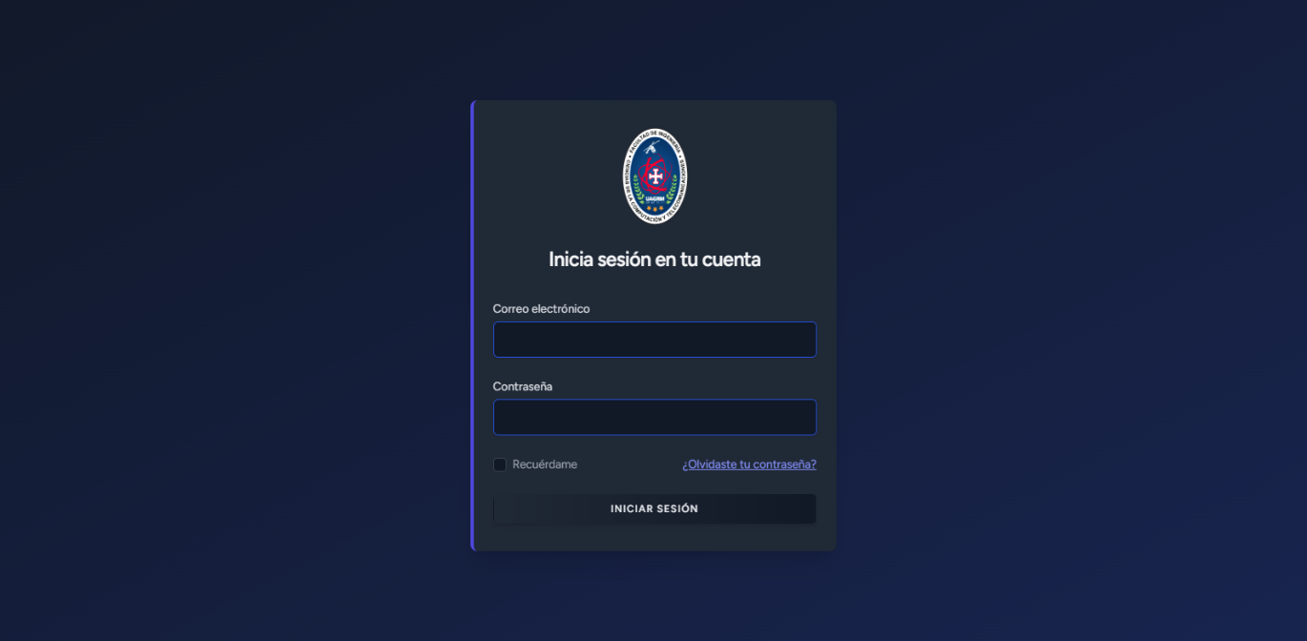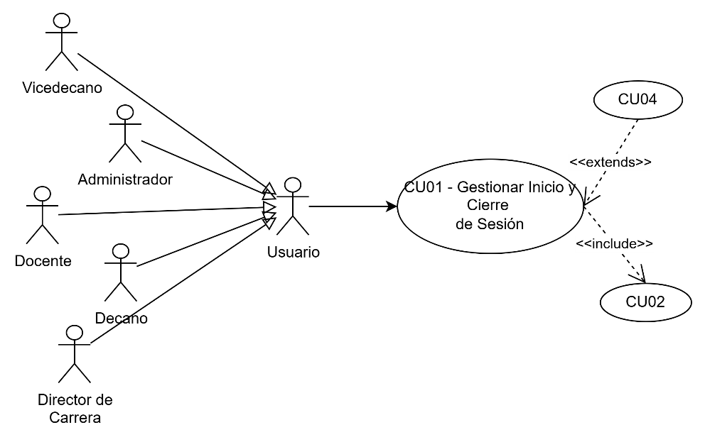

|  |  |
| --- | --- |
| **Caso de uso** | CU01 - Gestionar Inicio y Cierre de Sesión |
| **Propósito** | Permite a los empleados (Administrador, Vendedor) autenticarse para acceder al sistema mediante sus credenciales y finalizar su sesión de forma segura. |
| **Actores** | * Administrador, Decano, Vicedecano, Director de Carrera, Docente |
| **Iniciador** | * Administrador, Decano, Vicedecano, Director de Carrera, Docente |
| **Precondición** | El usuario debe estar previamente registrado en el sistema (CU02 - Gestionar Usuarios y Roles). |
| **Fujo** | * El usuario ingresa su email o código de usuario y su contraseña en la pantalla de acceso. * El sistema valida que las credenciales sean correctas y que el usuario esté activo. * Al validar exitosamente, el sistema le concede acceso al panel principal según los permisos de su rol. * El sistema registra el inicio de sesión (vinculado a CU04). * Para salir, el empleado selecciona la opción "Cerrar Sesión". * El sistema finaliza la sesión activa y redirige al empleado a la pantalla de acceso. * El sistema registra el cierre de sesión (vinculado a CU04). |
| **Postcondición** | * El sistema registra un acceso exitoso en la bitácora o deniega la entrada si la autenticación falla. (CU04) |
| **Excepción** | * El empleado ingresa un usuario o contraseña incorrectos. * El empleado intenta acceder con una cuenta que ha sido desactivada. * Error al conectar con el servicio de autenticación. |

#### CU02 – Gestionar Usuarios y Asignar Roles

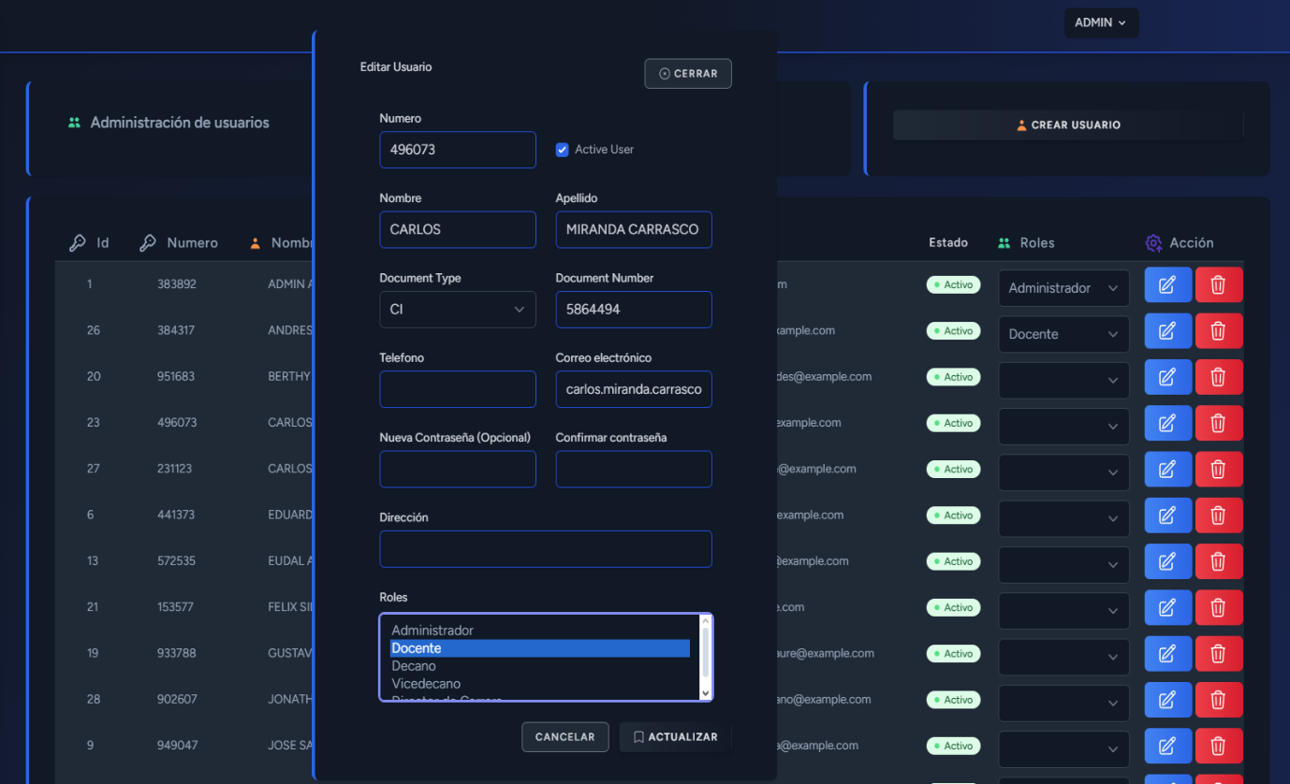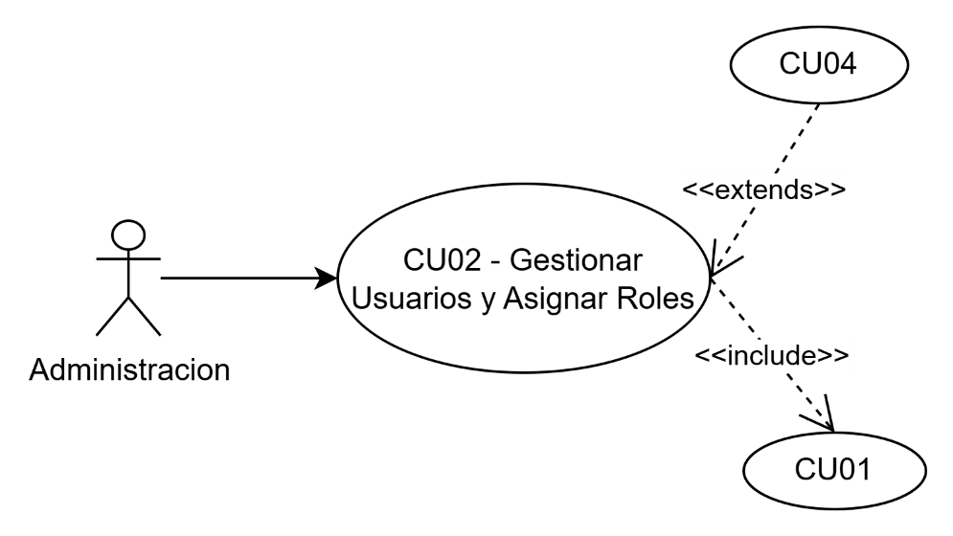

|  |  |
| --- | --- |
| **Caso de uso** | CU02 - Gestionar Usuarios y Asignar Roles |
| **Propósito** | Permite al Administrador la creación, consulta, edición y desactivación de las cuentas de usuario, así como la gestión de los roles (perfiles) que determinan los permisos dentro del sistema. |
| **Actores** | * Administrador |
| **Iniciador** | * Administrador |
| **Precondición** | * El Administrador debe haber iniciado sesión en el sistema (CU01). |
| **Fujo** | * El Administrador accede al módulo de "Administración de Usuarios". * El sistema muestra la lista de usuarios existentes. * El Administrador puede crear un nuevo usuario completando un formulario con sus datos (nombre, usuario, contraseña, rol). * El Administrador puede seleccionar un usuario existente para editar su información o cambiar su rol. * El Administrador puede cambiar el estado de un usuario a "Activo" o "Inactivo" para conceder o revocar su acceso. |
| **Postcondición** | * Las acciones quedan registradas en la bitacora (CU04). |
| **Excepción** | * Se intenta crear un usuario con un email que ya existe. * Se ingresan datos inválidos o incompletos en el formulario de creación/edición. * Error en la conexión con la base de datos al intentar guardar los cambios. |

#### CU03 – Gestionar Roles y Asignar Permisos

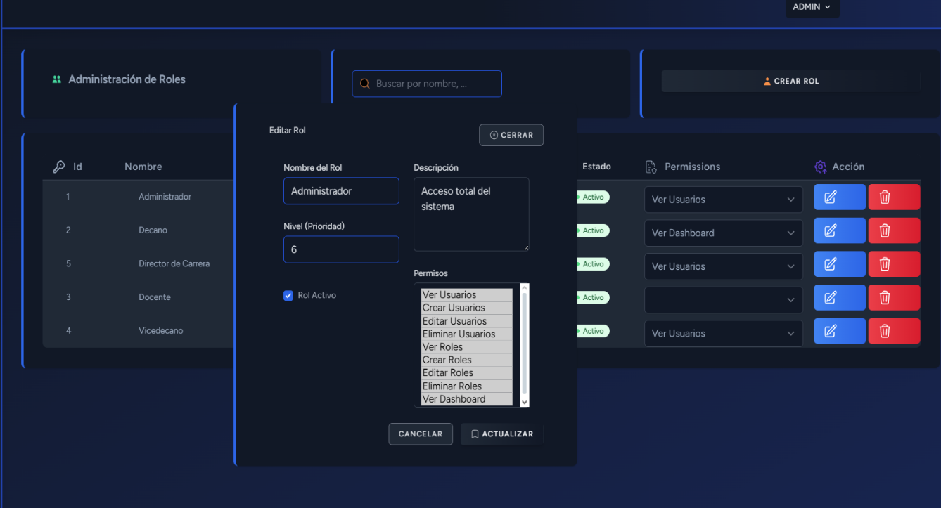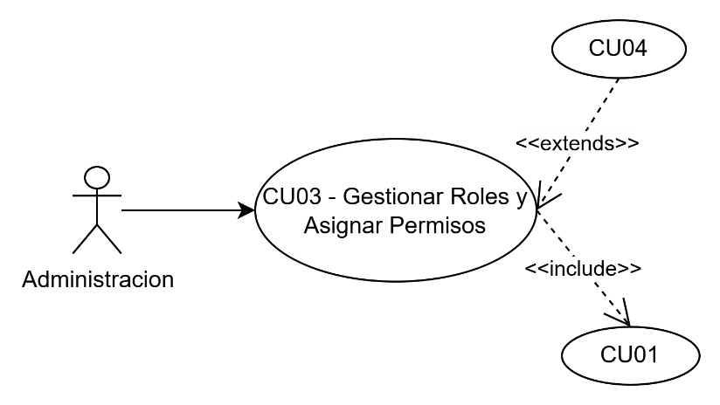

|  |  |
| --- | --- |
| **Caso de uso** | CU03 - Gestionar Roles y Asignar Permisos |
| **Propósito** | Permite al Administrador la creación, consulta, edición y eliminación de los roles dentro del sistema, así como la asignación de permisos a cada rol, garantizando que los usuarios solo accedan a las funciones autorizadas. |
| **Actores** | * Administrador |
| **Iniciador** | * Administrador |
| **Precondición** | * El Administrador debe haber iniciado sesión en el sistema (CU01). |
| **Fujo** | * El Administrador accede al módulo de "Gestión de Roles". * El sistema muestra la lista de roles existentes. * El Administrador puede crear un nuevo rol completando un formulario con su nombre y descripción. * El Administrador puede seleccionar un rol existente para editar su información o eliminarlo si ya no es necesario. * El Administrador puede gestionar los roles, definiendo qué permisos tiene cada uno (ej. el rol "Docente" puede acceder a "Registrar Asistencia" pero no a "Gestionar Usuarios"). * El sistema guarda los cambios realizados en la base de datos. |
| **Postcondición** | * Las acciones quedan registradas en la auditoría (CU04). |
| **Excepción** | * Se intenta crear un rol con un nombre que ya existe. * Se ingresan datos inválidos o incompletos al crear o editar un rol. |

#### CU04 – Auditoría del Sistema (Bitácora)

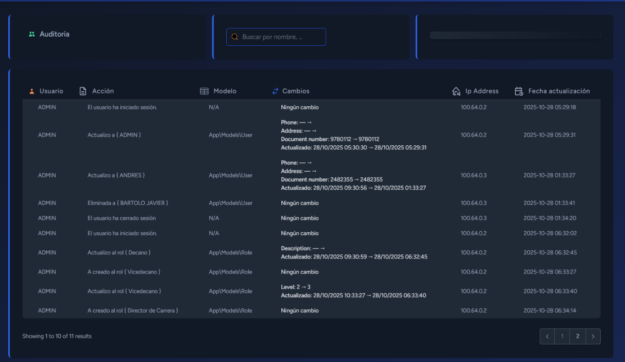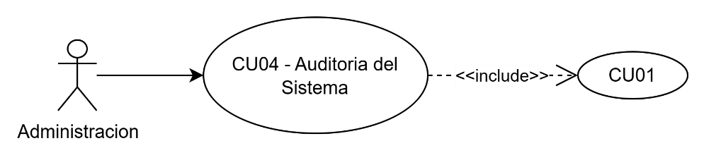

|  |  |
| --- | --- |
| **Caso de uso** | CU04 - Auditoría del Sistema (Bitacora) |
| **Propósito** | Permitir al administrador visualizar la bitácora de operaciones de los usuarios en el sistema (altas, bajas y modificaciones), garantizando trazabilidad de las acciones realizadas. |
| **Actores** | * Administrador |
| **Iniciador** | * Administrador |
| **Precondición** | * El Administrador debe haber iniciado sesión en el sistema (CU01). |
| **Fujo** | * El Administrador accede al módulo de "Auditoría de Usuarios". * El sistema muestra las opciones de filtrado por rango de fechas y tipo de operación. * El Administrador selecciona los filtros deseados. * El sistema muestra los registros de auditoría con información detallada: usuario, operación realizada, fecha y hora. * El Administrador puede aplicar filtros adicionales a los resultados mostrados. |
| **Postcondición** | * Ninguno |
| **Excepción** | * No existen registros en el rango de fechas seleccionado. * Error de conexión con la base de datos de auditoría. |

#### CU05 – Gestionar Materias

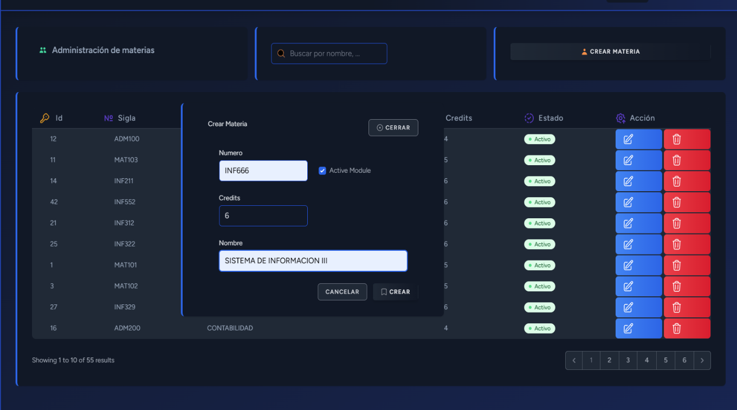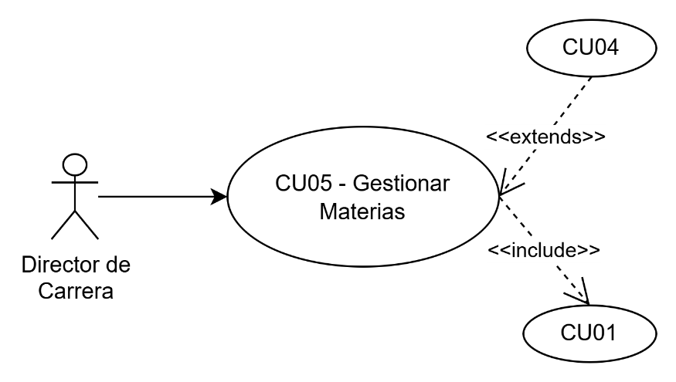

|  |  |
| --- | --- |
| **Caso de uso** | CU05 – Gestionar Materias |
| **Propósito** | Permite al Director de Carrera registrar, consultar, editar y eliminar materias dentro del sistema, garantizando que la información académica se mantenga actualizada para la planificación de horarios, asignación de docentes y gestión de aulas. |
| **Actores** | * Director de Carrera |
| **Iniciador** | * Director de Carrera |
| **Precondición** | * El Director de Carrera debe haber iniciado sesión en el sistema (CU01). |
| **Fujo** | * El Director de Carrera accede al módulo de “Gestión de Materias”. * El sistema muestra la lista de materias registradas con su información (código, nombre, descripción, carrera y carga horaria). * El Director de Carrera puede crear una nueva materia completando un formulario con los datos requeridos. * El Director de Carrera puede seleccionar una materia existente para editar su información o eliminarla si ya no se imparte. * El sistema valida la información ingresada y guarda los cambios en la base de datos. |
| **Postcondición** | * Las acciones quedan registradas en la auditoría (CU04). |
| **Excepción** | * Se intenta registrar una materia con un código o nombre ya existente. * Se ingresan datos inválidos o incompletos al crear o editar una materia. * Se intenta eliminar una materia que está asociada a grupos, docentes o planes de estudio activos. |

#### CU06 – Gestionar Grupos y asignar materias

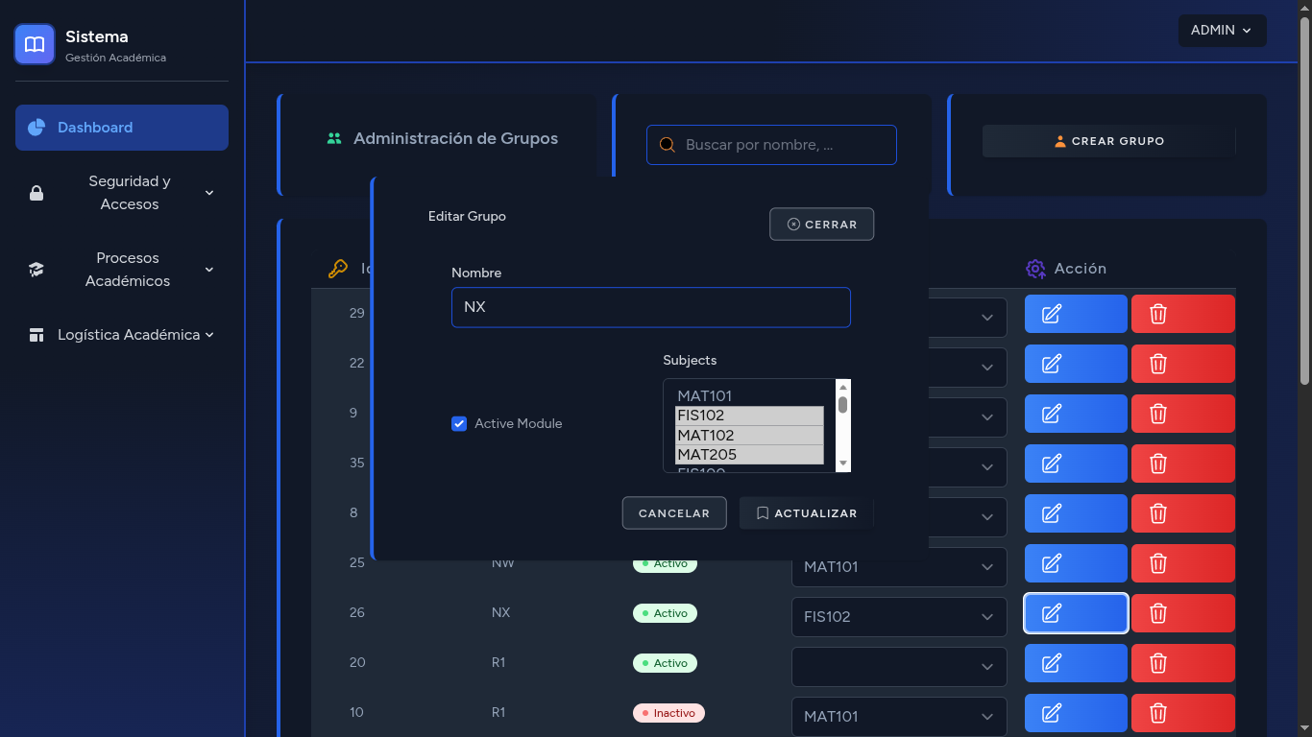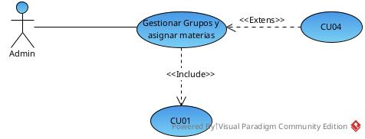

|  |  |
| --- | --- |
| **Caso de uso** | CU06 – Gestionar grupos y asignar materias |
| **Propósito** | Permite al Administrador la creación, consulta, edición y eliminación de los grupos dentro del sistema, así como la asignación de materias a cada grupo |
| **Actores** | * Administrador |
| **Iniciador** | * Administrador |
| **Precondición** | El Administrador debe haber iniciado sesión en el sistema (CU01). |
| **Fujo** | * El Administrador accede al módulo de "Gestión de grupos". * El sistema muestra la lista de grupos existentes. * El Administrador puede crear un nuevo grupo completando un formulario con su nombre. * El Administrador puede seleccionar un grupo existente para editar su información o eliminarlo si ya no es necesario. * El Administrador puede asignar o revocar materias a cada grupo * El sistema guarda los cambios realizados en la base de datos. |
| **Postcondición** | Las acciones quedan registradas en la auditoría (CU04). |
| **Excepción** | * Se intenta crear un grupo con un nombre que ya existe. * Se ingresan datos inválidos o incompletos al crear o editar un grupo. |

#### CU07 – Gestionar Infraestructura

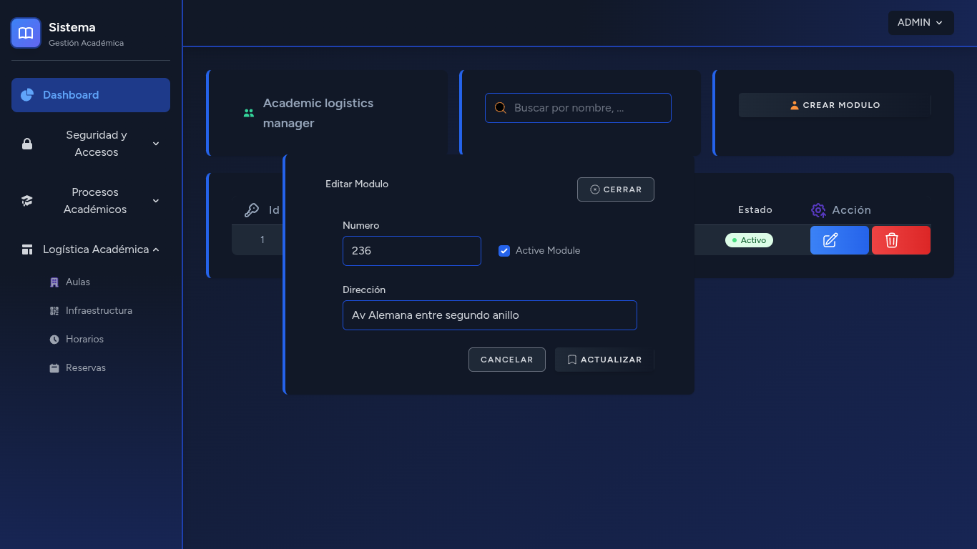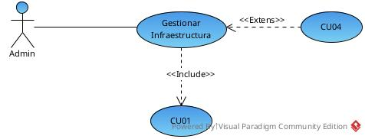

|  |  |
| --- | --- |
| **Caso de uso** | CU07 – Gestionar Infraestructura |
| **Propósito** | Permite al Administrador la creación, consulta, edición y eliminación de los modulos dentro del sistema, por ejemplo(modulo 236) |
| **Actores** | * Administrador |
| **Iniciador** | * Administrador |
| **Precondición** | El Administrador debe haber iniciado sesión en el sistema (CU01). |
| **Fujo** | * El Administrador accede al módulo de "Gestión de Infraestructura". * El sistema muestra la lista de modulos existentes. * El Administrador puede crear un nuevo modulo completando un formulario con su numero y dirección. * El Administrador puede seleccionar un modulo existente para editar su información o eliminarlo si ya no es necesario. * El sistema guarda los cambios realizados en la base de datos. |
| **Postcondición** | Las acciones quedan registradas en la auditoría (CU04). |
| **Excepción** | * Se intenta crear un modulo con un numero que ya existe. * Se ingresan datos inválidos o incompletos al crear o editar un modulo. |

#### CU08 – Gestionar Aulas y Asignar a Infraestructura

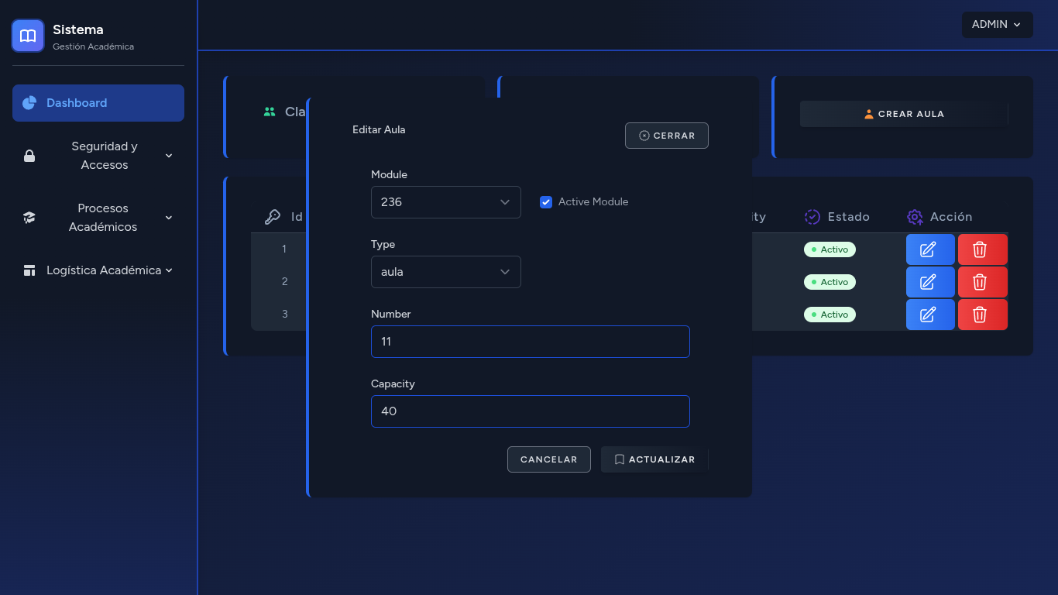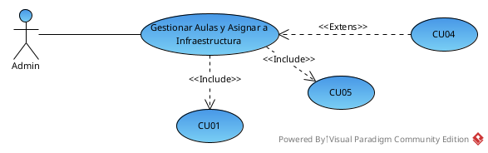

|  |  |
| --- | --- |
| **Caso de uso** | CU09 – Gestionar Bloques de Horarios |
| **Propósito** | Permite al Administrador crear, consultar, editar y eliminar las aulas disponibles para las actividades académicas y añadir a que modulo pertenece. |
| **Actores** | * Administrador |
| **Iniciador** | * Administrador |
| **Precondición** | * El Director de Carrera debe haber iniciado sesión en el sistema (CU01). * El Administrador debe haber creado modulos(Infraestructura)(CU07). |
| **Fujo** | * El administrador debe ingresar al modulo de gestion de aula. * El sistema muestra la lista de aulas existentes. * El administrador podra crear/editar las aulas existentes. * El sistema valida que la nueva aula no se este repitiendo en el mismo modulo * Si la validación es correcta, la aulas se guarda en la base de datos. * El Director de Carrera puede editar un su nro de aula o cambiar el tipo de aula que sera(laboratorio de pc’s, aula, etc). * El sistema actualiza la información y la refleja en los módulos relacionados. |
| **Postcondición** | * Los cambios realizados quedan registrados en la base de datos y en el módulo de auditoría (CU04). |
| **Excepción** | * Se intenta puplicar el mismo nro de aula en el modulo |

#### CU09 – Gestionar Bloques de Horarios

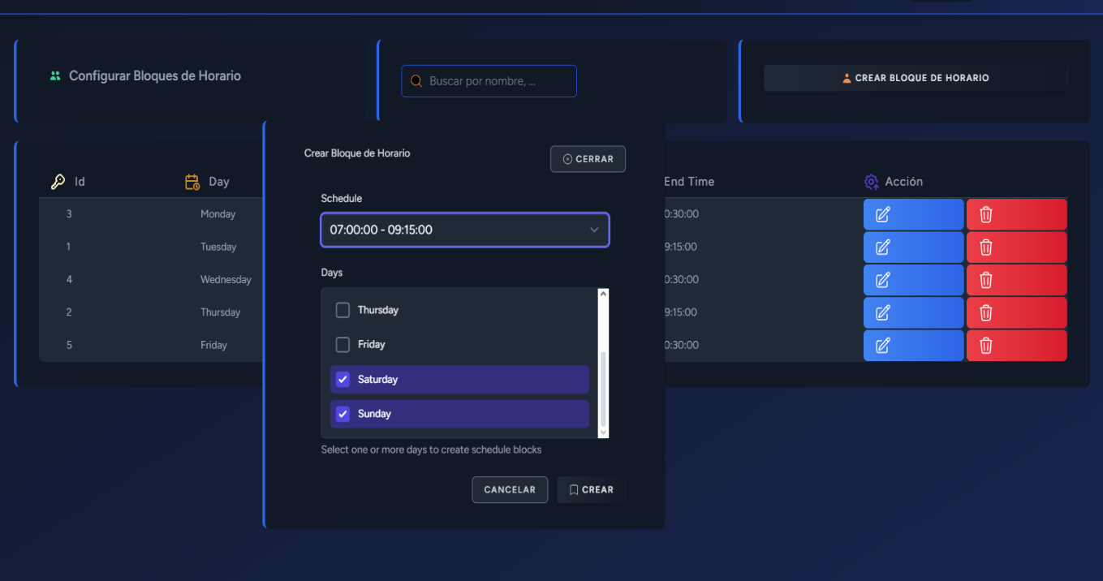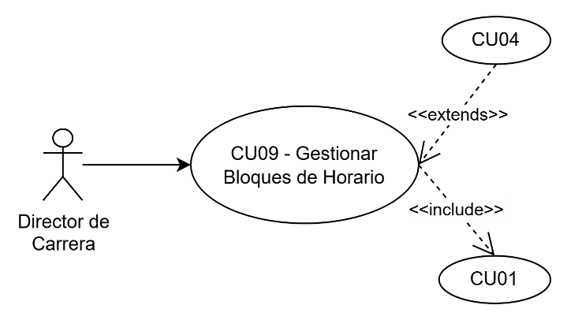

|  |  |
| --- | --- |
| **Caso de uso** | CU09 – Gestionar Bloques de Horarios |
| **Propósito** | Permite al Director de Carrera crear, consultar, editar y eliminar los bloques de horarios disponibles para las actividades académicas, garantizando que no existan conflictos de día y hora, y manteniendo la coherencia del calendario institucional. |
| **Actores** | * Director de Carrera |
| **Iniciador** | * Director de Carrera |
| **Precondición** | * El Director de Carrera debe haber iniciado sesión en el sistema (CU01). |
| **Fujo** | * El Director de Carrera accede al módulo de “Gestión de Bloques de Horarios”. * El sistema muestra la lista de bloques existentes, indicando día, hora de inicio y hora de finalización. * El Director de Carrera puede crear un nuevo bloque seleccionando el día de la semana, la hora de inicio y la hora de fin. * El sistema valida que el nuevo bloque no se superponga con otro bloque del mismo día. * Si la validación es correcta, el bloque se guarda en la base de datos. * El Director de Carrera puede editar un bloque existente para ajustar su horario o eliminarlo si ya no se utiliza. * El sistema actualiza la información y la refleja en los módulos relacionados (asignación de aulas, materias y docentes). |
| **Postcondición** | * Los cambios realizados quedan registrados en la base de datos y en el módulo de auditoría (CU04). |
| **Excepción** | * Se intenta crear un bloque con una hora que ya está ocupada en el mismo día. * La hora de inicio es igual o posterior a la hora de fin. * Se ingresan datos incompletos o inválidos (por ejemplo, sin seleccionar día u hora). * Se intenta eliminar un bloque que está siendo utilizado en una asignación activa. |

#### CU19 – Configuración de Perfil Personal

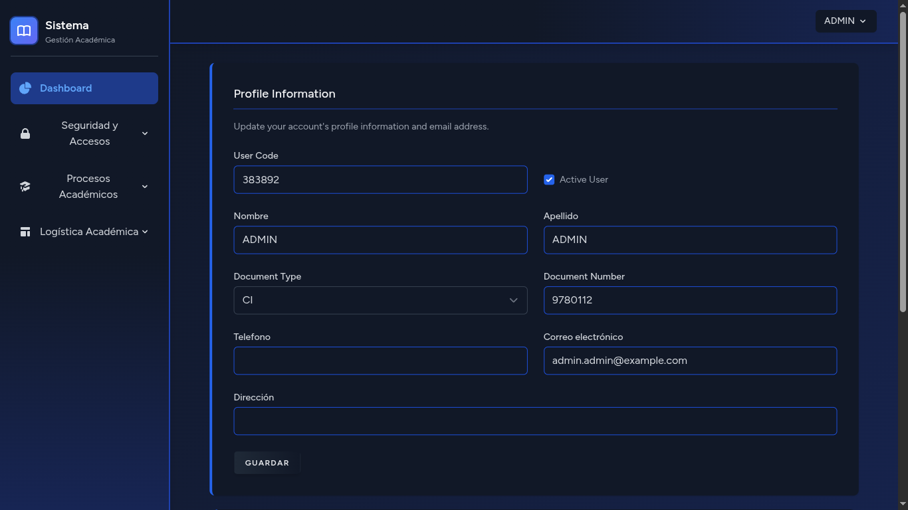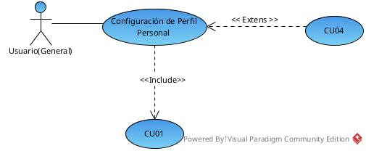

|  |  |
| --- | --- |
| **Caso de uso** | * CU08 – Configuración de Perfil Personal |
| **Propicito** | * Permitir a cualquier usuario autenticado (Administrador, Vendedor, Proveedor, Cliente) consultar y modificar su propia información personal y datos de contacto. * Permitir al usuario cambiar su contraseña de acceso al sistema de forma segura para mantener la integridad de su cuenta. |
| **Actores** | * Administrador * Docente * Decano |
| **Iniciador** | * Administrador / Docente(Cualquier usuario autenticado). |
| **Precondición** | * Haber iniciado sesión en el sistema. (CU01) |
| **Flujo** | * El usuario accede a la sección "Mi Perfil" desde el menú de navegación del sistema. * El sistema muestra dos formularios principales: "Información Personal" y "Seguridad y Contraseña", con los datos actuales del usuario. * El usuario puede modificar sus datos personales, como nombre, apellido, teléfono, género, tipo/número de documento y dirección en el primer formulario. * El usuario puede, opcionalmente, actualizar su contraseña en el segundo formulario, donde debe ingresar su contraseña actual, la nueva contraseña y la confirmación de la misma. * El usuario confirma los cambios haciendo clic en el botón "Guardar" correspondiente a cada formulario. * El sistema valida los datos ingresados utilizando las reglas definidas. * Si la validación es exitosa, el sistema actualiza la información en la base de datos. * El sistema redirige al usuario a la misma página de perfil y muestra un mensaje de confirmación indicando que los cambios se realizaron con éxito. |
| **Poscondición** | * La información personal y/o la contraseña del usuario quedan actualizadas en la tabla users. * Las acciones de modificación (creación, actualización) quedan registradas en la bitácora (CU18). |
| **Excepción** | * Se ingresan datos inválidos o no se rellenan los campos obligatorios (ej. nombre, apellido). El sistema mostrará un error debajo del campo correspondiente. * Al intentar cambiar la contraseña, la "Contraseña Actual" proporcionada es incorrecta. * La "Nueva Contraseña" y su confirmación no coinciden. |

### CICLO #2

#### CU10 Gestión de Carga Horaria al Docente

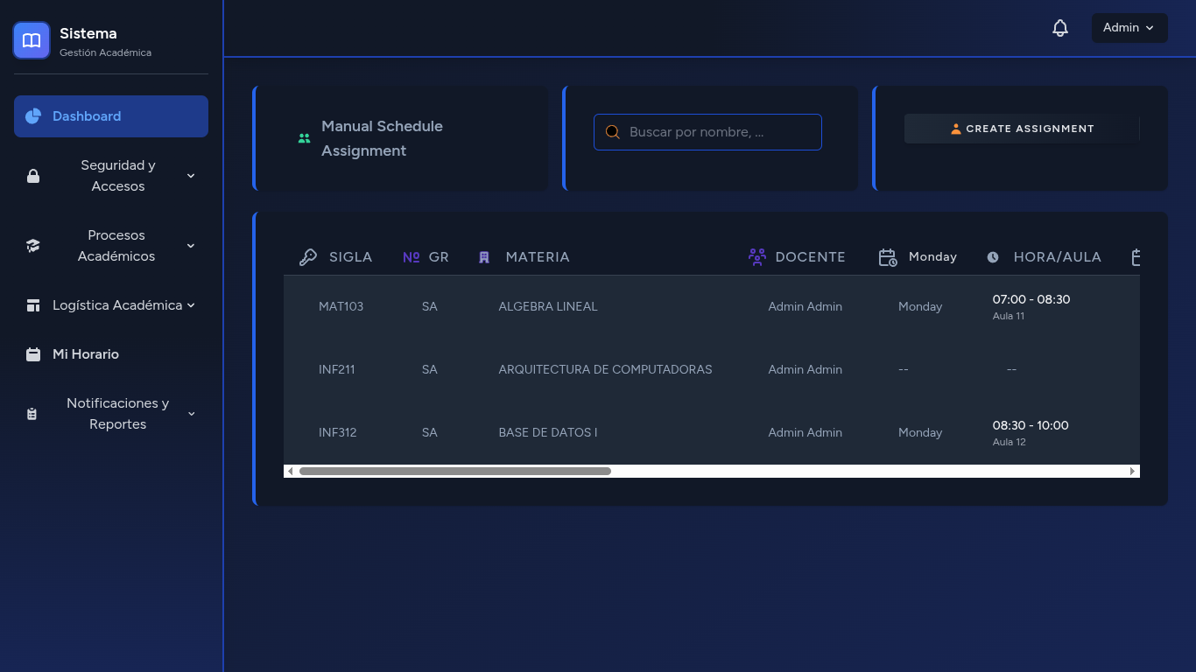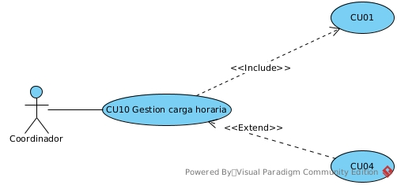

|  |  |
| --- | --- |
| Campo | Descripción |
| Caso de uso | Gestionar Carga Horaria al Docente |
| Propósito | Permite al Coordinador la creación, consulta, edición y eliminación de asignaciones de carga horaria para los docentes, incluyendo la asignación de materias, grupos, horarios y aulas. |
| Actores | • Coordinador |
| Iniciador | • Coordinador |
| Precondición | El Coordinador debe haber iniciado sesión en el sistema (CU01). |
| Flujo | • El Administrador accede al módulo de "Logística Académica" → "Manual Schedule Assignment". • El sistema muestra la lista de asignaciones existentes agrupadas por docente-materia-grupo. • El Administrador puede crear una nueva asignación completando un formulario con:   - Docente y materia (combinación user_subject)   - Grupo   - Periodo académico   - Horarios por día (día de la semana + bloque horario)   - Aulas correspondientes a cada horario • El Administrador puede seleccionar una asignación existente para editar su información o eliminarla si ya no es necesaria. • El sistema valida que:   - No existan conflictos de aula (misma aula ocupada al mismo tiempo)   - No existan conflictos de materia-grupo (misma materia asignada dos veces al mismo grupo)   - No existan conflictos de horario del docente (docente con dos clases simultáneas) • El sistema guarda los cambios realizados en la base de datos. • El sistema registra las acciones en la auditoría. |
| Postcondición | Las asignaciones de carga horaria quedan registradas en el sistema y disponibles para consulta. Las acciones quedan registradas en la auditoría. |
| Excepción | • Se intenta asignar un aula que ya está ocupada en ese horario. • Se intenta asignar la misma materia dos veces al mismo grupo. • Se intenta asignar un docente a dos clases al mismo tiempo. • Se ingresan datos inválidos o incompletos al crear o editar una asignación. |

#### CU13 Asignación de Materias

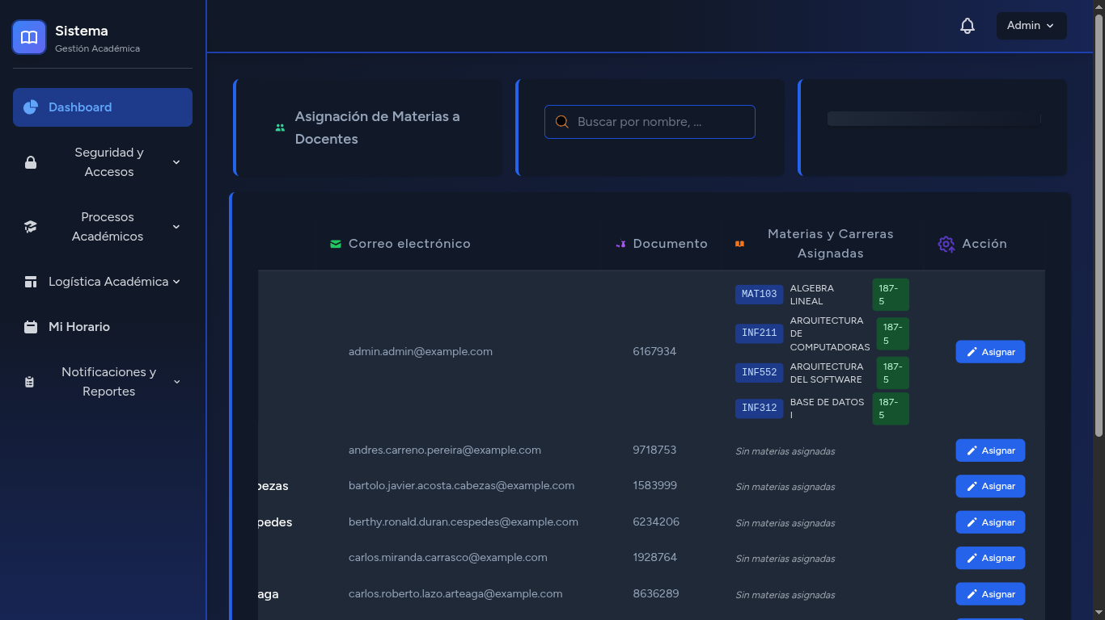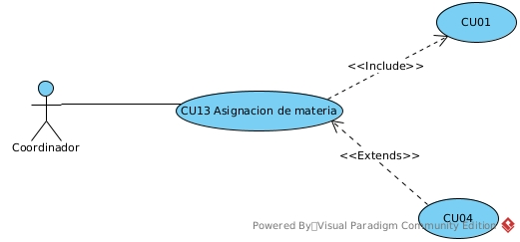

|  |  |
| --- | --- |
| Campo | Descripción |
| Caso de uso | CU13 - Asignar Materias a Docentes |
| Propósito | Permite al Coordinador gestionar las materias que imparte cada docente, incluyendo la asignación de materias con sus respectivas carreras universitarias. |
| Actores | • Coordinador |
| Iniciador | • Coordinador |
| Precondición | El Coordinador debe haber iniciado sesión en el sistema (CU01). |
| Flujo | • El Administrador accede al módulo de "Procesos Académicos" → "Teacher Subject Manager". • El sistema muestra la lista de docentes activos. • El Administrador puede buscar un docente específico por nombre, apellido, email o número de documento. • El Coordinador selecciona un docente para editar sus materias asignadas. • El sistema muestra un modal con:   - Información del docente seleccionado   - Lista de materias disponibles   - Materias actualmente asignadas al docente   - Carrera universitaria asociada a cada materia • El Coordinador puede:   - Agregar nuevas materias al docente   - Asignar la carrera correspondiente a cada materia   - Eliminar materias previamente asignadas • El sistema valida que:   - Se seleccione al menos una materia   - El usuario sea un docente válido   - Las materias seleccionadas existan y estén activas • El sistema guarda los cambios en la base de datos usando transacciones. • El sistema registra las acciones en la auditoría. |
| Postcondición | Las materias quedan asignadas al docente y disponibles para su uso en la asignación de carga horaria. Las acciones quedan registradas en la auditoría. |
| Excepción | • No se selecciona ninguna materia. • El usuario seleccionado no es un docente válido. • Error en la transacción de base de datos. • Se ingresan datos inválidos o incompletos. |

#### CU14 Gestionar Carreras Universitarias

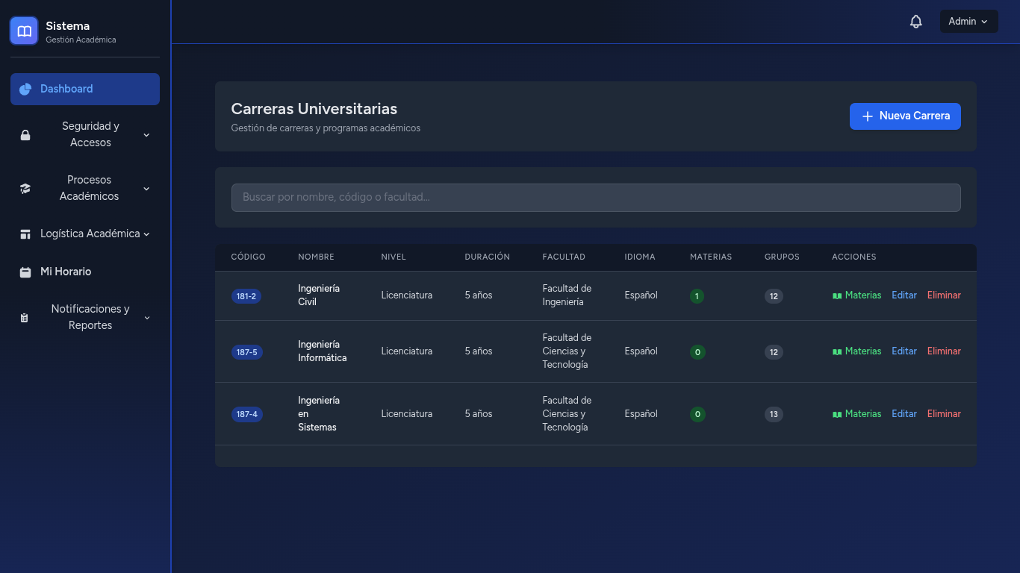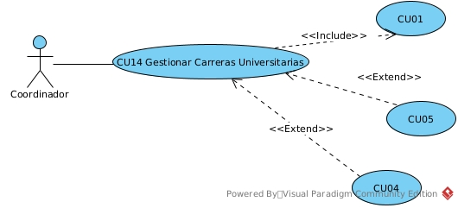

|  |  |
| --- | --- |
| Campo | Descripción |
| Caso de uso | CU14 - Gestionar Carreras Universitarias |
| Propósito | Permite al Coordinador la creación, consulta, edición y eliminación de carreras universitarias, así como la asignación de materias a cada carrera con información de semestre y tipo (obligatoria/electiva). |
| Actores | • Coordinador |
| Iniciador | • Coordinador |
| Precondición | El Coordinador debe haber iniciado sesión en el sistema (CU01). |
| Flujo Principal | • El Administrador accede al módulo de "Gestión Académica" → "University Career Manager". • El sistema muestra la lista de carreras universitarias existentes. • El Administrador puede buscar una carrera específica por nombre, código o facultad. • El Administrador puede crear una nueva carrera completando un formulario con:   - Nombre de la carrera   - Código único   - Nivel de estudio (Licenciatura, Maestría, etc.)   - Duración en años   - Facultad   - Idioma • El Administrador puede seleccionar una carrera existente para editar su información o eliminarla si ya no es necesaria. • El sistema valida que:   - Todos los campos obligatorios estén completos   - El código de la carrera sea único   - La duración esté entre 1 y 10 años   - No se elimine una carrera que tenga grupos asociados • El sistema guarda los cambios realizados en la base de datos. • El sistema registra las acciones en la auditoría. |
| Postcondición | • Las carreras universitarias quedan registradas en el sistema y disponibles para asignación a grupos.  • Las materias quedan asociadas a las carreras correspondientes.  • Las acciones quedan registradas en la auditoría. |
| Excepción | • Se intenta crear una carrera con un código que ya existe. • Se intenta eliminar una carrera que tiene grupos asociados. • Se ingresan datos inválidos o incompletos al crear o editar una carrera. • La duración en años está fuera del rango permitido (1-10). |

#### CU15 Gestionar Reservas de Aulas

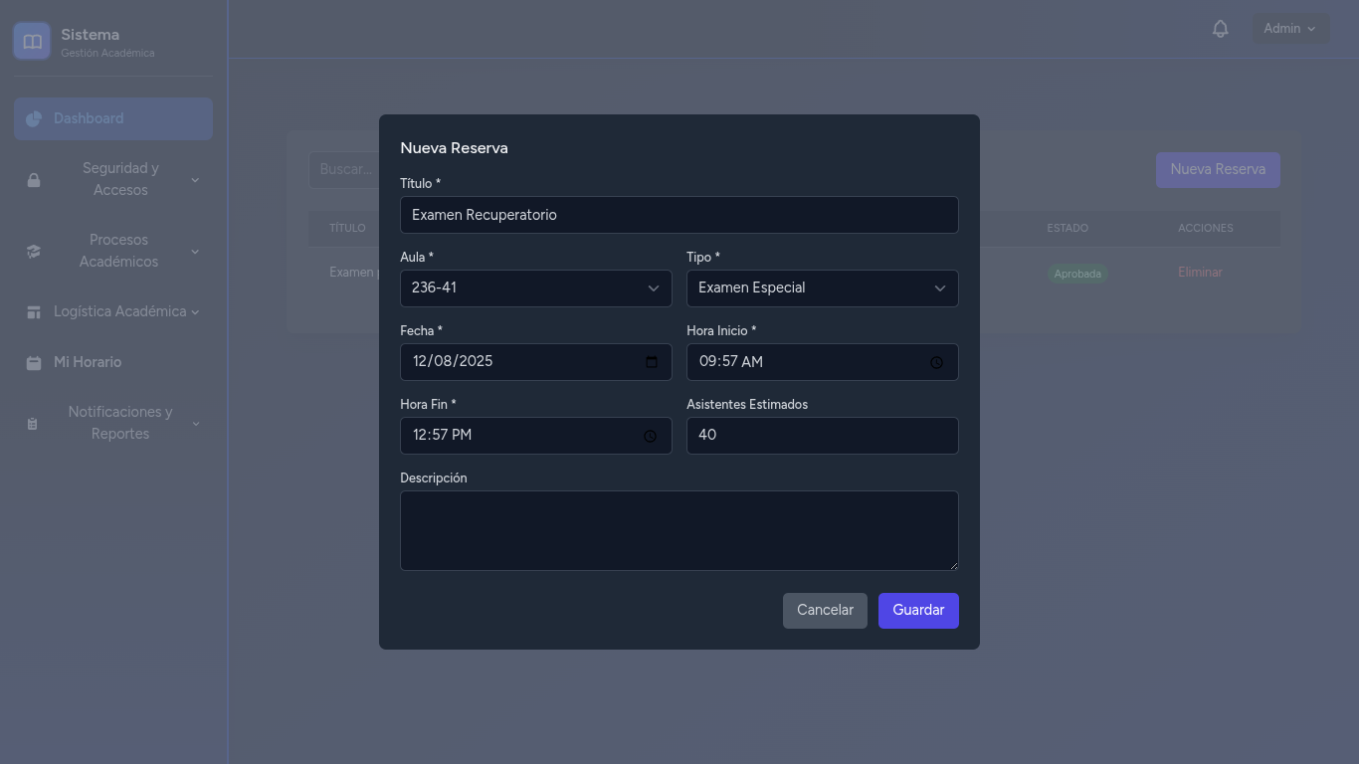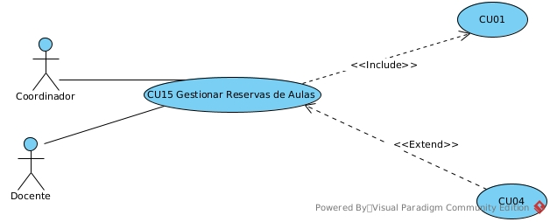

|  |  |
| --- | --- |
| Campo | Descripción |
| Caso de uso | CU15 - Gestionar Reservas de Aulas |
| Propósito | Permite a Docentes solicitar reservas especiales de aulas para eventos y actividades, y al Coordinador aprobar o rechazar dichas solicitudes. |
| Actores | • Coordinador • Docente |
| Iniciador | • Docente |
| Precondición | El usuario debe haber iniciado sesión en el sistema (CU01). |
| Flujo Principal - Crear Reserva | • El Docente accede al módulo de "Logística Académica" → "Special Reservation Manager". • El sistema muestra la lista de reservas existentes. • El usuario puede buscar reservas por título o filtrar por estado (pendiente, aprobada, rechazada). • El usuario hace clic en "Crear Reserva". • El sistema muestra un formulario con:   - Aula a reservar   - Tipo de evento   - Título del evento   - Descripción (opcional)   - Fecha de reserva   - Hora de inicio   - Hora de fin   - Número estimado de asistentes (opcional) • El usuario completa el formulario y guarda. • El sistema valida que:   - Todos los campos obligatorios estén completos   - La fecha de reserva sea hoy o posterior   - La hora de fin sea posterior a la hora de inicio   - El aula exista • El sistema crea la reserva con estado "pendiente". • El sistema registra al usuario que creó la reserva. • El sistema muestra mensaje de confirmación. |
| Flujo Alternativo - Aprobar/Rechazar Reserva | • El Coordinador accede al módulo de reservas. • El sistema muestra todas las reservas con sus estados. • El Coordinador puede filtrar por estado para ver solo las pendientes. • El Coordinador selecciona una reserva pendiente. • El Coordinador puede:   - Aprobar: Cambia el estado a "aprobada" y registra quién aprobó   - Rechazar: Cambia el estado a "rechazada" y registra quién rechazó • El sistema actualiza el estado de la reserva. • El sistema muestra mensaje de confirmación. |
| Flujo Alternativo - Eliminar Reserva | • El usuario o Administrador selecciona una reserva. • El usuario hace clic en "Eliminar". • El sistema elimina la reserva. • El sistema muestra mensaje de confirmación. |
| Postcondición | Las reservas quedan registradas en el sistema con su estado correspondiente. Las acciones de aprobación/rechazo quedan registradas con el usuario que las realizó. |
| Excepción | • Se intenta crear una reserva con fecha pasada. • La hora de fin es anterior o igual a la hora de inicio. • El aula seleccionada no existe. • Se ingresan datos inválidos o incompletos. |

#### CU16 Generar y Exportar Reportes Dinámicos

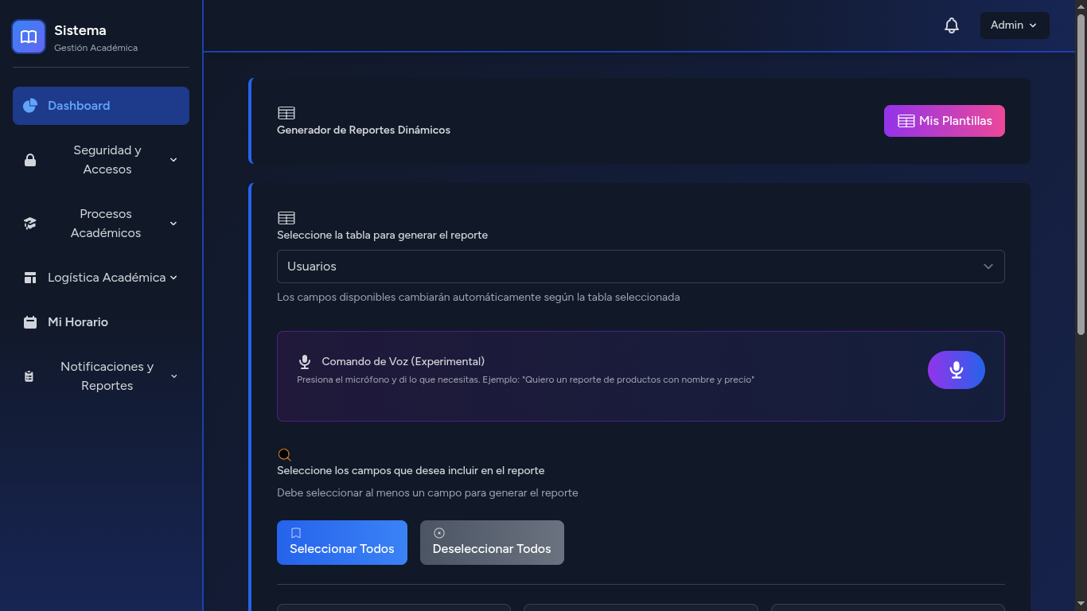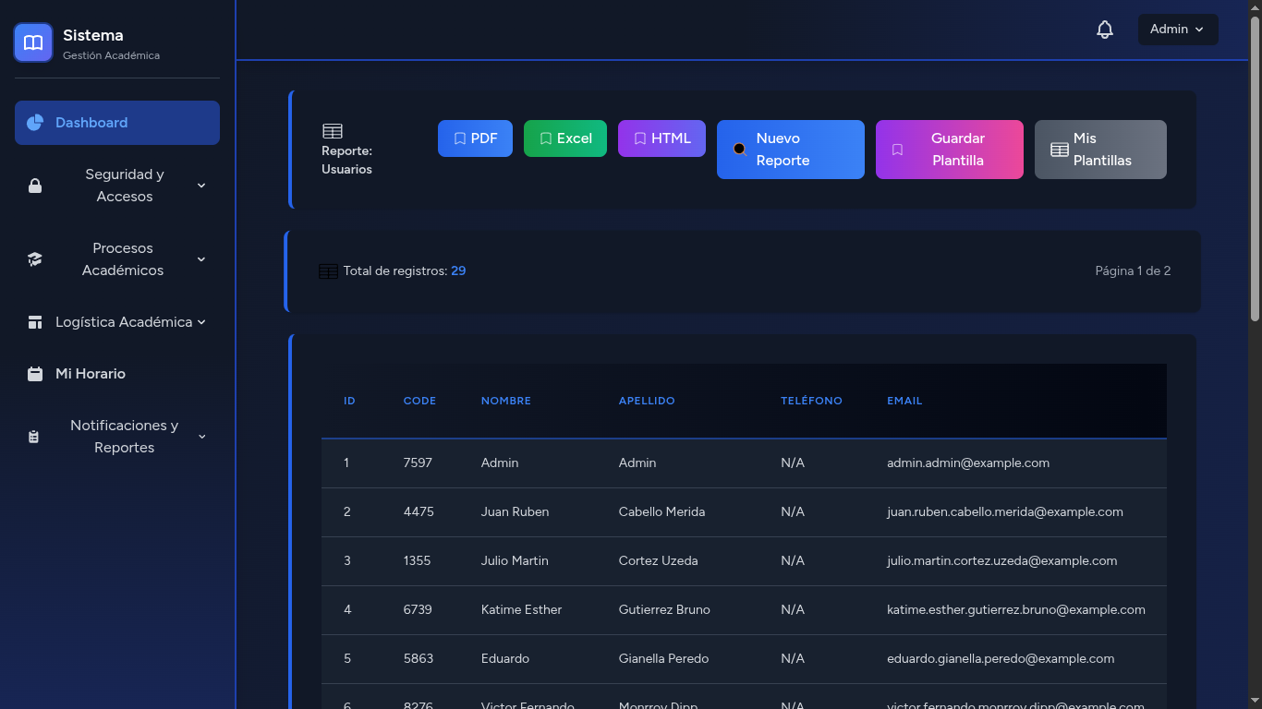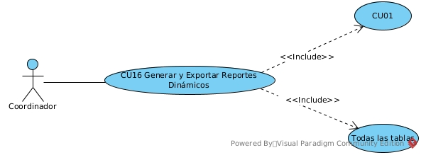

|  |  |
| --- | --- |
| Campo | Descripción |
| Caso de uso | CU16 - Generar Reportes Dinámicos |
| Propósito | Permite a Coordinadores generar reportes personalizados seleccionando cualquier tabla del sistema, eligiendo campos específicos, aplicando filtros y exportando en múltiples formatos. |
| Actores | • Coordinador |
| Iniciador | • Coordinador |
| Precondición | El usuario debe haber iniciado sesión en el sistema (CU01). |
| Flujo Principal | • El usuario accede al módulo de "Reportes" → "Dynamic Reports". • El sistema muestra la interfaz de generación de reportes con:   - Lista de tablas disponibles   - Área para seleccionar campos   - Área para definir filtros   - Opciones de exportación • El usuario selecciona una tabla del sistema. • El sistema carga los campos disponibles de la tabla seleccionada. • El usuario selecciona los campos que desea incluir en el reporte. • El usuario puede aplicar filtros opcionales:   - Campo a filtrar   - Operador (=, !=, \u003e, \u003c, LIKE, etc.)   - Valor del filtro • El usuario hace clic en "Generar Reporte". • El sistema ejecuta la consulta con los parámetros seleccionados. • El sistema muestra los resultados en pantalla con paginación. • El usuario puede exportar el reporte en formato PDF, Excel o HTML. |
| Flujo Alternativo - Gestionar Plantillas | • El usuario puede guardar la configuración actual como plantilla:   - Nombre de la plantilla   - Descripción   - Visibilidad (privada/pública) • El sistema guarda la plantilla con:   - Tabla seleccionada   - Campos seleccionados   - Filtros aplicados • El usuario puede cargar plantillas guardadas previamente. • El usuario puede editar o eliminar sus propias plantillas. • El usuario puede ver plantillas públicas creadas por otros usuarios. |
| Postcondición | El reporte se genera exitosamente y puede ser visualizado o exportado. Las plantillas quedan guardadas para uso futuro. |
| Excepción | • No se selecciona ningún campo. • La tabla seleccionada no existe. • Los filtros tienen valores inválidos. • Error en la consulta SQL. • Error al generar el archivo de exportación. |

## Estructurar Modelo de Caso de Uso

### CICLO #1

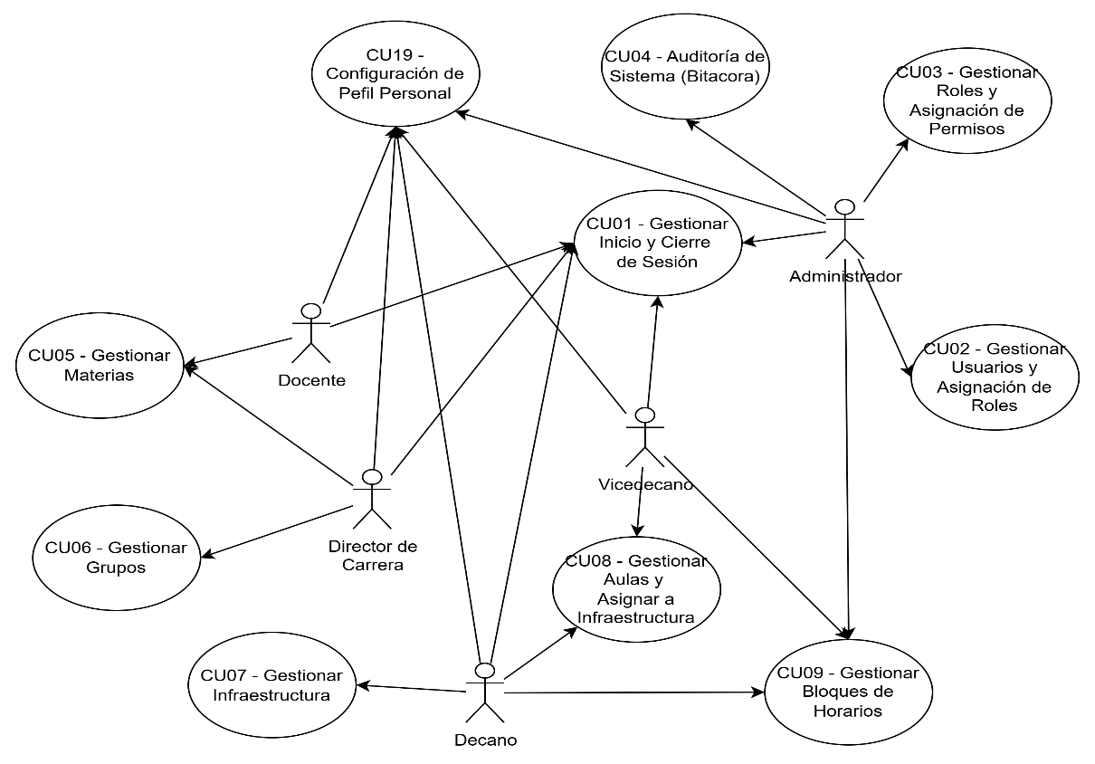

### CICLO #2

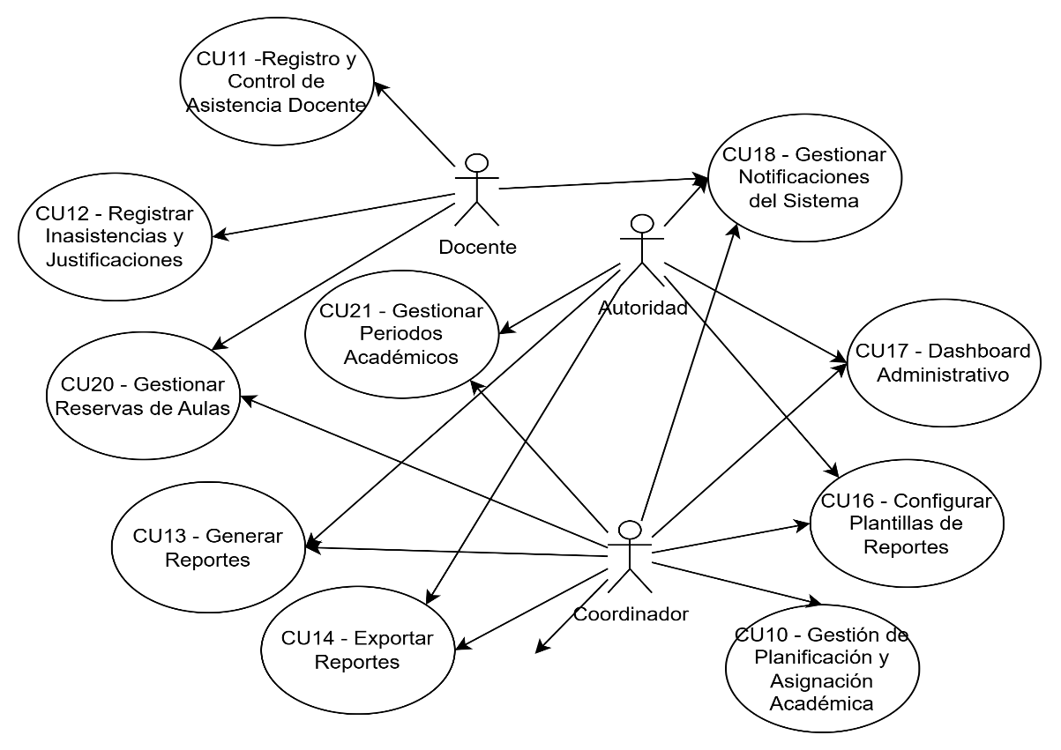

# FLUJO DE TRABAJO: ANÁLISIS

## Análisis de Arquitectura

### Identificar Paquetes

|  |  |
| --- | --- |
| **PAQUETE** | **DESCRIPCION** |
|  | Agrupa los casos de uso de **autenticación, roles y permisos, y auditoría del sistema**. Garantiza la seguridad, integridad y trazabilidad de las acciones de los usuarios. |
|  | Incluye la administración de **materias, grupos, docentes, asistencia y períodos académicos**. Su objetivo es optimizar la planificación y el seguimiento de las actividades docentes. |
|  | Coordina **aulas, infraestructura, bloques horarios y reservas**. Busca un uso eficiente de los espacios y una correcta planificación de las actividades académicas. |
|  | Comprende la **generación, exportación y configuración de reportes**, así como **dashboards y notificaciones**. Facilita la toma de decisiones mediante indicadores y análisis del sistema. |

### Relacionar Paquetes y Casos de Uso

**P1. Gestión de Seguridad y Accesos**

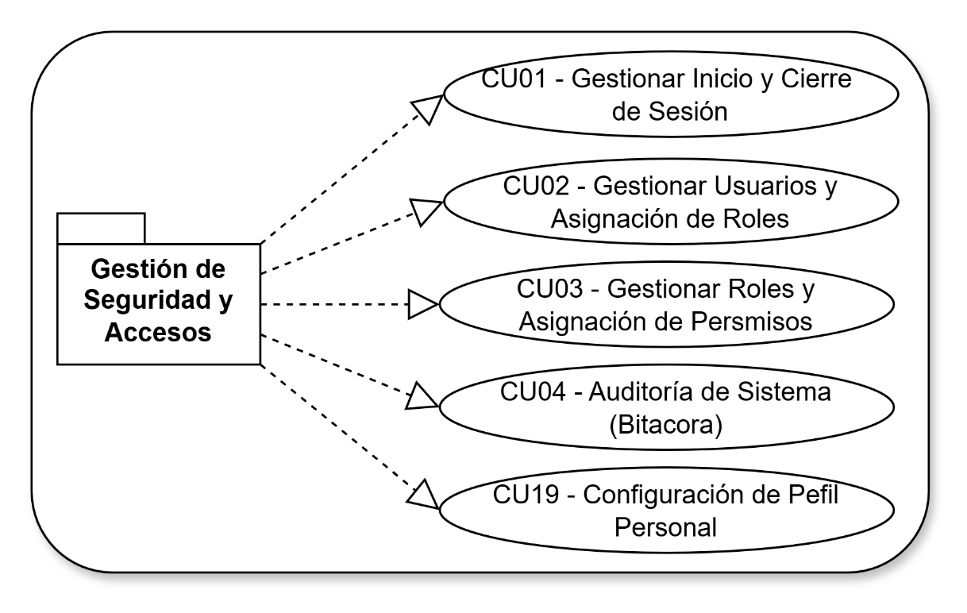

**P2. Gestión de Procesos Académicos**

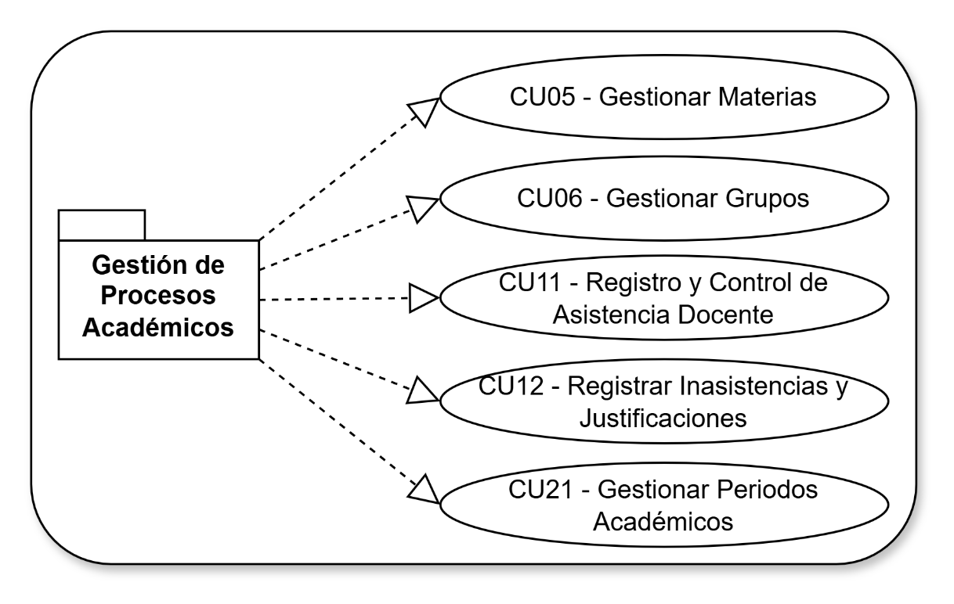

**P3. Gestión de Logística Académica**

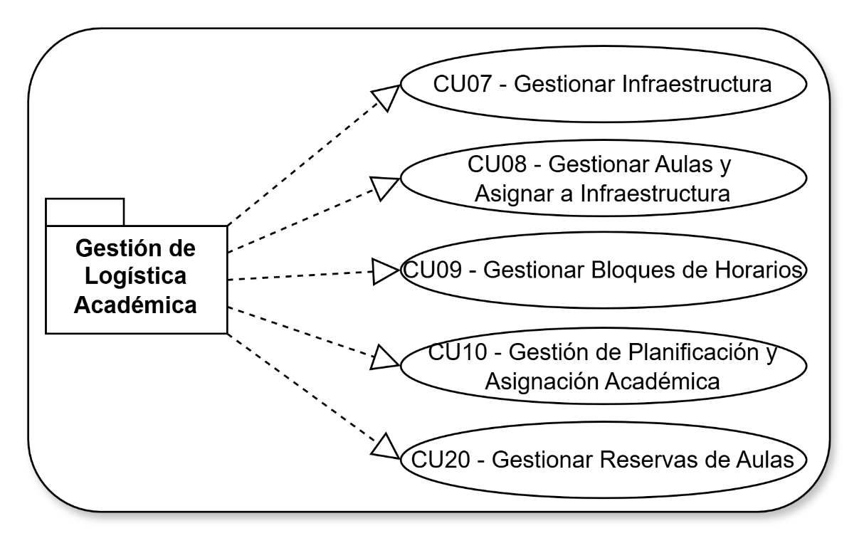

**P4. Gestión de Notificaciones y Reportes**

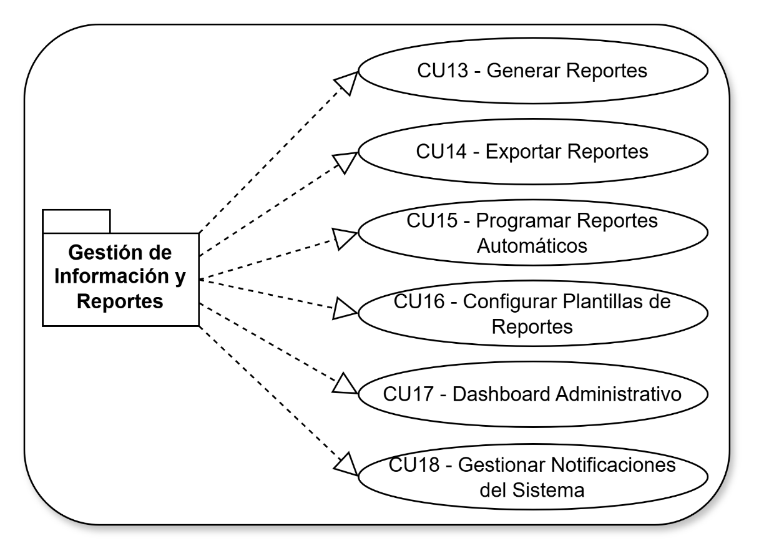

### Vista de Paquetes

**P1. Gestión de Seguridad y Accesos**

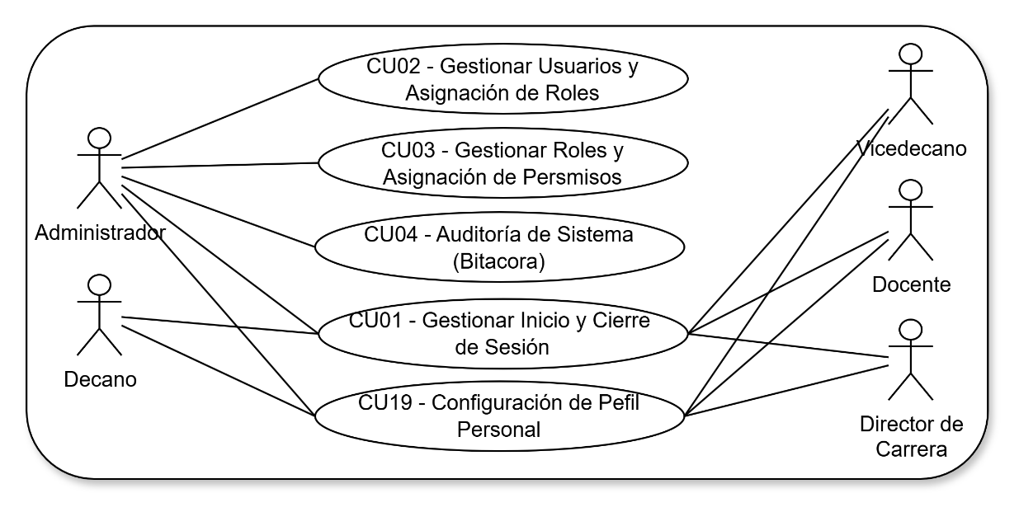

**P2. Gestión de Procesos Académicos**

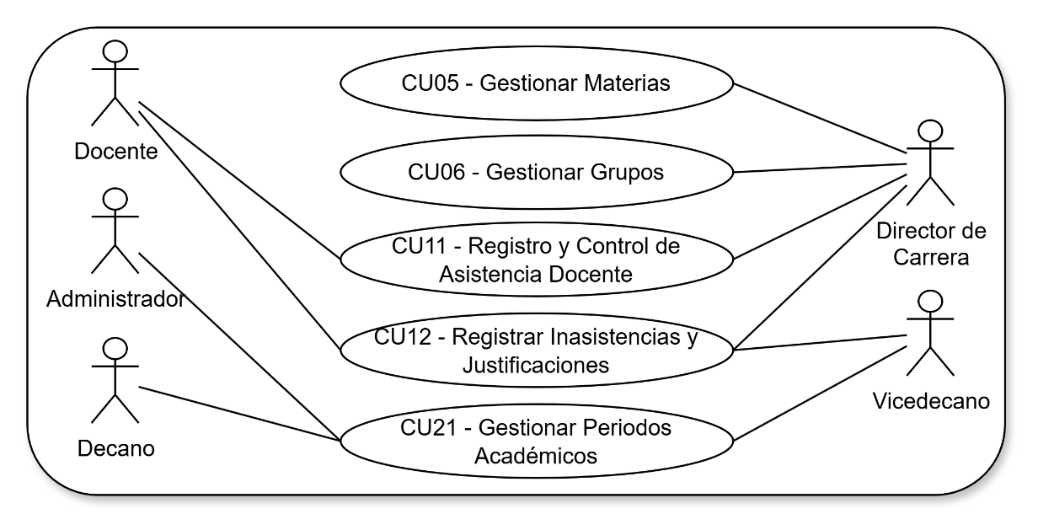

**P3. Gestión de Logística Académica**

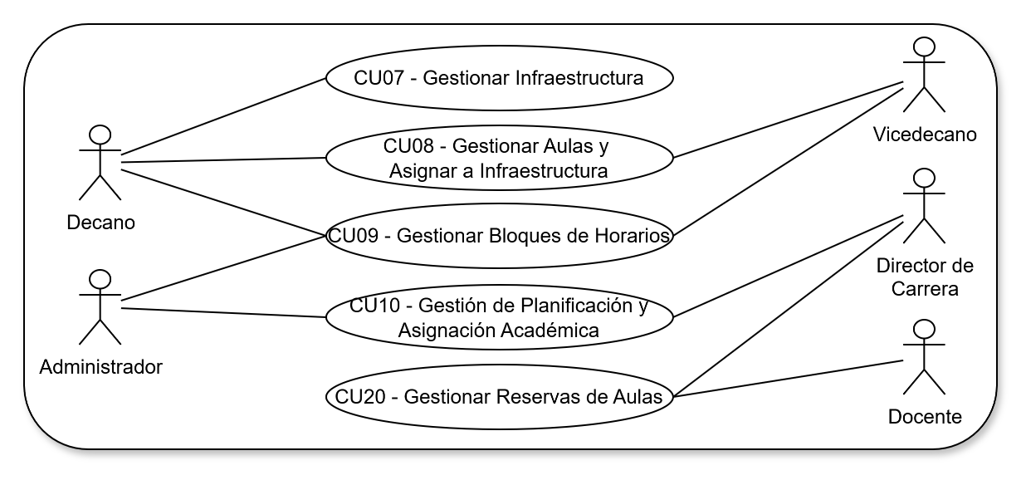

**P4. Gestión de Información y Reportes**

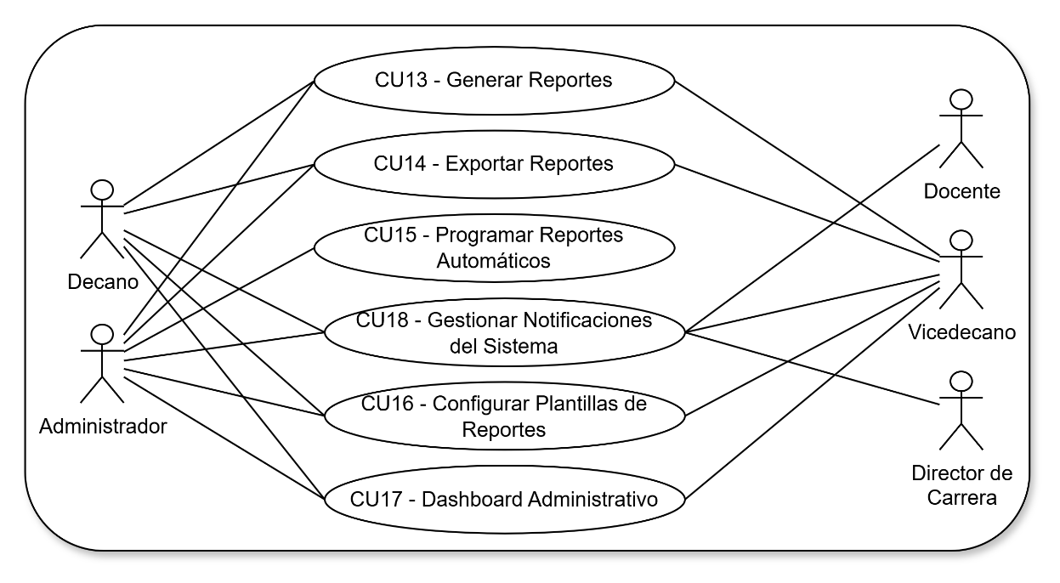

## Analizar Casos de Uso

### Diagrama de Comunicación

##### CICLO #1

###### CU01 – Gestionar Inicio y Cierre de Sesión

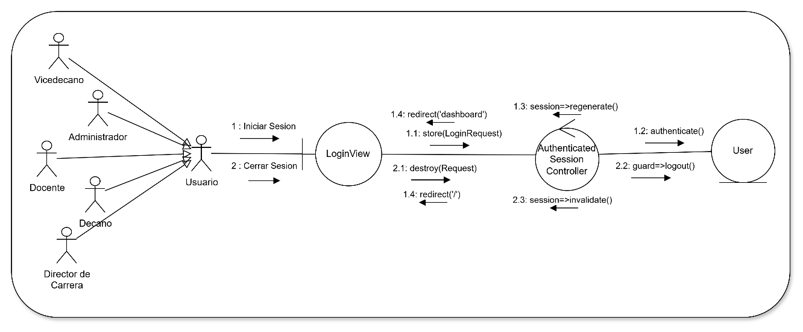

###### CU02 – Gestionar Usuarios y Asignar Roles

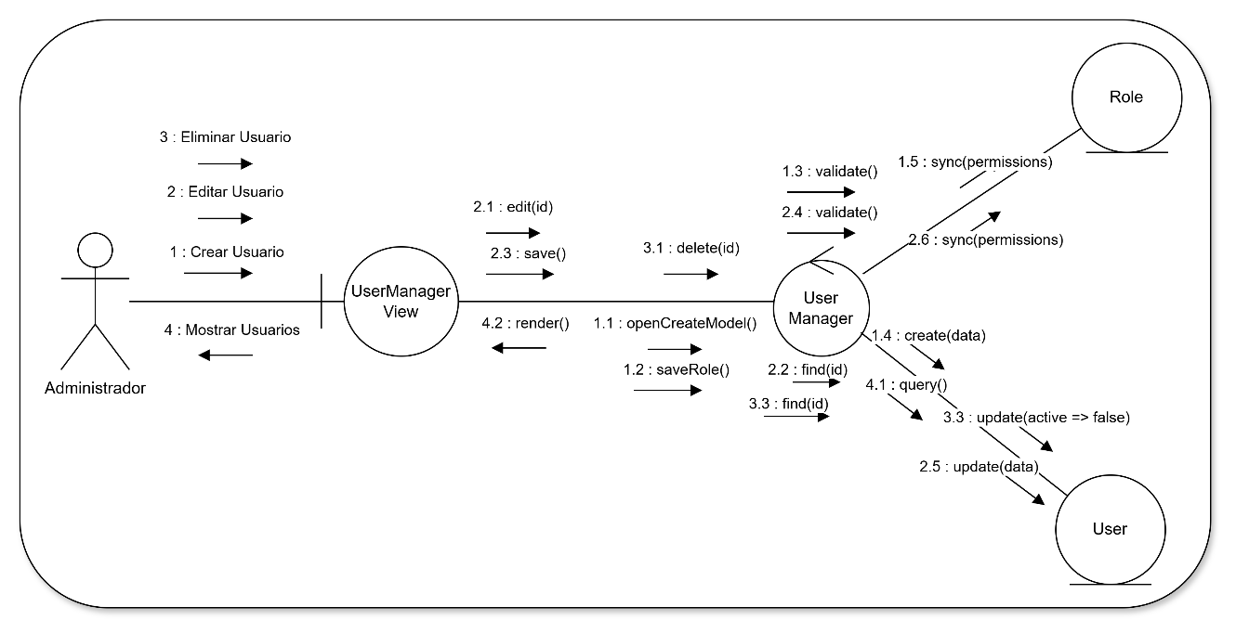

###### CU03 – Gestionar Roles y Asignar Permisos

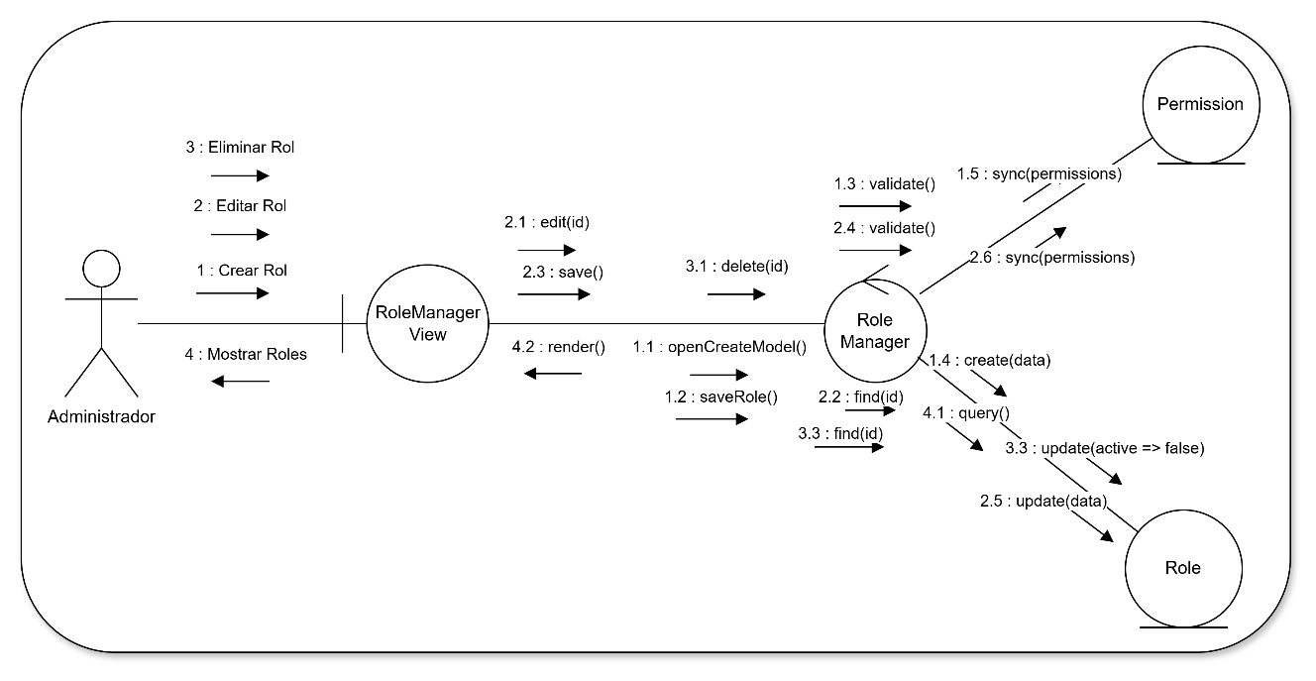

###### CU04 – Auditoría del Sistema (Bitácora)

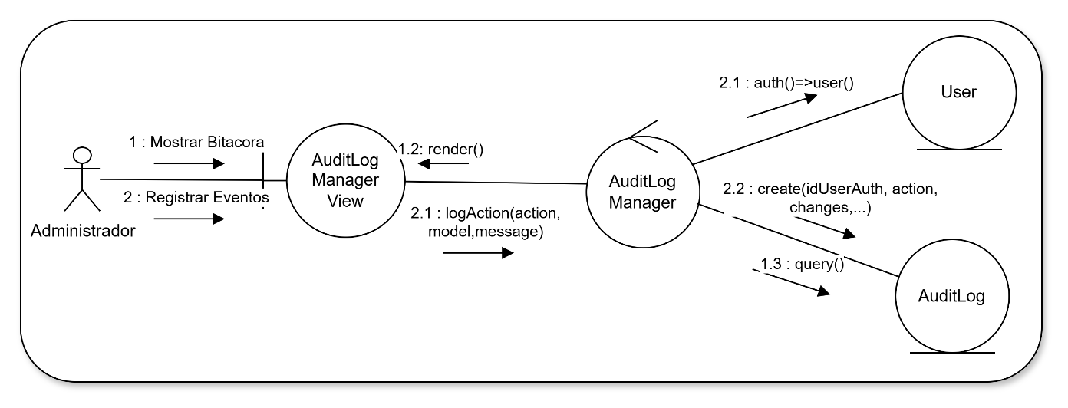

###### CU05 – Gestionar Materias

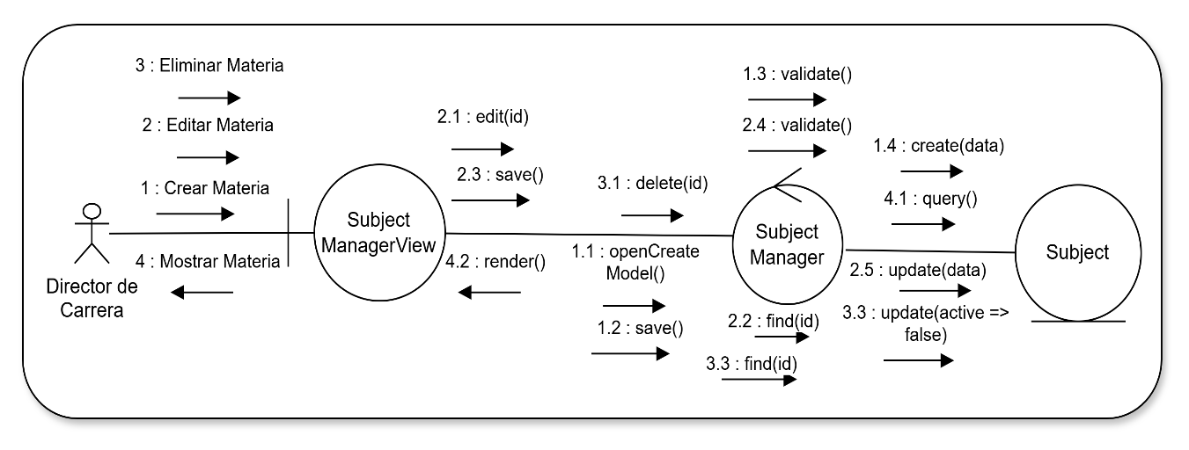

###### CU06 – Gestionar Grupos

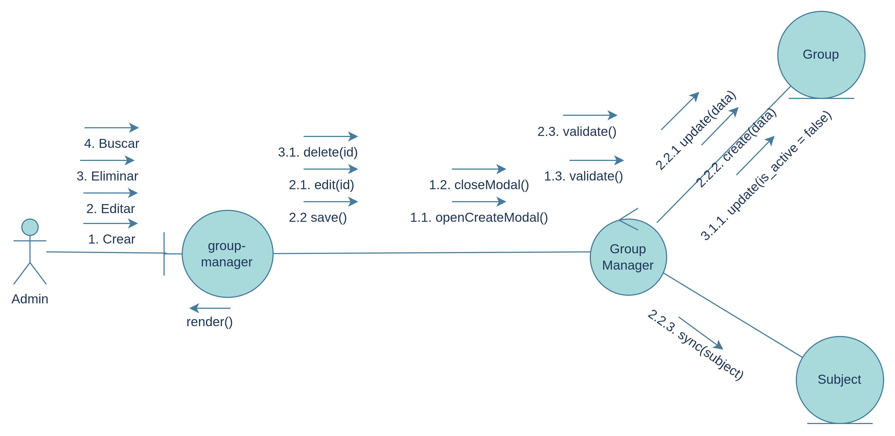

###### CU07 – Gestionar Infraestructura

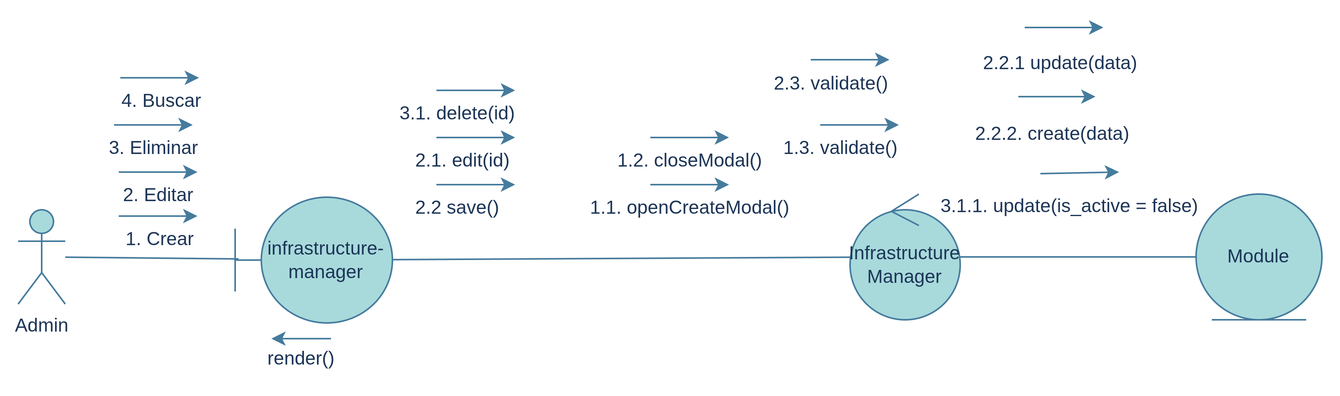

CU08 – Gestionar Aulas y Asignar a Infraestructura

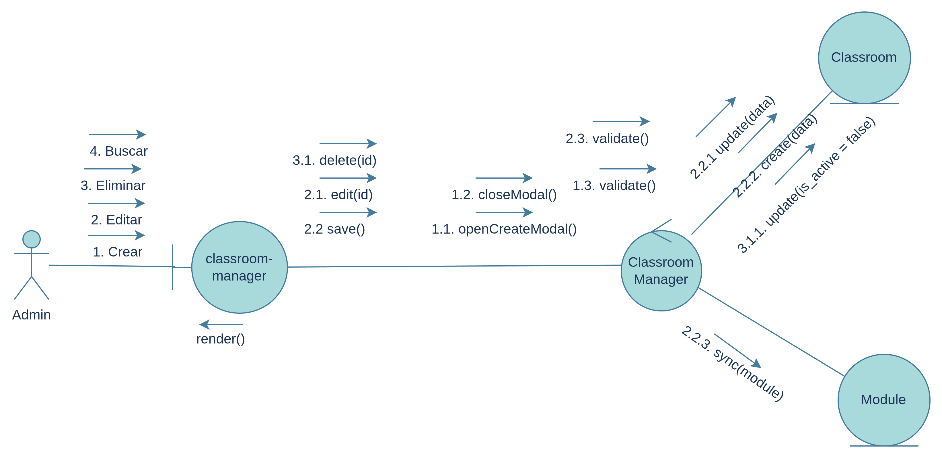

###### CU09 – Gestionar Bloques de Horarios

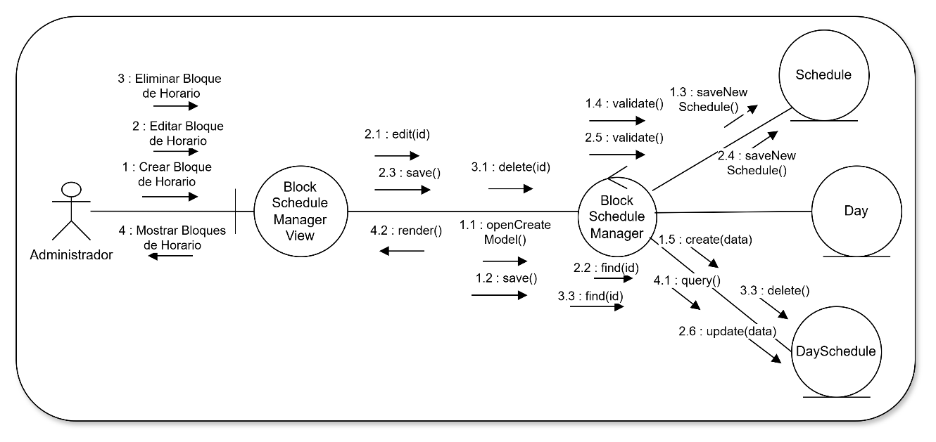

###### CU19 – Configuración de Perfil Personal

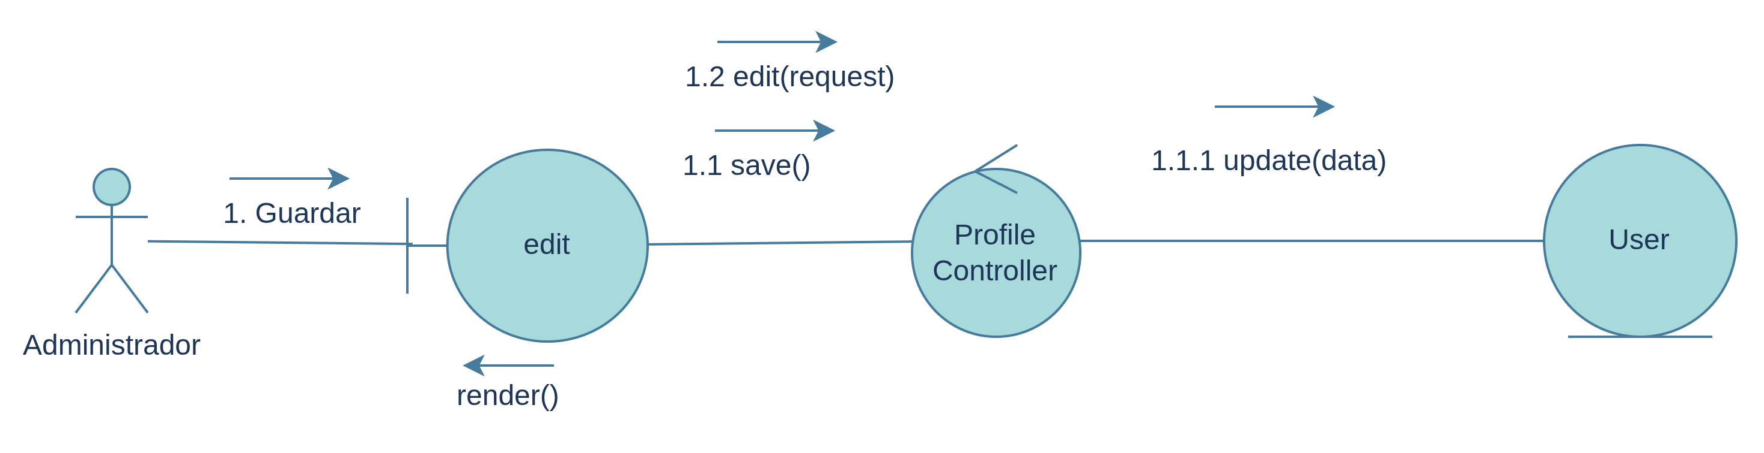

### CICLO #2

#### CU10 Gestión de Carga Horaria al Docente

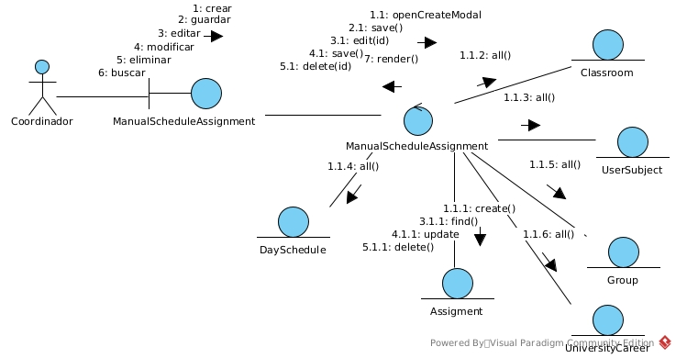

#### CU13 Asignación de Materias

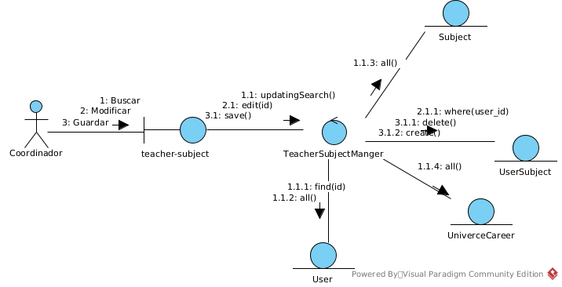

#### CU14 Gestionar Carreras Universitarias

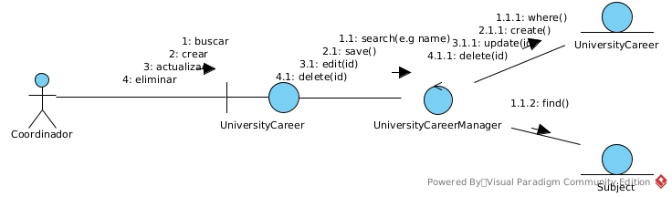

#### CU15 Gestionar Reservas de Aulas

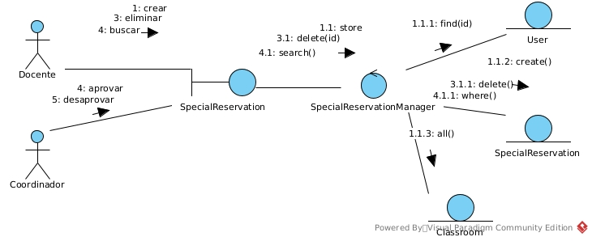

#### CU16 Generar y Exportar Reportes Dinámicos

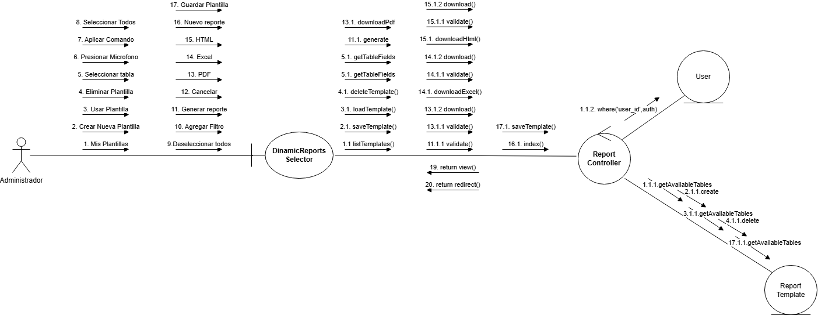

## Análisis de Clases

### CICLO #1

#### CU01 – Gestionar Inicio y Cierre de Sesión

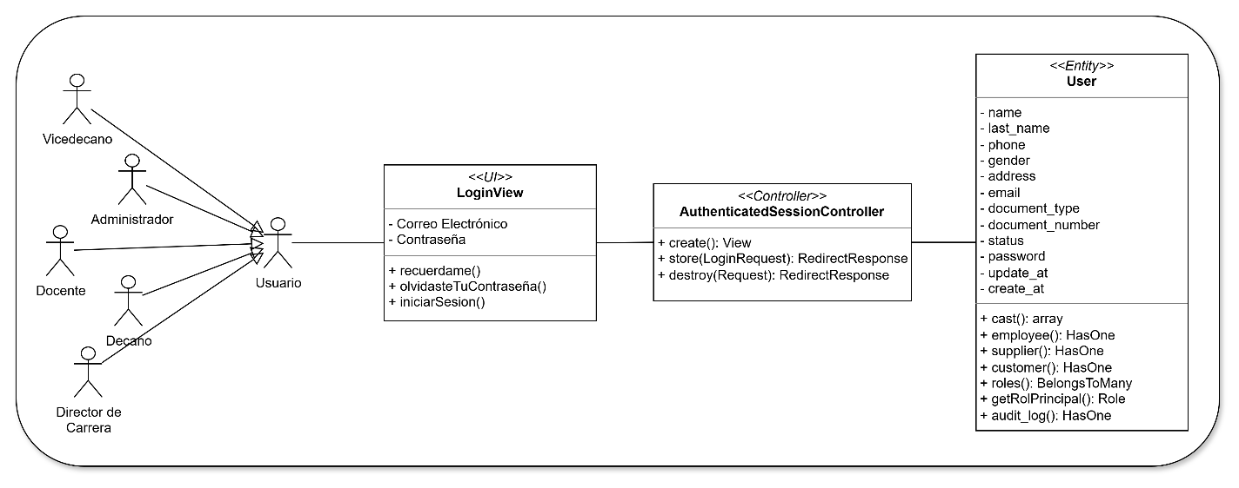

#### CU02 – Gestionar Usuarios y Asignar Roles

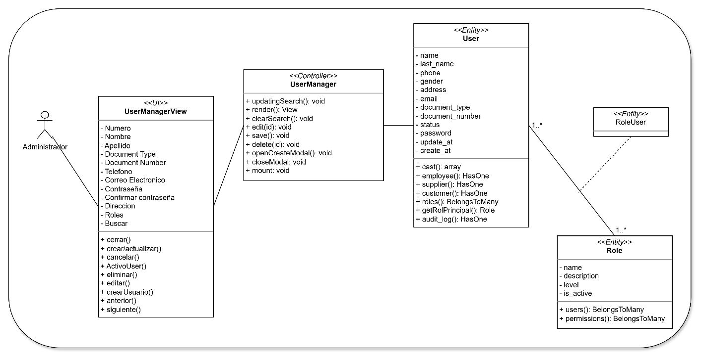

#### CU03 – Gestionar Roles y Asignar Permisos

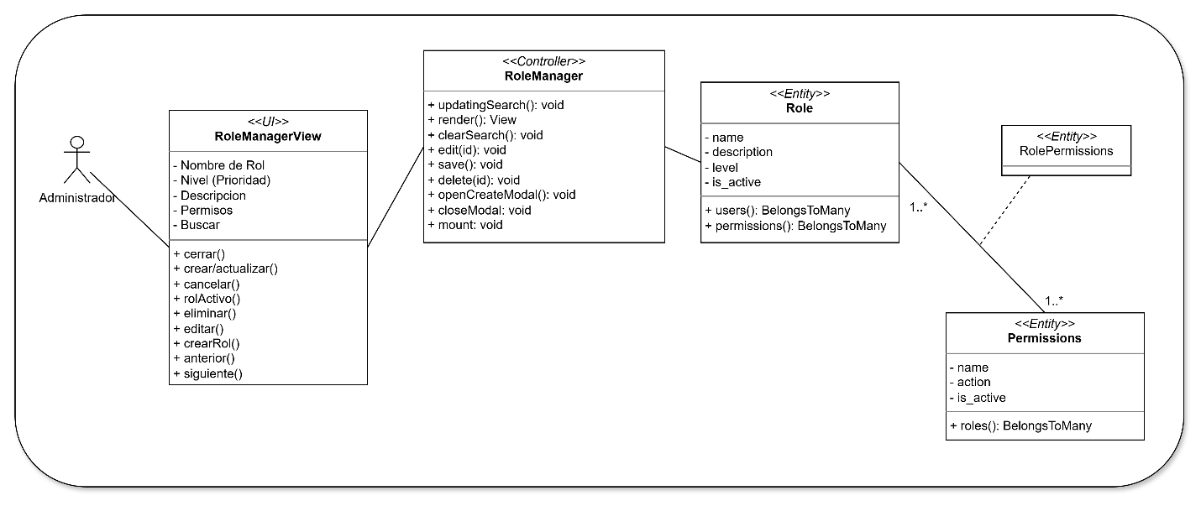

#### CU04 – Auditoría del Sistema (Bitácora)

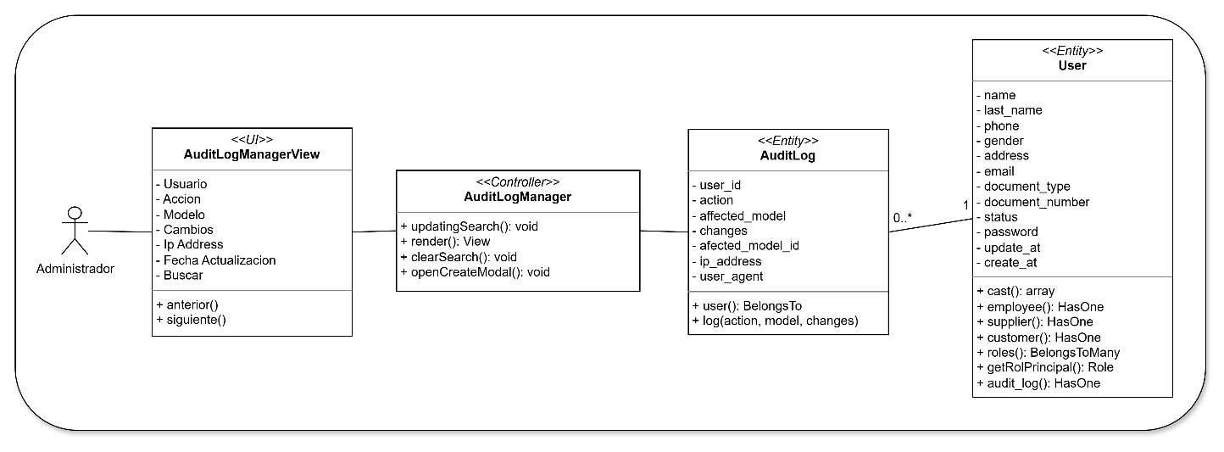

#### CU05 – Gestionar Materias

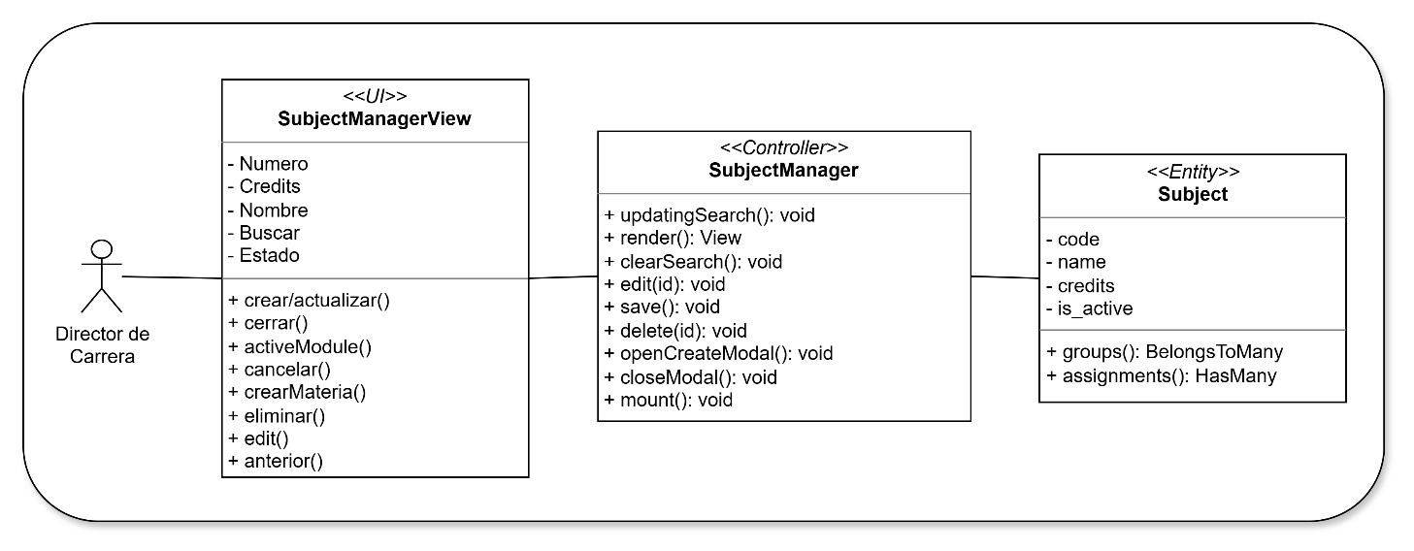

#### CU06 – Gestionar Grupos y asignar materias

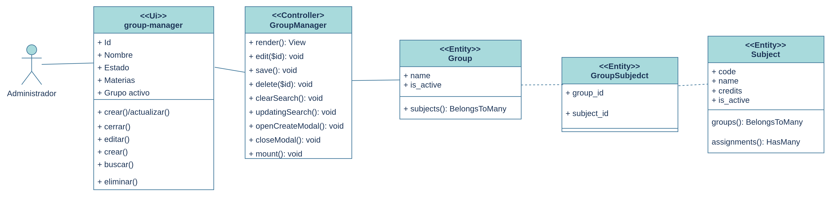

#### CU07 – Gestionar Infraestructura

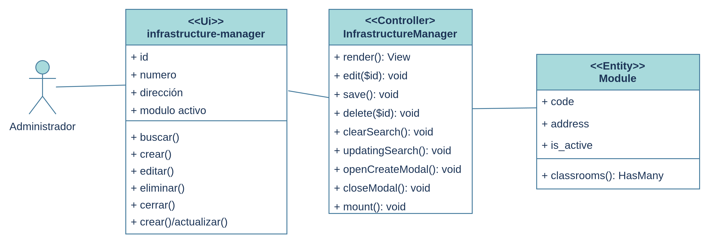

#### CU08 – Gestionar Aulas y Asignar a Infraestructura

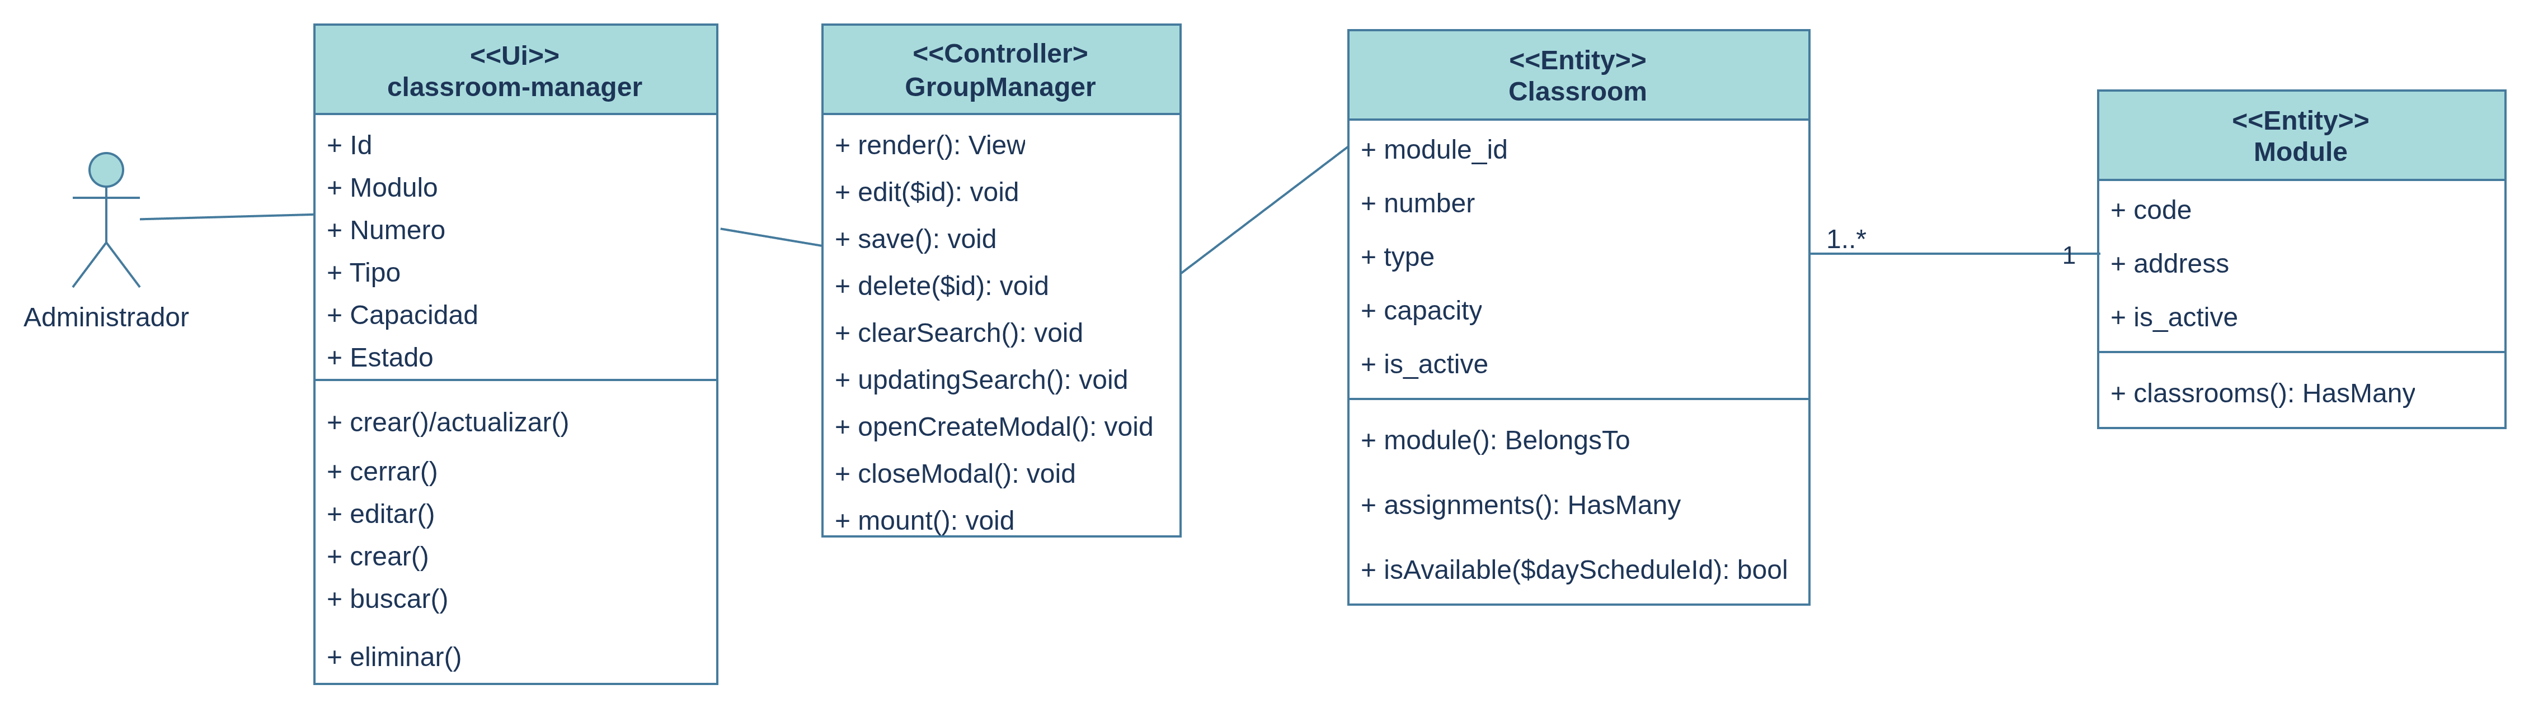

#### CU09 – Gestionar Bloques de Horarios

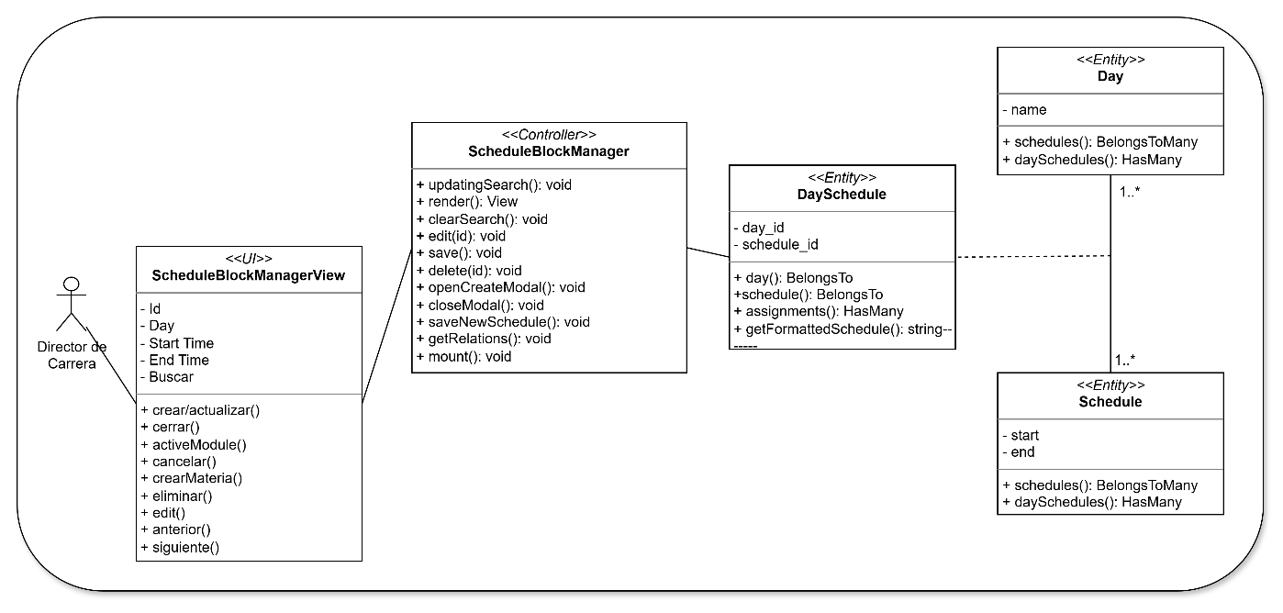

#### CU19 – Configuración de Perfil Personal

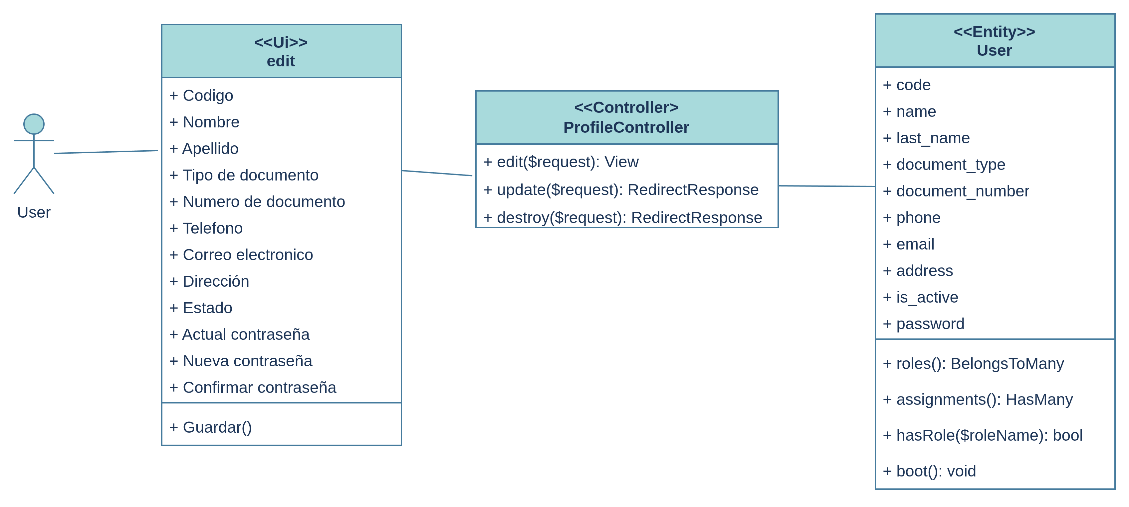

### CICLO #2

#### CU10 Gestión de Carga Horaria al Docente

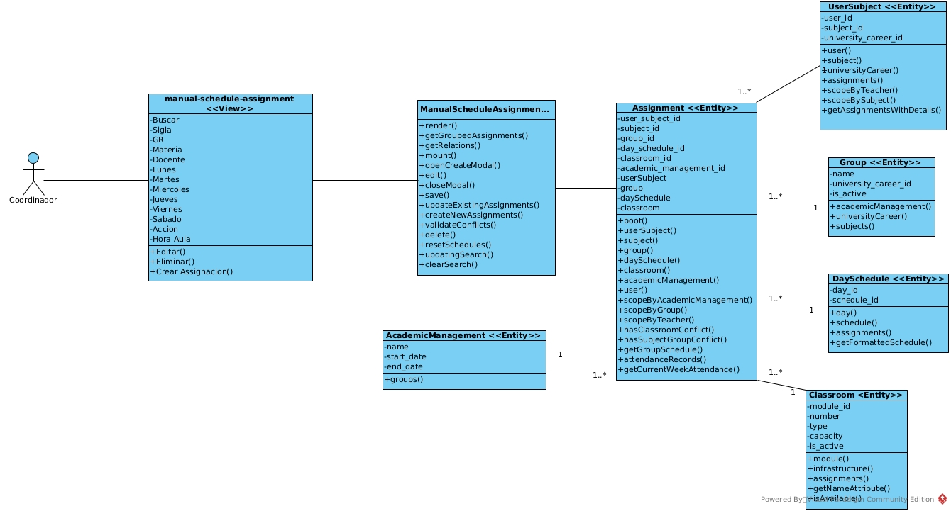

#### CU13 Asignación de Materias

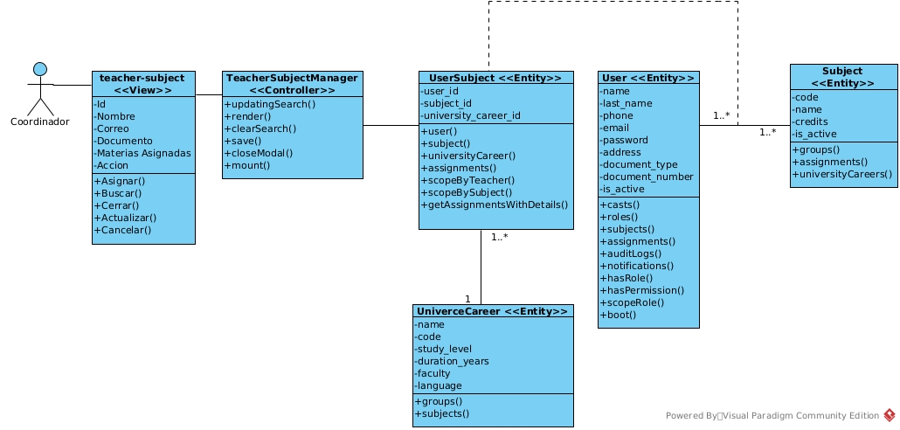

#### CU14 Gestionar Carreras Universitarias

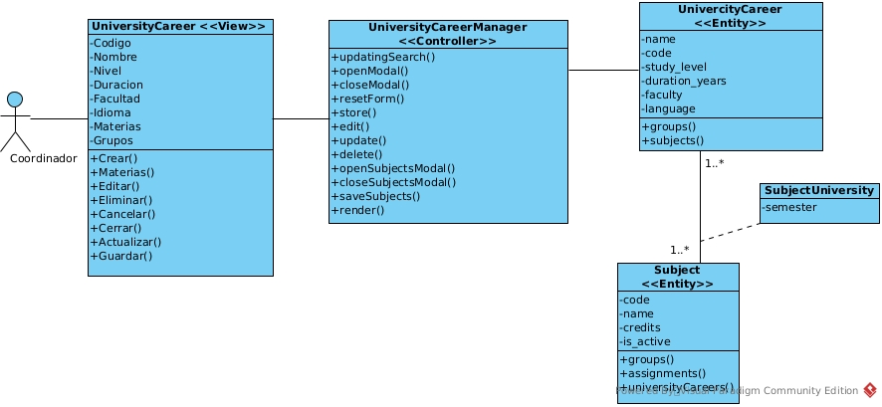

#### CU15 Gestionar Reservas de Aulas

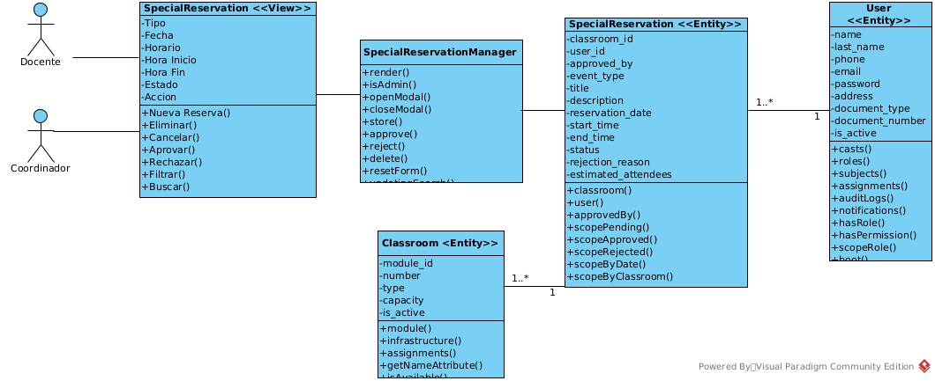

#### CU16 Generar y Exportar Reportes Dinámicos

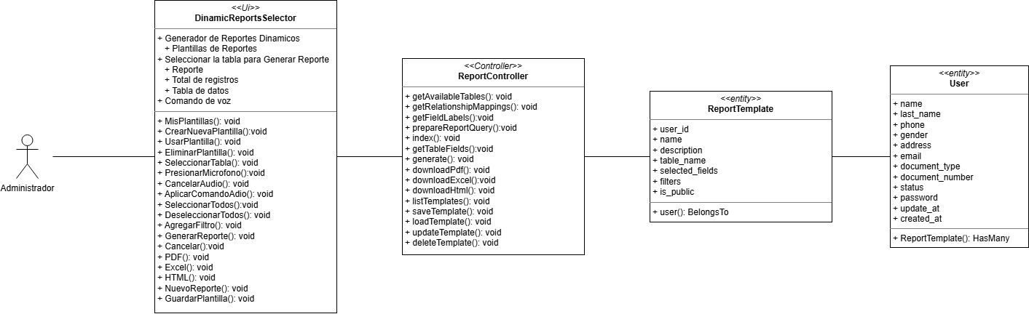

## Analizar un Paquete

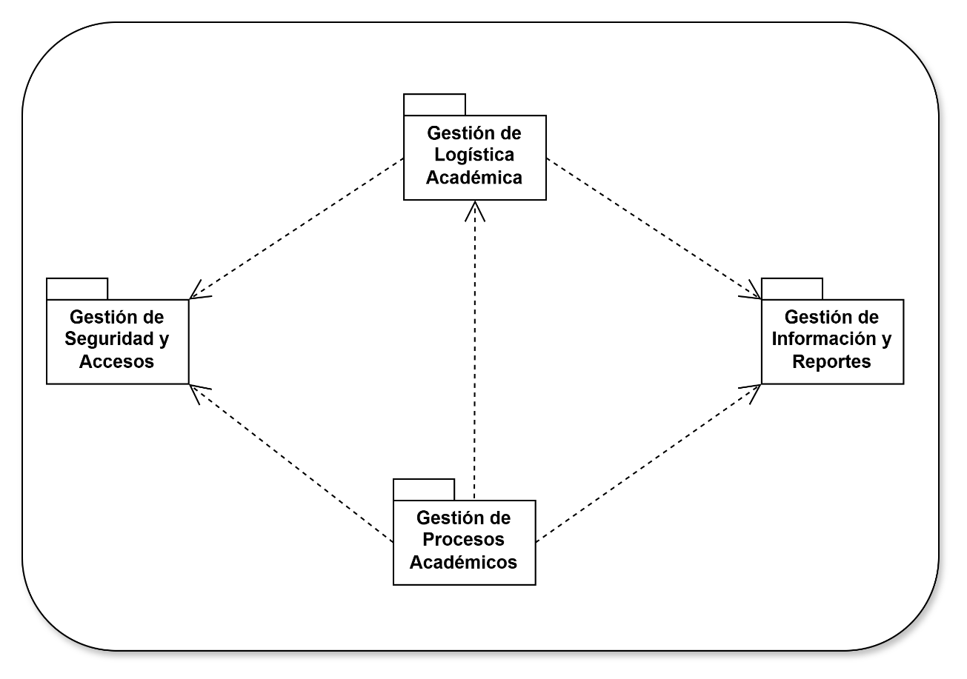

# FLUJO DE TRABAJO: DISEÑO

## Diseño de Arquitectura

### Diseño Físico (Diagrama de despliegue)

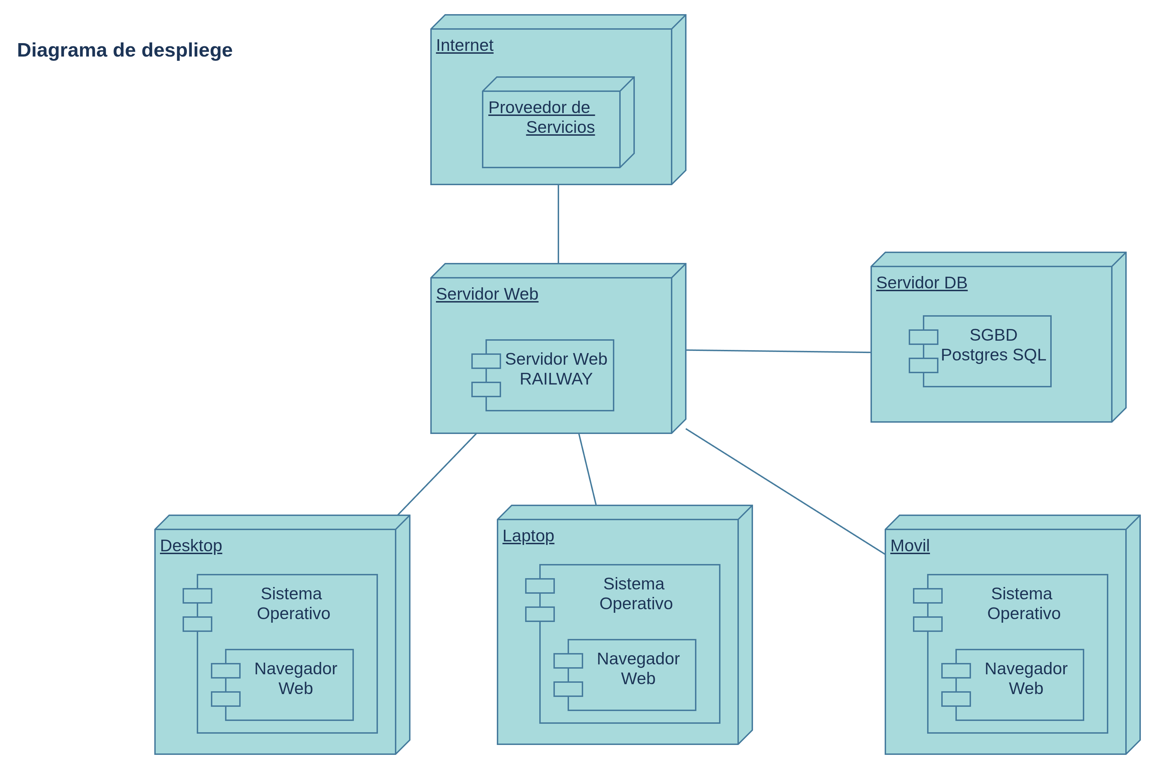

### Diseño Lógico (Diagrama organizado en capas)

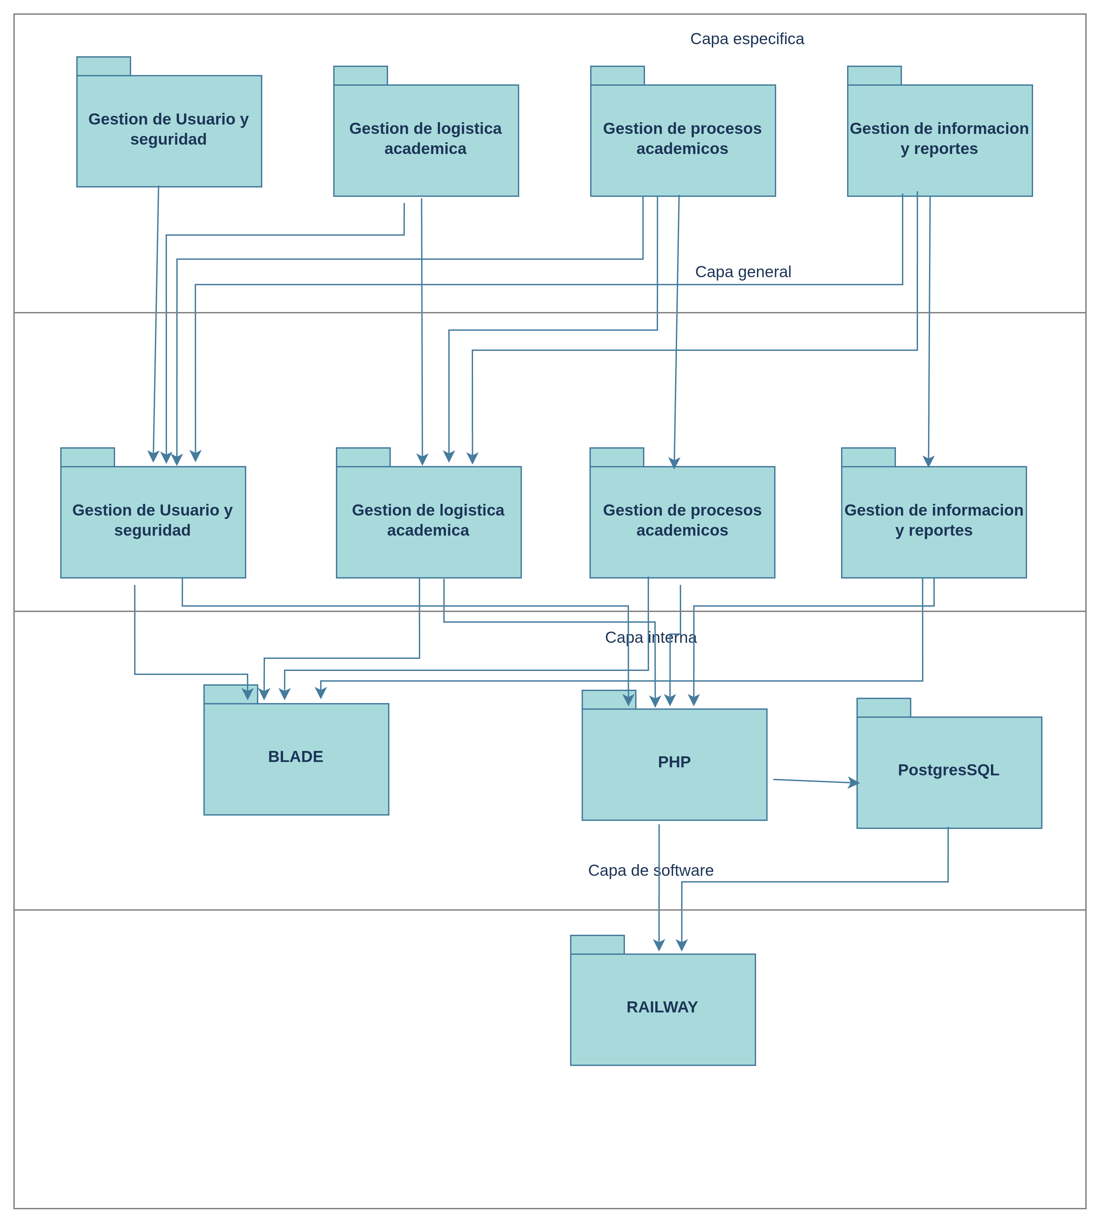

## Diseño de Datos

### Diseño de Datos Lógico

#### Diagrama de Clase

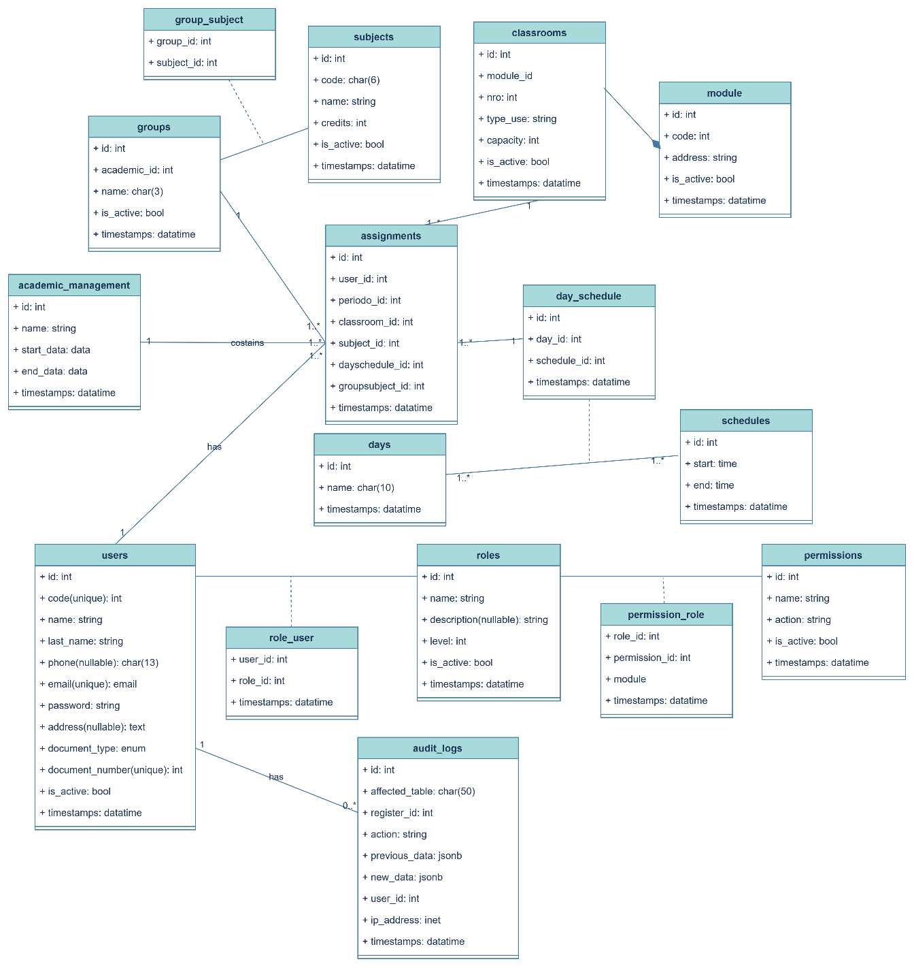

#### Mapeo

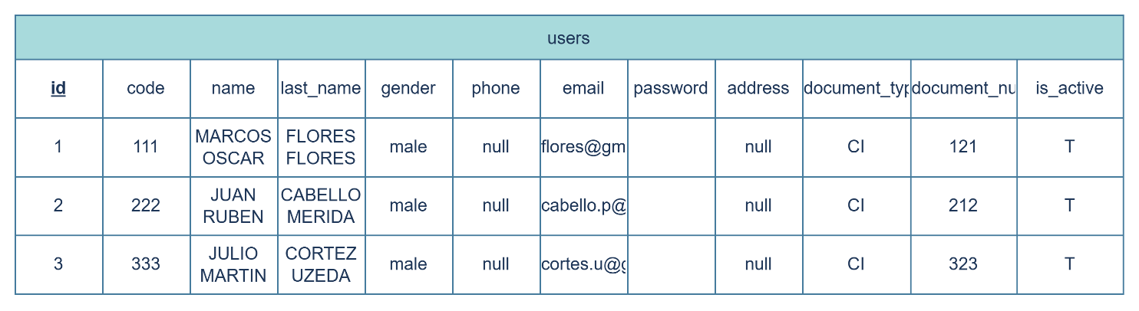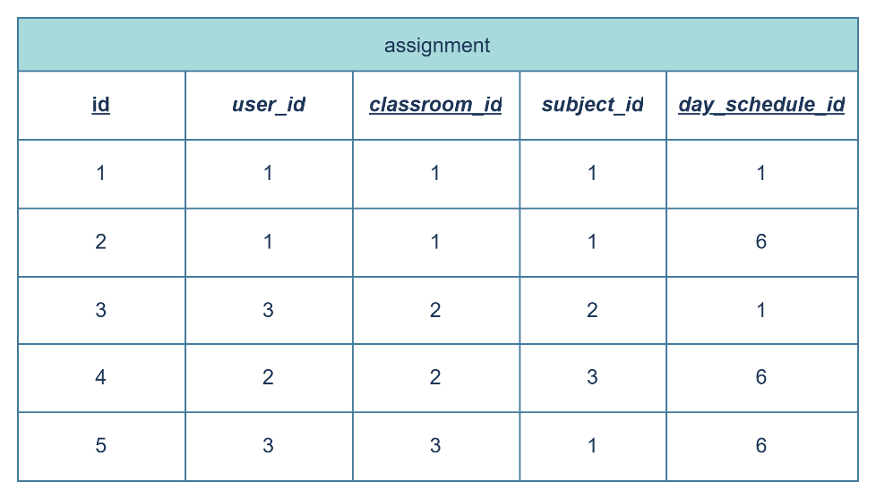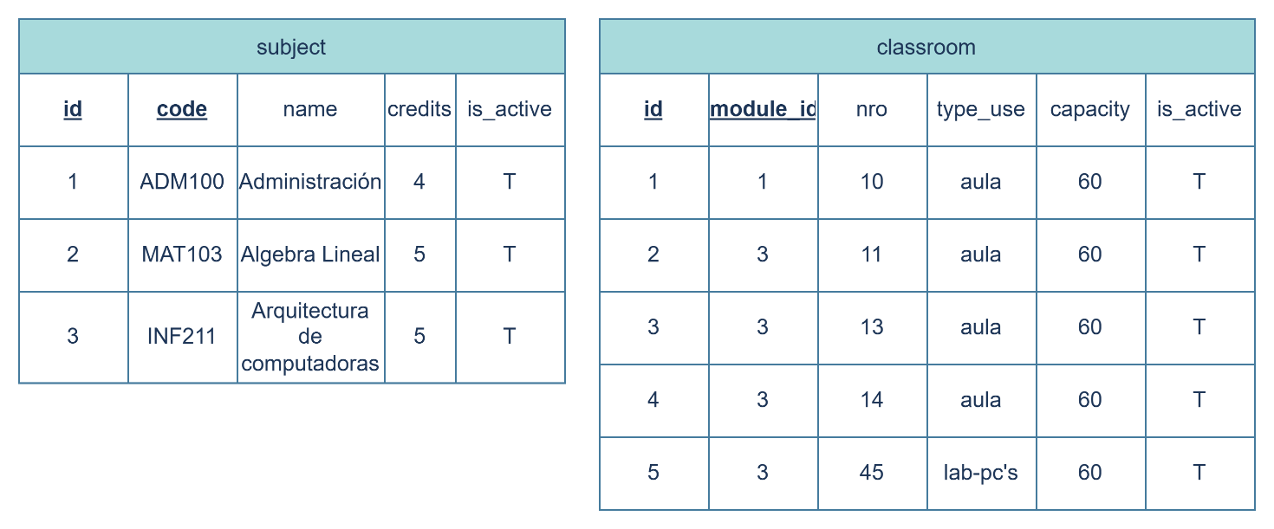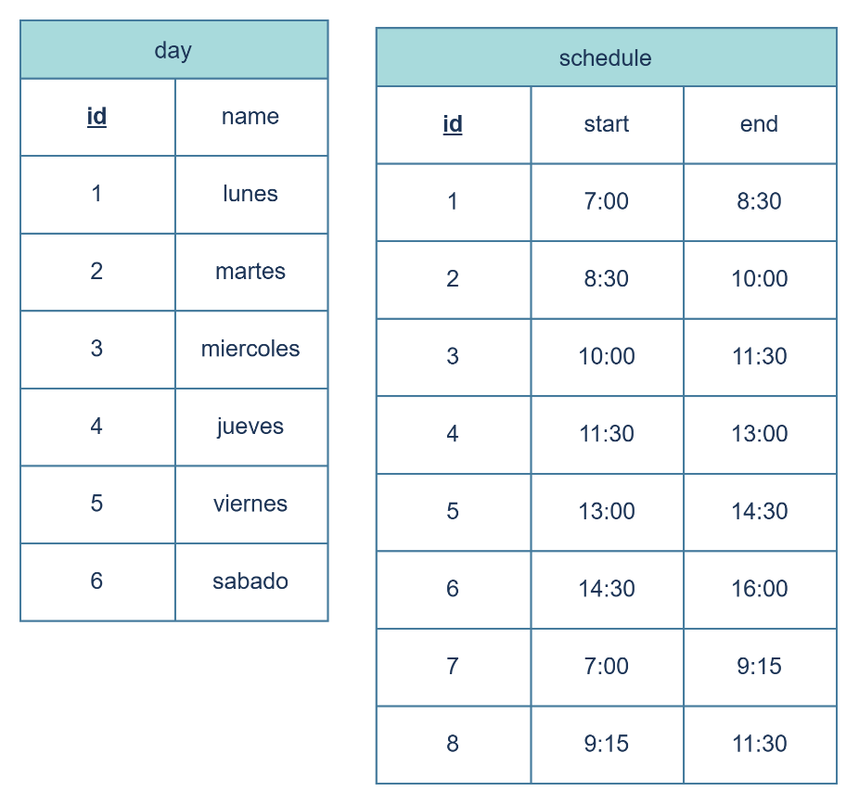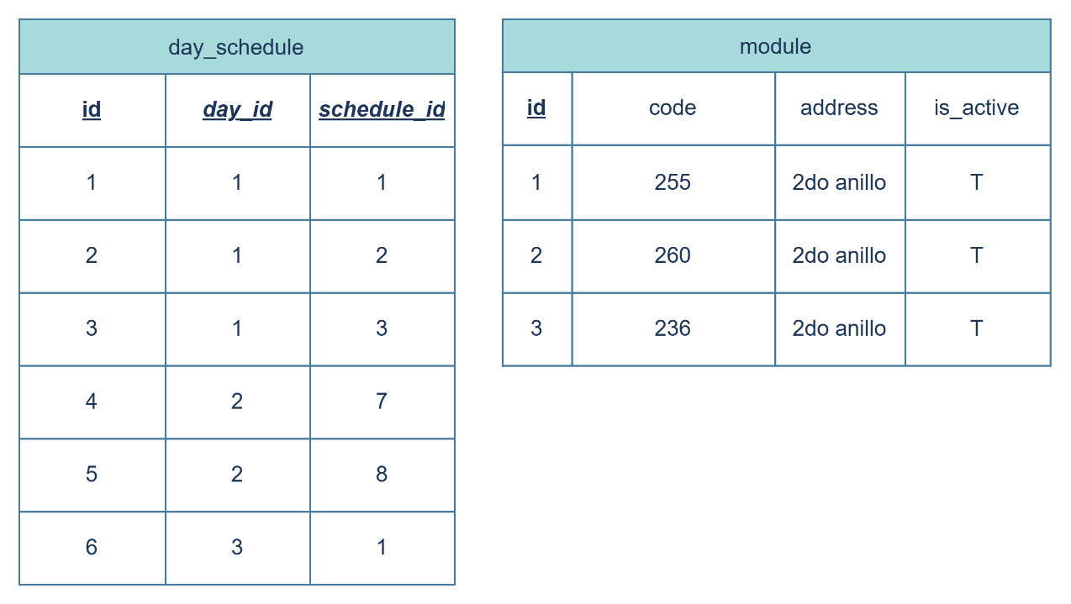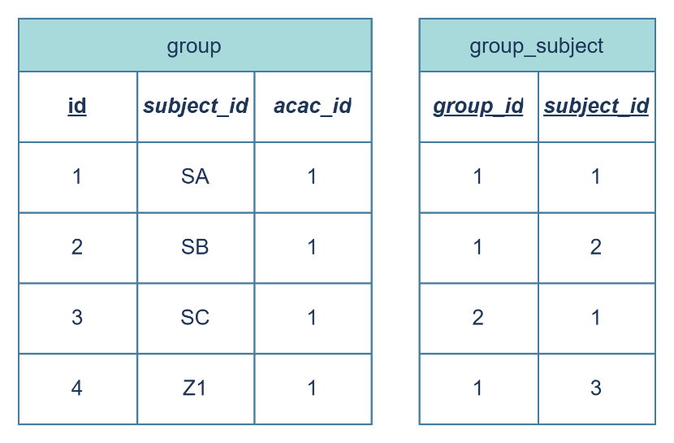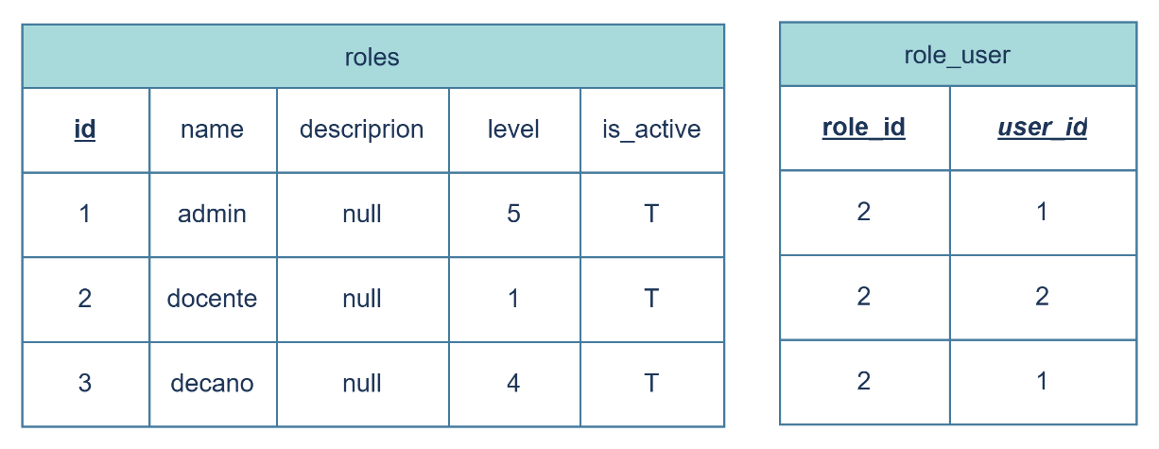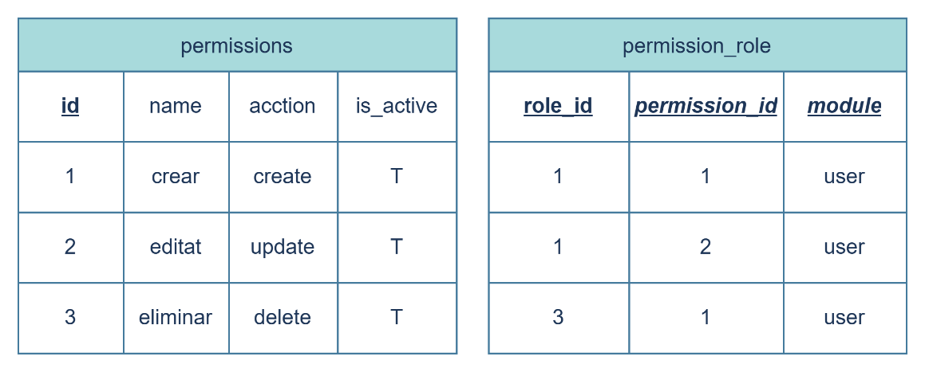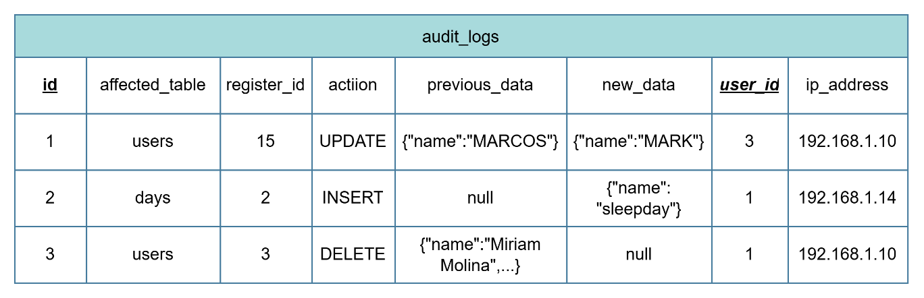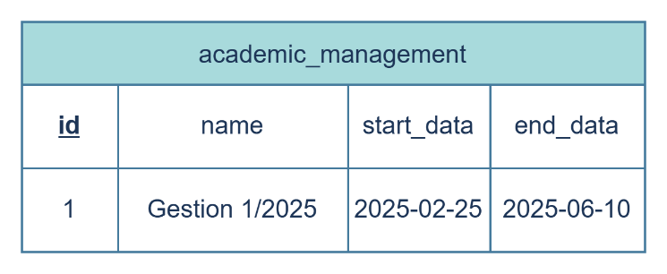

#### Normalización

Ya está normalizado

### Diseño de Datos Físico

#### Tabla de Volumen

|  |  |  |  |  |  |
| --- | --- | --- | --- | --- | --- |
| assignments | | | | | |
| Atributo | Tipo de Dato | Descripción | Tamaño | Nulo | Llave |
| id | INT | Identificador único del registro de asignación. | 4 bytes | No | PK |
| classroom_id | INT | Identificador del aula asociada a la asignación. | 4 bytes | No | FK |
| day_id | INT | Identificador del día correspondiente a la asignación. | 4 bytes | No | FK |
| subject_id | INT | Identificador de la materia o asignatura asignada. | 4 bytes | No | FK |
| schedule_id | INT | Identificador del horario correspondiente. | 4 bytes | No | FK |
| timestamps | DATETIME | Registra fechas de creación y actualización del registro. | 8 bytes | No | — |

|  |  |  |  |  |  |
| --- | --- | --- | --- | --- | --- |
| roles | | | | | |
| Atributo | Tipo de Dato | Descripción | Tamaño | Nulo | Llave |
| id | INT | Identificador único del rol. | 4 bytes | No | PK |
| name | VARCHAR | Nombre del rol asignado dentro del sistema. | 30 caracteres | No | — |
| descripcion | VARCHAR | Descripción breve del rol y sus responsabilidades. | 100 caracteres | Sí | — |
| level | INT | Nivel jerárquico o prioridad del rol. | 4 bytes | No | — |
| is_active | BOOLEAN | Indica si el rol se encuentra activo. | 1 byte | No | — |
| timestamps | DATETIME | Registra fechas de creación y actualización del registro. | 8 bytes | No | — |

|  |  |  |  |  |  |
| --- | --- | --- | --- | --- | --- |
| permissions | | | | | |
| Atributo | Tipo de Dato | Descripción | Tamaño | Nulo | Llave |
| id | INT | Identificador único del permiso. | 4 bytes | No | PK |
| name | VARCHAR | Nombre del permiso o módulo al que pertenece. | 50 caracteres | No | — |
| action | VARCHAR | Acción específica que el permiso autoriza (crear, editar, eliminar, etc.). | 30 caracteres | No | — |
| is_active | BOOLEAN | Indica si el permiso está activo o no. | 1 byte | No | — |
| timestamps | DATETIME | Registra fechas de creación y actualización del registro. | 8 bytes | No | — |

|  |  |  |  |  |  |
| --- | --- | --- | --- | --- | --- |
| role_user | | | | | |
| Atributo | Tipo de Dato | Descripción | Tamaño | Nulo | Llave |
| user_id | INT | Identificador del usuario asociado al rol. | 4 bytes | No | PK(FK) |
| role_id | INT | Identificador del rol asignado al usuario. | 4 bytes | No | PK(FK) |
| timestamps | DATETIME | Registra fechas de creación y actualización del registro. | 8 bytes | No | — |

|  |  |  |  |  |  |
| --- | --- | --- | --- | --- | --- |
| permission_role | | | | | |
| Atributo | Tipo de Dato | Descripción | Tamaño | Nulo | Llave |
| role_id | INT | Identificador del rol asociado al permiso. | 4 bytes | No | PK(FK) |
| permission_id | INT | Identificador del permiso vinculado al rol. | 4 bytes | No | PK(FK) |
| module | VARCHAR | Nombre del módulo o sección del sistema al que pertenece el permiso. | 50 caracteres | No | — |
| timestamps | DATETIME | Registra fechas de creación y actualización del registro. | 8 bytes | No | — |

|  |  |  |  |  |  |
| --- | --- | --- | --- | --- | --- |
| days | | | | | |
| Atributo | Tipo de Dato | Descripción | Tamaño | Nulo | Llave |
| id | INT | Identificador único del día. | 4 bytes | No | PK |
| name | CHAR(10) | Nombre del día de la semana. | 10 caracteres | No | — |
| timestamps | DATETIME | Registra fechas de creación y actualización del registro. | 8 bytes | No | — |

|  |  |  |  |  |  |
| --- | --- | --- | --- | --- | --- |
| schedules | | | | | |
| Atributo | Tipo de Dato | Descripción | Tamaño | Nulo | Llave |
| id | INT | Identificador único del horario. | 4 bytes | No | PK |
| start | TIME | Hora de inicio del horario. | 3 bytes | No | — |
| end | TIME | Hora de finalización del horario. | 3 bytes | No | — |
| timestamps | DATETIME | Registra fechas de creación y actualización del registro. | 8 bytes | No | — |

|  |  |  |  |  |  |
| --- | --- | --- | --- | --- | --- |
| day_schedule | | | | | |
| Atributo | Tipo de Dato | Descripción | Tamaño | Nulo | Llave |
| id | INT | Identificador único del registro día-horario. | 4 bytes | No | PK |
| day_id | INT | Identificador del día asociado. | 4 bytes | No | FK |
| schedule_id | INT | Identificador del horario correspondiente. | 4 bytes | No | FK |
| timestamps | DATETIME | Registra fechas de creación y actualización del registro. | 8 bytes | No | — |

|  |  |  |  |  |  |
| --- | --- | --- | --- | --- | --- |
| subjects | | | | | |
| Atributo | Tipo de Dato | Descripción | Tamaño | Nulo | Llave |
| id | INT | Identificador único de la asignatura. | 4 bytes | No | PK |
| code | CHAR(6) | Código único de la asignatura. | 6 caracteres | No | — |
| name | VARCHAR | Nombre de la asignatura. | 50 caracteres | No | — |
| credits | INT | Número de créditos de la asignatura. | 4 bytes | No | — |
| is_active | BOOLEAN | Indica si la asignatura está activa. | 1 byte | No | — |
| timestamps | DATETIME | Registra fechas de creación y actualización del registro. | 8 bytes | No | — |

|  |  |  |  |  |  |
| --- | --- | --- | --- | --- | --- |
| groups | | | | | |
| Atributo | Tipo de Dato | Descripción | Tamaño | Nulo | Llave |
| id | INT | Identificador único del grupo. | 4 bytes | No | PK |
| academic_id | INT | Identificador de la carrera o programa académico al que pertenece el grupo. | 4 bytes | No | FK |
| name | CHAR(3) | Nombre o código del grupo. | 3 caracteres | No | — |
| is_active | BOOLEAN | Indica si el grupo está activo. | 1 byte | No | — |
| timestamps | DATETIME | Registra fechas de creación y actualización del registro. | 8 bytes | No | — |

|  |  |  |  |  |  |
| --- | --- | --- | --- | --- | --- |
| group_subject | | | | | |
| Atributo | Tipo de Dato | Descripción | Tamaño | Nulo | Llave |
| group_id | INT | Identificador del grupo asociado a la asignatura. | 4 bytes | No | PK(FK) |
| subject_id | INT | Identificador de la asignatura asociada al grupo. | 4 bytes | No | PK(FK) |

|  |  |  |  |  |  |
| --- | --- | --- | --- | --- | --- |
| academic_management | | | | | |
| Atributo | Tipo de Dato | Descripción | Tamaño | Nulo | Llave |
| id | INT | Identificador único del periodo académico. | 4 bytes | No | PK |
| name | VARCHAR | Nombre o denominación del periodo académico. | 50 caracteres | No | — |
| start_date | DATE | Fecha de inicio del periodo académico. | 3 bytes | No | — |
| end_date | DATE | Fecha de finalización del periodo académico. | 3 bytes | No | — |
| timestamps | DATETIME | Registra fechas de creación y actualización del registro. | 8 bytes | No | — |

|  |  |  |  |  |  |
| --- | --- | --- | --- | --- | --- |
| classrooms | | | | | |
| Atributo | Tipo de Dato | Descripción | Tamaño | Nulo | Llave |
| id | INT | Identificador único del aula. | 4 bytes | No | PK |
| module_id | INT | Identificador del módulo o bloque al que pertenece el aula. | 4 bytes | No | FK |
| nro | INT | Número del aula dentro del módulo. | 4 bytes | No | — |
| type_use | VARCHAR | Tipo de uso del aula (teórica, práctica, laboratorio, etc.). | 30 caracteres | No | — |
| capacity | INT | Capacidad máxima de estudiantes en el aula. | 4 bytes | No | — |
| is_active | BOOLEAN | Indica si el aula está activa y disponible. | 1 byte | No | — |
| timestamps | DATETIME | Registra fechas de creación y actualización del registro. | 8 bytes | No | — |

|  |  |  |  |  |  |
| --- | --- | --- | --- | --- | --- |
| module | | | | | |
| Atributo | Tipo de Dato | Descripción | Tamaño | Nulo | Llave |
| id | INT | Identificador único del módulo. | 4 bytes | No | PK |
| code | INT | Código del módulo o bloque. | 4 bytes | No | — |
| address | VARCHAR | Dirección o ubicación física del módulo. | 100 caracteres | No | — |
| is_active | BOOLEAN | Indica si el módulo está activo y disponible. | 1 byte | No | — |
| timestamps | DATETIME | Registra fechas de creación y actualización del registro. | 8 bytes | No | — |

|  |  |  |  |  |  |
| --- | --- | --- | --- | --- | --- |
| audit_logs | | | | | |
| Atributo | Tipo de Dato | Descripción | Tamaño | Nulo | Llave |
| id | INT | Identificador único del registro de auditoría. | 4 bytes | No | PK |
| affected_table | CHAR(50) | Nombre de la tabla afectada por la acción. | 50 caracteres | No | — |
| register_id | INT | Identificador del registro afectado dentro de la tabla. | 4 bytes | No | — |
| action | VARCHAR | Acción realizada sobre el registro (crear, actualizar, eliminar, etc.). | 30 caracteres | No | — |
| previous_data | JSONB | Contenido anterior del registro antes de la acción. | variable | Sí | — |
| new_data | JSONB | Contenido nuevo del registro luego de la acción. | variable | Sí | — |
| user_id | INT | Identificador del usuario que realizó la acción. | 4 bytes | No | FK |
| ip_address | INET | Dirección IP del usuario que realizó la acción. | 16 bytes | Sí | — |
| timestamps | DATETIME | Registra fechas de creación y actualización del registro. | 8 bytes | No | — |

#### Script

-- Tabla: usersCREATE TABLE users  
(  
 id BIGSERIAL PRIMARY KEY,  
 code INTEGER UNIQUE NOT NULL,  
 name VARCHAR(255) NOT NULL,  
 last_name VARCHAR(255) NOT NULL,  
 phone CHAR(15),  
 email VARCHAR(255) UNIQUE NOT NULL,  
 email_verified_at TIMESTAMP,  
 password VARCHAR(255) NOT NULL,  
 address TEXT,  
 document_type VARCHAR(10) DEFAULT 'CI' CHECK (document_type IN ('CI', 'PASSPORT')),  
 document_number CHAR(20) UNIQUE NOT NULL,  
 is_active BOOLEAN DEFAULT TRUE,  
 remember_token VARCHAR(100),  
 created_at TIMESTAMP DEFAULT *CURRENT_TIMESTAMP*,  
 updated_at TIMESTAMP DEFAULT *CURRENT_TIMESTAMP*);  
  
-- Tabla: password_reset_tokensCREATE TABLE password_reset_tokens  
(  
 email VARCHAR(255) PRIMARY KEY,  
 token VARCHAR(255) NOT NULL,  
 created_at TIMESTAMP);  
  
-- Tabla: sessionsCREATE TABLE sessions  
(  
 id VARCHAR(255) PRIMARY KEY,  
 user_id BIGINT,  
 ip_address VARCHAR(45),  
 user_agent TEXT,  
 payload TEXT NOT NULL,  
 last_activity INTEGER NOT NULL);  
  
CREATE INDEX idx_sessions_user_id ON sessions (user_id);  
CREATE INDEX idx_sessions_last_activity ON sessions (last_activity);  
  
-- Tabla: academic_managementCREATE TABLE academic_management  
(  
 id BIGSERIAL PRIMARY KEY,  
 name VARCHAR(255) NOT NULL,  
 start_date DATE NOT NULL,  
 end_date DATE NOT NULL,  
 created_at TIMESTAMP DEFAULT *CURRENT_TIMESTAMP*,  
 updated_at TIMESTAMP DEFAULT *CURRENT_TIMESTAMP*);  
  
-- Tabla: groupsCREATE TABLE groups(  
 id BIGSERIAL PRIMARY KEY,  
 academic_management_id BIGINT NOT NULL,  
 name CHAR(3) NOT NULL,  
 is_active BOOLEAN DEFAULT TRUE,  
 created_at TIMESTAMP DEFAULT *CURRENT_TIMESTAMP*,  
 updated_at TIMESTAMP DEFAULT *CURRENT_TIMESTAMP*,  
 CONSTRAINT fk_groups_academic_management  
 FOREIGN KEY (academic_management_id)  
 REFERENCES academic_management (id)  
 ON DELETE CASCADE);  
  
-- Tabla: subjectsCREATE TABLE subjects  
(  
 id BIGSERIAL PRIMARY KEY,  
 code CHAR(6) UNIQUE NOT NULL,  
 name VARCHAR(255) NOT NULL,  
 credits INTEGER NOT NULL,  
 is_active BOOLEAN DEFAULT TRUE,  
 created_at TIMESTAMP DEFAULT *CURRENT_TIMESTAMP*,  
 updated_at TIMESTAMP DEFAULT *CURRENT_TIMESTAMP*);  
  
-- Tabla pivote: group_subjectCREATE TABLE group_subject  
(  
 group_id BIGINT NOT NULL,  
 subject_id BIGINT NOT NULL,  
 created_at TIMESTAMP DEFAULT *CURRENT_TIMESTAMP*,  
 updated_at TIMESTAMP DEFAULT *CURRENT_TIMESTAMP*,  
 PRIMARY KEY (group_id, subject_id),  
 CONSTRAINT fk_group_subject_group  
 FOREIGN KEY (group_id)  
 REFERENCES groups (id)  
 ON DELETE CASCADE,  
 CONSTRAINT fk_group_subject_subject  
 FOREIGN KEY (subject_id)  
 REFERENCES subjects (id)  
 ON DELETE CASCADE);  
  
-- Tabla: modulesCREATE TABLE modules  
(  
 id BIGSERIAL PRIMARY KEY,  
 code INTEGER NOT NULL,  
 address TEXT NOT NULL,  
 is_active BOOLEAN DEFAULT TRUE,  
 created_at TIMESTAMP DEFAULT *CURRENT_TIMESTAMP*,  
 updated_at TIMESTAMP DEFAULT *CURRENT_TIMESTAMP*);  
  
-- Tabla: classroomsCREATE TABLE classrooms  
(  
 id BIGSERIAL PRIMARY KEY,  
 module_id BIGINT NOT NULL,  
 number INTEGER NOT NULL,  
 type VARCHAR(50) DEFAULT 'aula' CHECK (type IN ('aula', 'laboratorio pcs', 'auditorio', 'biblioteca', 'laboratorio fisica')),  
 capacity INTEGER NOT NULL,  
 is_active BOOLEAN DEFAULT TRUE,  
 created_at TIMESTAMP DEFAULT *CURRENT_TIMESTAMP*,  
 updated_at TIMESTAMP DEFAULT *CURRENT_TIMESTAMP*,  
 CONSTRAINT fk_classrooms_module  
 FOREIGN KEY (module_id)  
 REFERENCES modules (id)  
 ON DELETE CASCADE);  
  
-- Tabla: rolesCREATE TABLE roles  
(  
 id BIGSERIAL PRIMARY KEY,  
 name VARCHAR(255) NOT NULL,  
 description TEXT,  
 level INTEGER NOT NULL,  
 is_active BOOLEAN DEFAULT TRUE,  
 created_at TIMESTAMP DEFAULT *CURRENT_TIMESTAMP*,  
 updated_at TIMESTAMP DEFAULT *CURRENT_TIMESTAMP*);  
  
-- Tabla pivote: role_userCREATE TABLE role_user  
(  
 role_id BIGINT NOT NULL,  
 user_id BIGINT NOT NULL,  
 created_at TIMESTAMP DEFAULT *CURRENT_TIMESTAMP*,  
 updated_at TIMESTAMP DEFAULT *CURRENT_TIMESTAMP*,  
 PRIMARY KEY (role_id, user_id),  
 CONSTRAINT fk_role_user_role  
 FOREIGN KEY (role_id)  
 REFERENCES roles (id)  
 ON DELETE CASCADE,  
 CONSTRAINT fk_role_user_user  
 FOREIGN KEY (user_id)  
 REFERENCES users (id)  
 ON DELETE CASCADE);  
  
-- Tabla: permissionsCREATE TABLE permissions  
(  
 id BIGSERIAL PRIMARY KEY,  
 name VARCHAR(255) NOT NULL,  
 action VARCHAR(255) NOT NULL,  
 is_active BOOLEAN DEFAULT TRUE,  
 created_at TIMESTAMP DEFAULT *CURRENT_TIMESTAMP*,  
 updated_at TIMESTAMP DEFAULT *CURRENT_TIMESTAMP*);  
  
-- Tabla pivote: permission_roleCREATE TABLE permission_role  
(  
 permission_id BIGINT NOT NULL,  
 role_id BIGINT NOT NULL,  
 module VARCHAR(255) NOT NULL,  
 created_at TIMESTAMP DEFAULT *CURRENT_TIMESTAMP*,  
 updated_at TIMESTAMP DEFAULT *CURRENT_TIMESTAMP*,  
 PRIMARY KEY (permission_id, role_id),  
 CONSTRAINT fk_permission_role_permission  
 FOREIGN KEY (permission_id)  
 REFERENCES permissions (id)  
 ON DELETE CASCADE ON UPDATE CASCADE,  
 CONSTRAINT fk_permission_role_role  
 FOREIGN KEY (role_id)  
 REFERENCES roles (id)  
 ON DELETE CASCADE ON UPDATE CASCADE);  
  
-- Tabla: daysCREATE TABLE days  
(  
 id BIGSERIAL PRIMARY KEY,  
 name CHAR(10) NOT NULL,  
 created_at TIMESTAMP DEFAULT *CURRENT_TIMESTAMP*,  
 updated_at TIMESTAMP DEFAULT *CURRENT_TIMESTAMP*);  
  
-- Tabla: schedulesCREATE TABLE schedules  
(  
 id BIGSERIAL PRIMARY KEY,  
 start TIME NOT NULL,  
 "end" TIME NOT NULL,  
 created_at TIMESTAMP DEFAULT *CURRENT_TIMESTAMP*,  
 updated_at TIMESTAMP DEFAULT *CURRENT_TIMESTAMP*);  
  
-- Tabla: day_schedulesCREATE TABLE day_schedules  
(  
 id BIGSERIAL PRIMARY KEY,  
 day_id BIGINT NOT NULL,  
 schedule_id BIGINT NOT NULL,  
 created_at TIMESTAMP DEFAULT *CURRENT_TIMESTAMP*,  
 updated_at TIMESTAMP DEFAULT *CURRENT_TIMESTAMP*,  
 CONSTRAINT fk_day_schedules_day  
 FOREIGN KEY (day_id)  
 REFERENCES days (id)  
 ON DELETE CASCADE,  
 CONSTRAINT fk_day_schedules_schedule  
 FOREIGN KEY (schedule_id)  
 REFERENCES schedules (id)  
 ON DELETE CASCADE,  
 CONSTRAINT uk_day_schedules_day_schedule UNIQUE (day_id, schedule_id)  
);  
  
-- Tabla: assignmentsCREATE TABLE assignments  
(  
 id BIGSERIAL PRIMARY KEY,  
 day_schedule_id BIGINT NOT NULL,  
 subject_id BIGINT NOT NULL,  
 classroom_id BIGINT NOT NULL,  
 user_id BIGINT NOT NULL,  
 created_at TIMESTAMP DEFAULT *CURRENT_TIMESTAMP*,  
 updated_at TIMESTAMP DEFAULT *CURRENT_TIMESTAMP*,  
 CONSTRAINT fk_assignments_day_schedule  
 FOREIGN KEY (day_schedule_id)  
 REFERENCES day_schedules (id)  
 ON DELETE CASCADE,  
 CONSTRAINT fk_assignments_subject  
 FOREIGN KEY (subject_id)  
 REFERENCES subjects (id)  
 ON DELETE CASCADE,  
 CONSTRAINT fk_assignments_classroom  
 FOREIGN KEY (classroom_id)  
 REFERENCES classrooms (id)  
 ON DELETE CASCADE,  
 CONSTRAINT fk_assignments_user  
 FOREIGN KEY (user_id)  
 REFERENCES users (id)  
 ON DELETE CASCADE,  
 CONSTRAINT uk_assignments_classroom_day_schedule UNIQUE (classroom_id, day_schedule_id)  
);  
  
-- Tabla: audit_logsCREATE TABLE audit_logs  
(  
 id BIGSERIAL PRIMARY KEY,  
 user_id BIGINT NOT NULL,  
 action VARCHAR(255) NOT NULL,  
 affected_model VARCHAR(255),  
 changes JSONB,  
 affected_model_id BIGINT,  
 ip_address VARCHAR(45),  
 user_agent TEXT,  
 created_at TIMESTAMP DEFAULT *CURRENT_TIMESTAMP*,  
 updated_at TIMESTAMP DEFAULT *CURRENT_TIMESTAMP*,  
 CONSTRAINT fk_audit_logs_user  
 FOREIGN KEY (user_id)  
 REFERENCES users (id)  
 ON DELETE CASCADE);  
  
-- Índices adicionales para optimizaciónCREATE INDEX idx_groups_academic_management ON groups (academic_management_id);  
CREATE INDEX idx_classrooms_module ON classrooms (module_id);  
CREATE INDEX idx_day_schedules_day ON day_schedules (day_id);  
CREATE INDEX idx_day_schedules_schedule ON day_schedules (schedule_id);  
CREATE INDEX idx_assignments_day_schedule ON assignments (day_schedule_id);  
CREATE INDEX idx_assignments_subject ON assignments (subject_id);  
CREATE INDEX idx_assignments_classroom ON assignments (classroom_id);  
CREATE INDEX idx_assignments_user ON assignments (user_id);  
CREATE INDEX idx_audit_logs_user ON audit_logs (user_id);  
CREATE INDEX idx_audit_logs_affected_model ON audit_logs (affected_model, affected_model_id);  
  
-- Comentarios en las tablasCOMMENT  
ON TABLE users IS 'Tabla de usuarios del sistema';  
COMMENT  
ON TABLE academic_management IS 'Gestión académica por periodos';  
COMMENT  
ON TABLE groups IS 'Grupos académicos';  
COMMENT  
ON TABLE subjects IS 'Materias o asignaturas';  
COMMENT  
ON TABLE modules IS 'Módulos o edificios';  
COMMENT  
ON TABLE classrooms IS 'Aulas y espacios físicos';  
COMMENT  
ON TABLE roles IS 'Roles de usuarios';  
COMMENT  
ON TABLE permissions IS 'Permisos del sistema';  
COMMENT  
ON TABLE days IS 'Días de la semana';  
COMMENT  
ON TABLE schedules IS 'Horarios disponibles';  
COMMENT  
ON TABLE day_schedules IS 'Combinación de días y horarios';  
COMMENT  
ON TABLE assignments IS 'Asignaciones de aulas a materias y docentes';  
COMMENT  
ON TABLE audit_logs IS 'Registro de auditoría del sistema';

### Diseñar caso de uso

#### Diagrama de secuencia

##### CICLO #1

###### CU01 – Gestionar Inicio y Cierre de Sesión

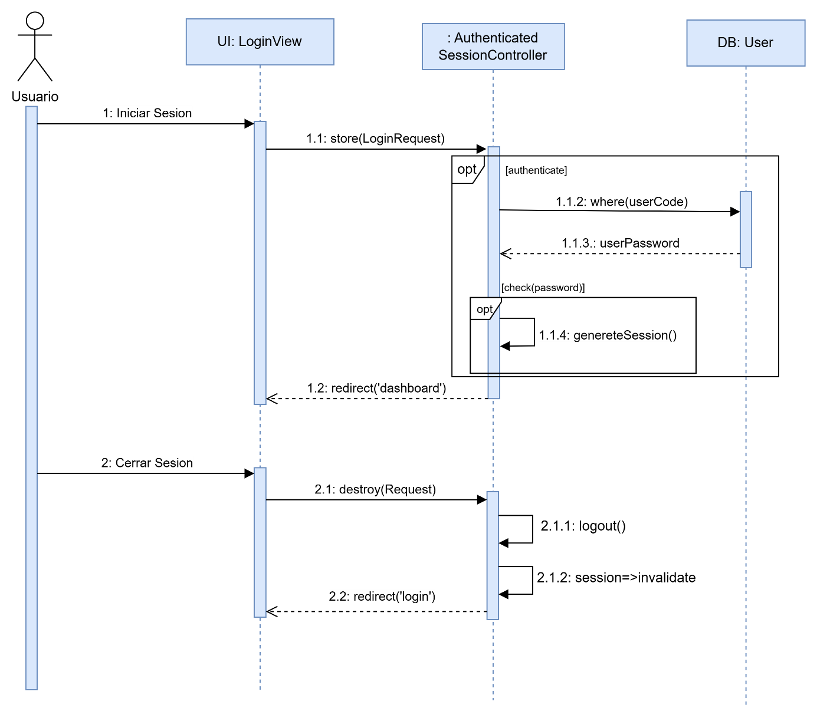

###### CU02 – Gestionar Usuarios y Asignar Roles

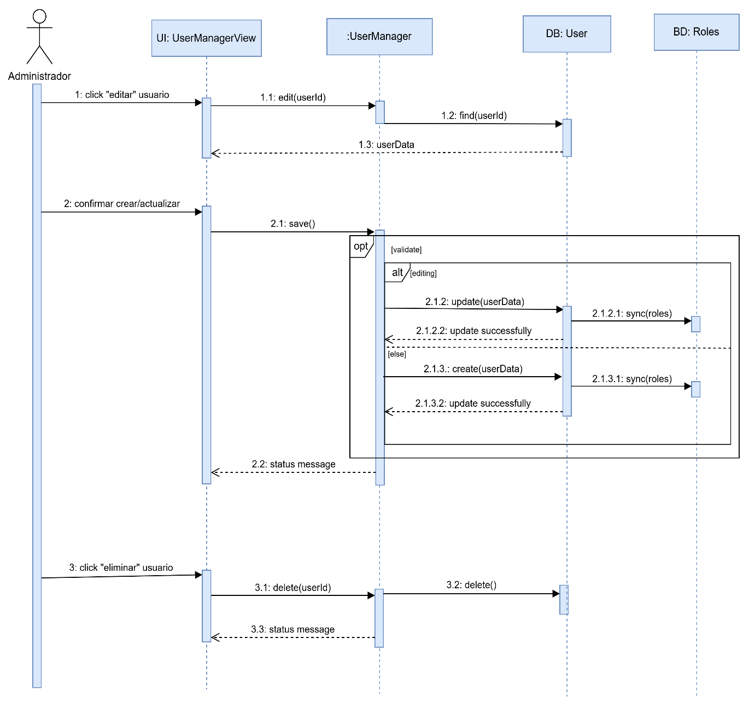

###### CU03 – Gestionar Roles y Asignar Permisos

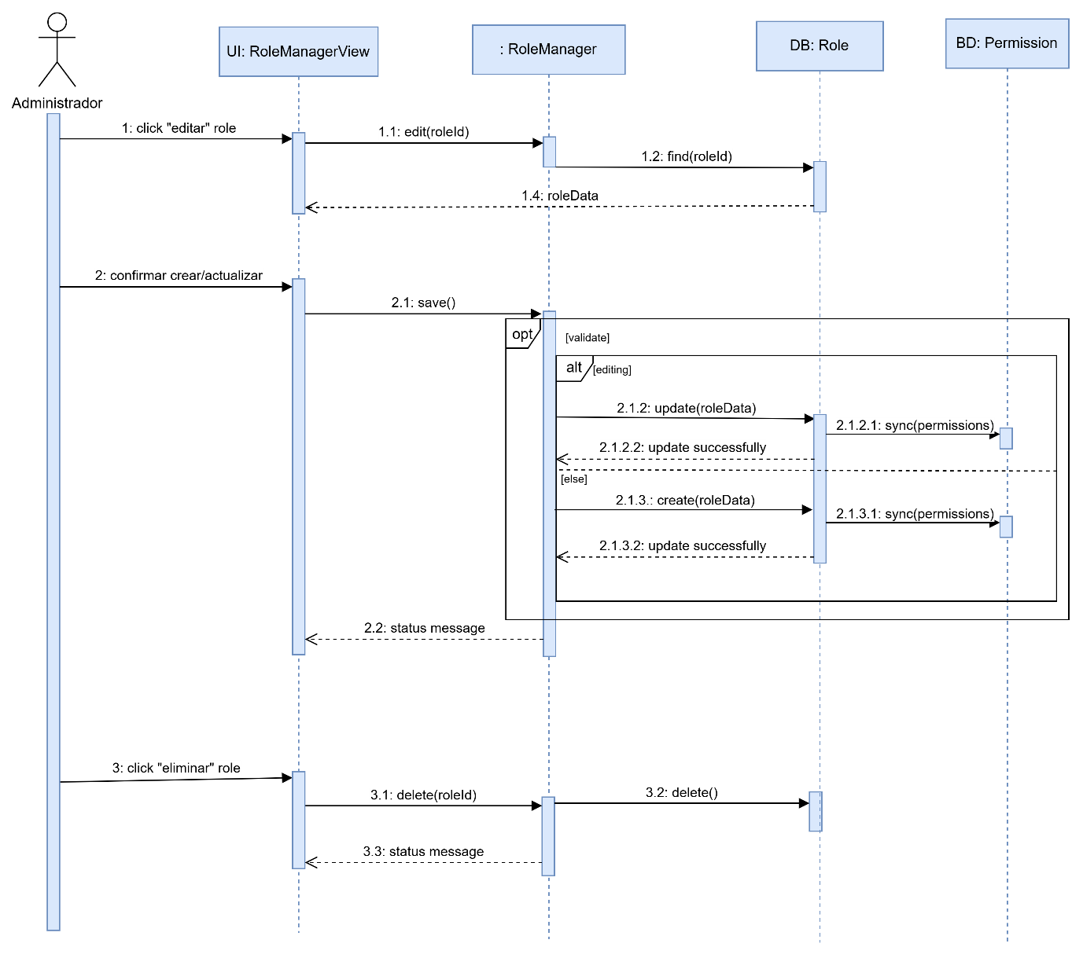

###### CU04 – Auditoría del Sistema (Bitácora)

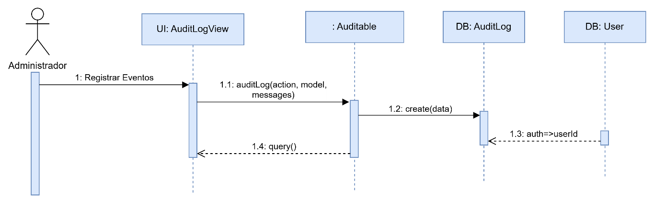

###### CU05 – Gestionar Materias

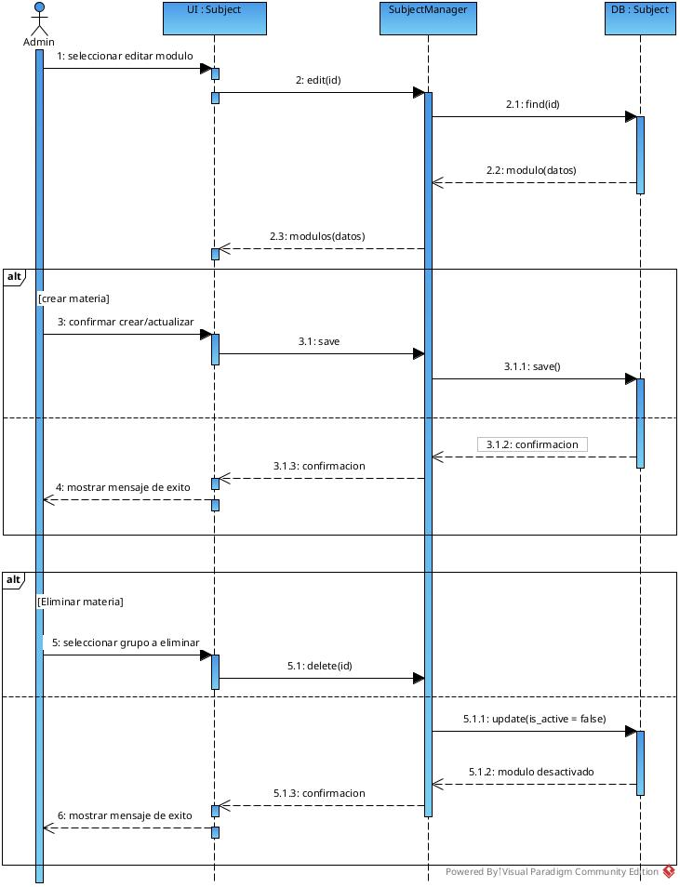

###### CU06 – Gestionar Grupos y asignar materias

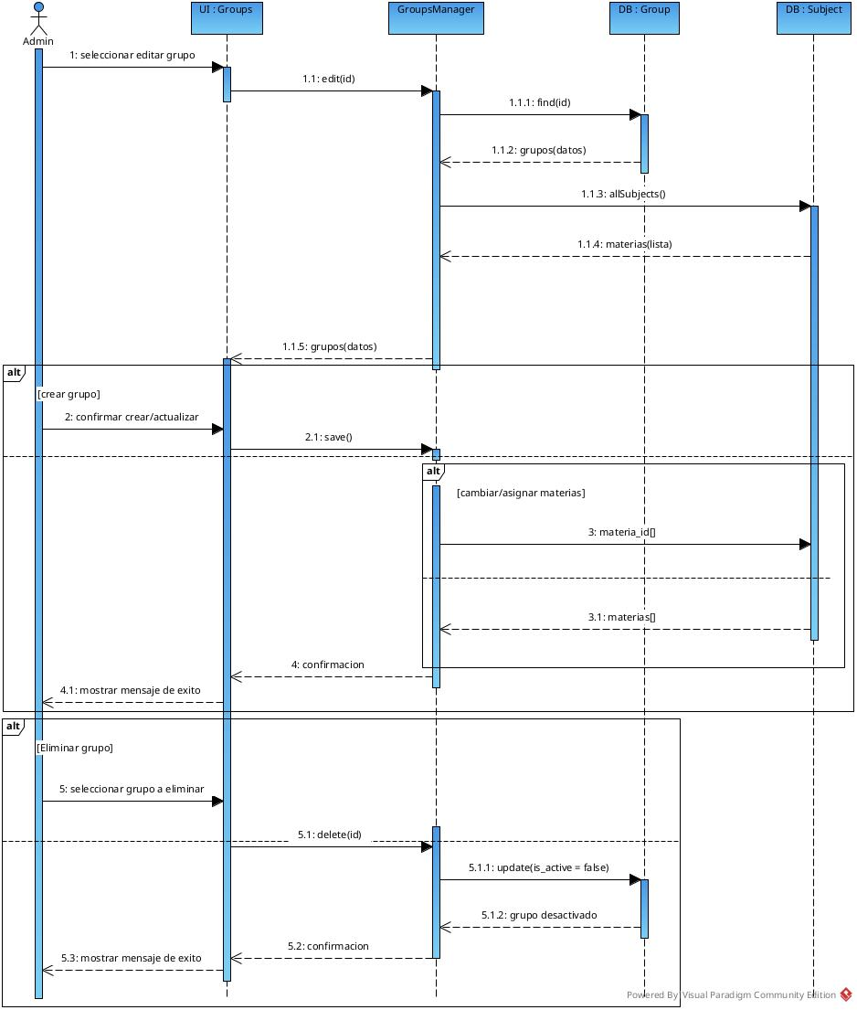

###### CU07 – Gestionar Infraestructura

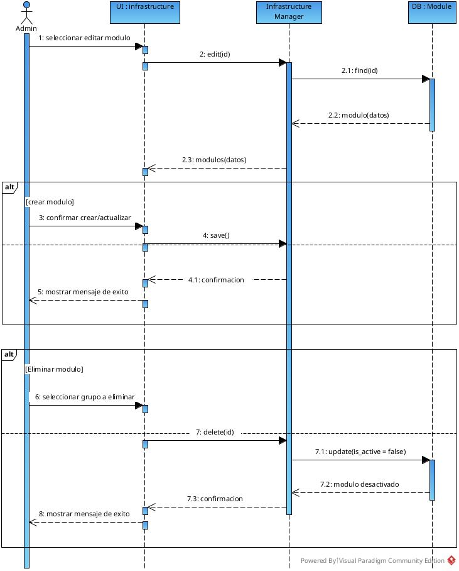

###### CU08 – Gestionar Aulas y Asignar a Infraestructura

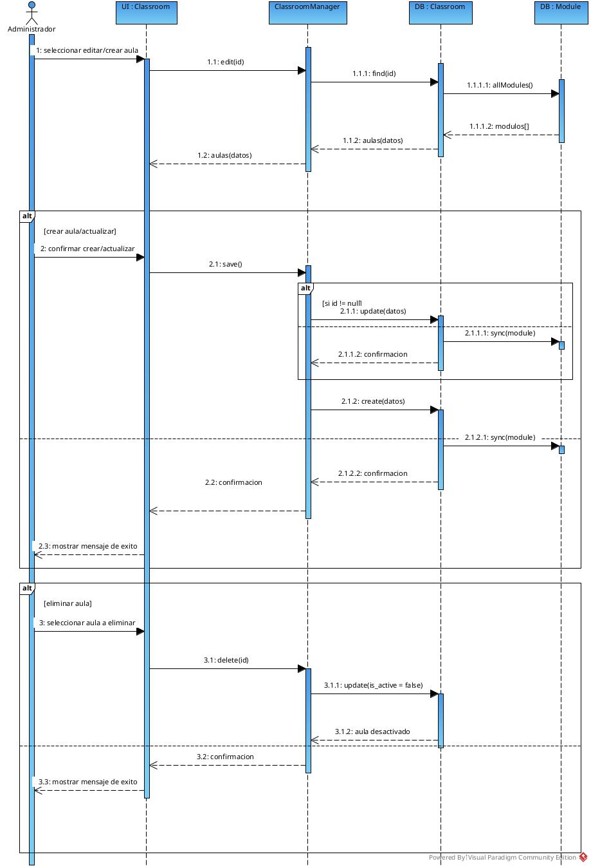

###### CU09 – Gestionar Bloques de Horarios

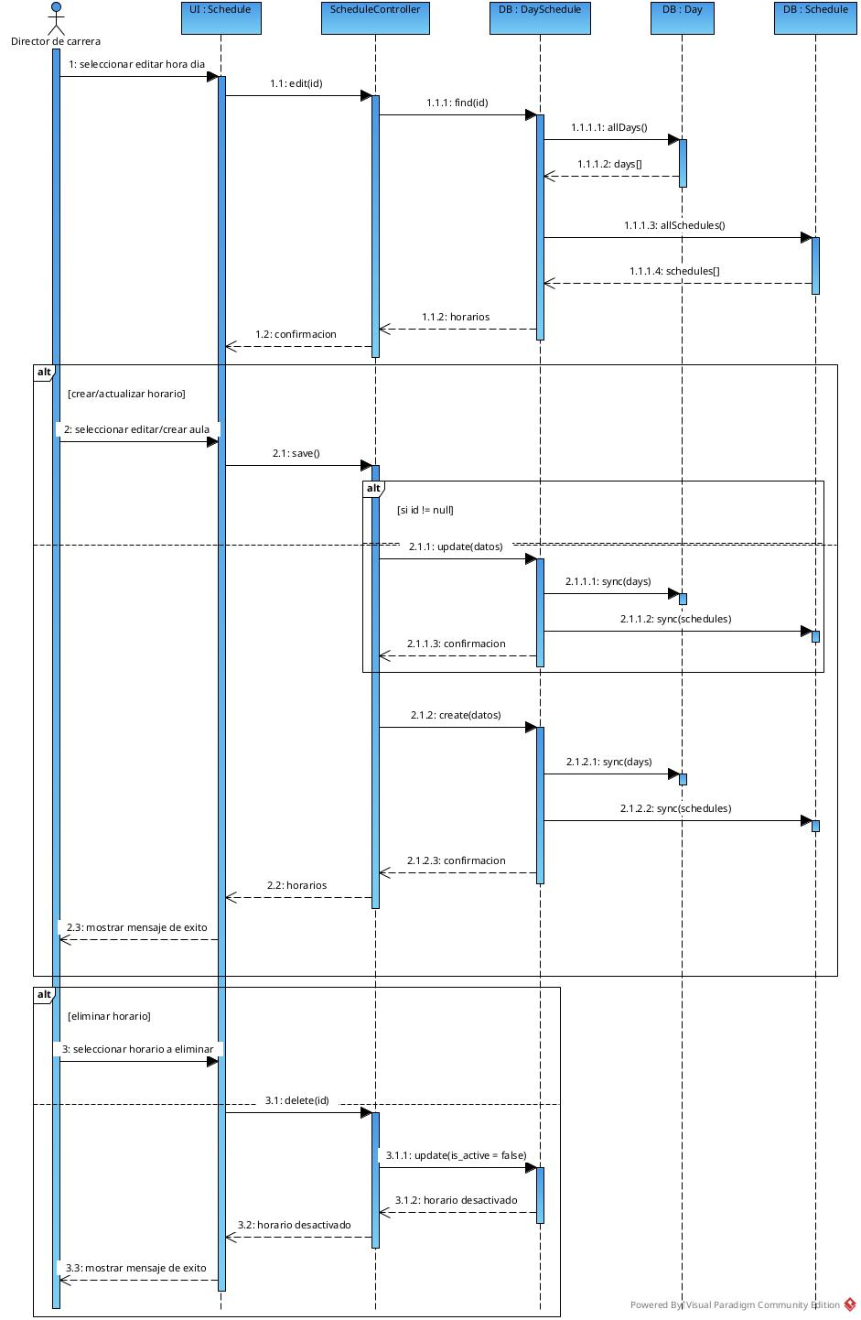

###### CU19 – Configuración de Perfil Personal

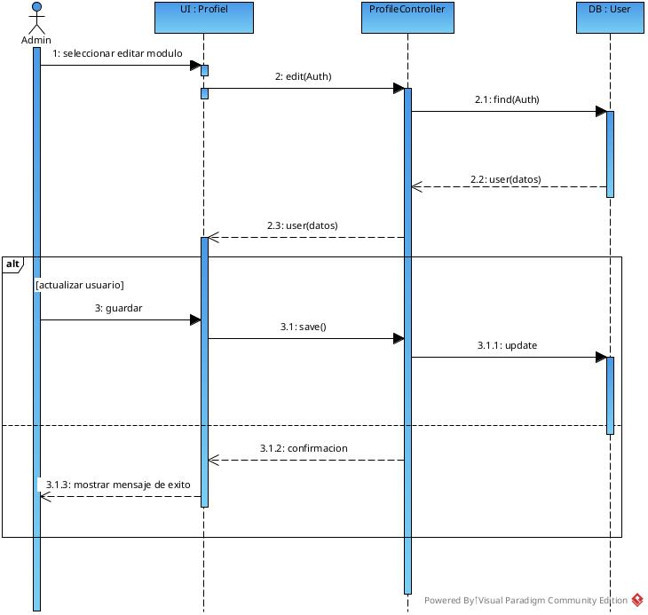

##### CICLO #2

###### CU10 Gestión de Carga Horaria al Docente

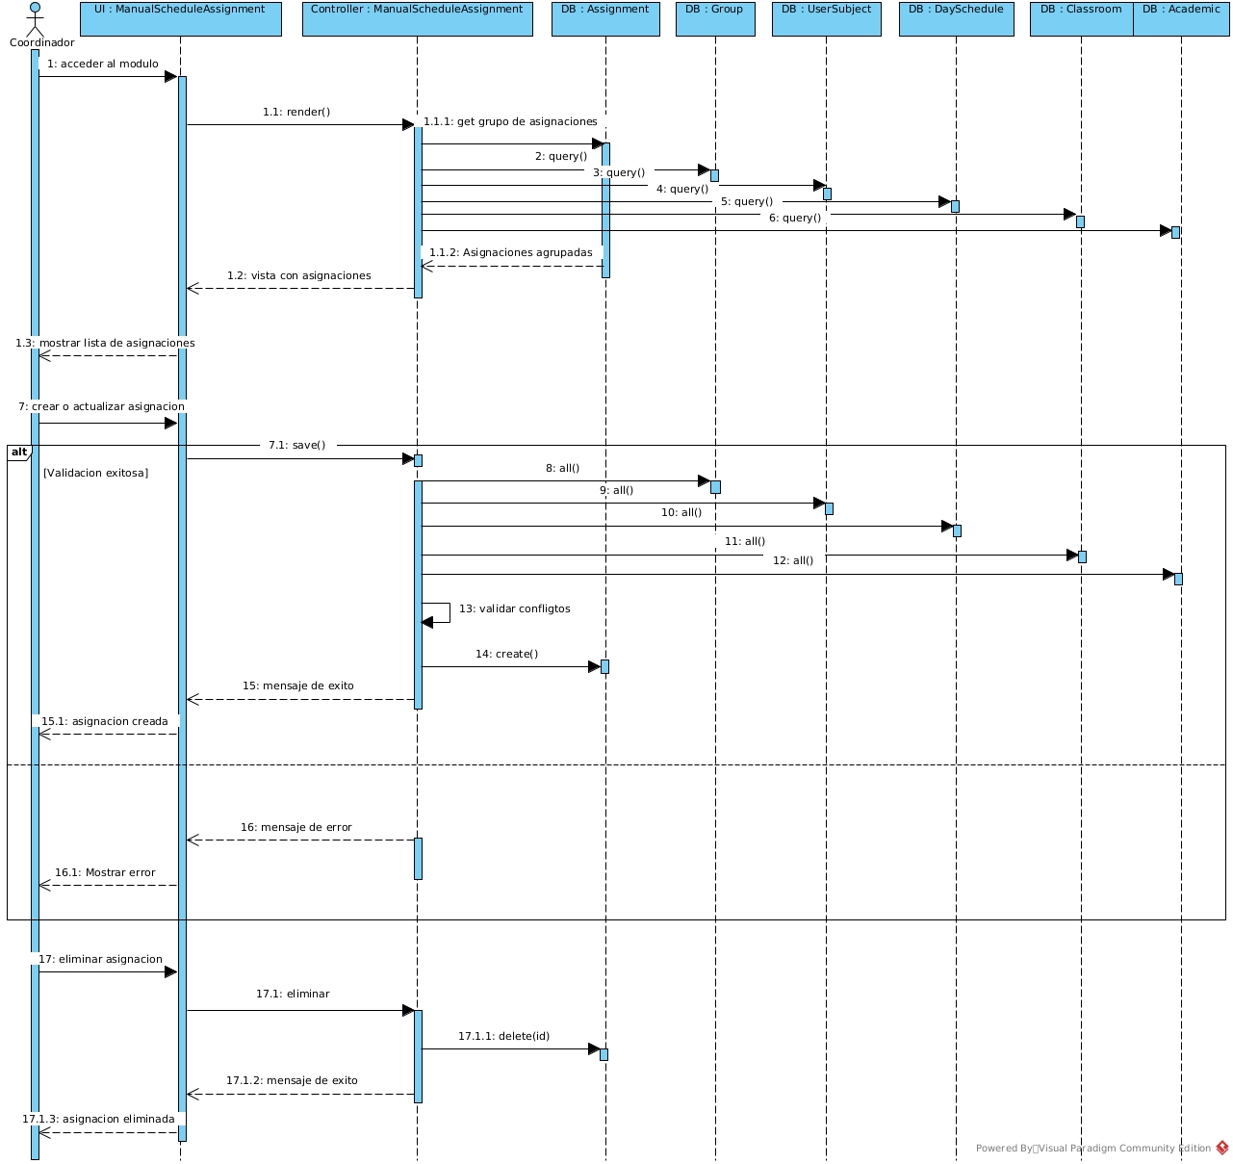

###### CU13 Asignación de Materias

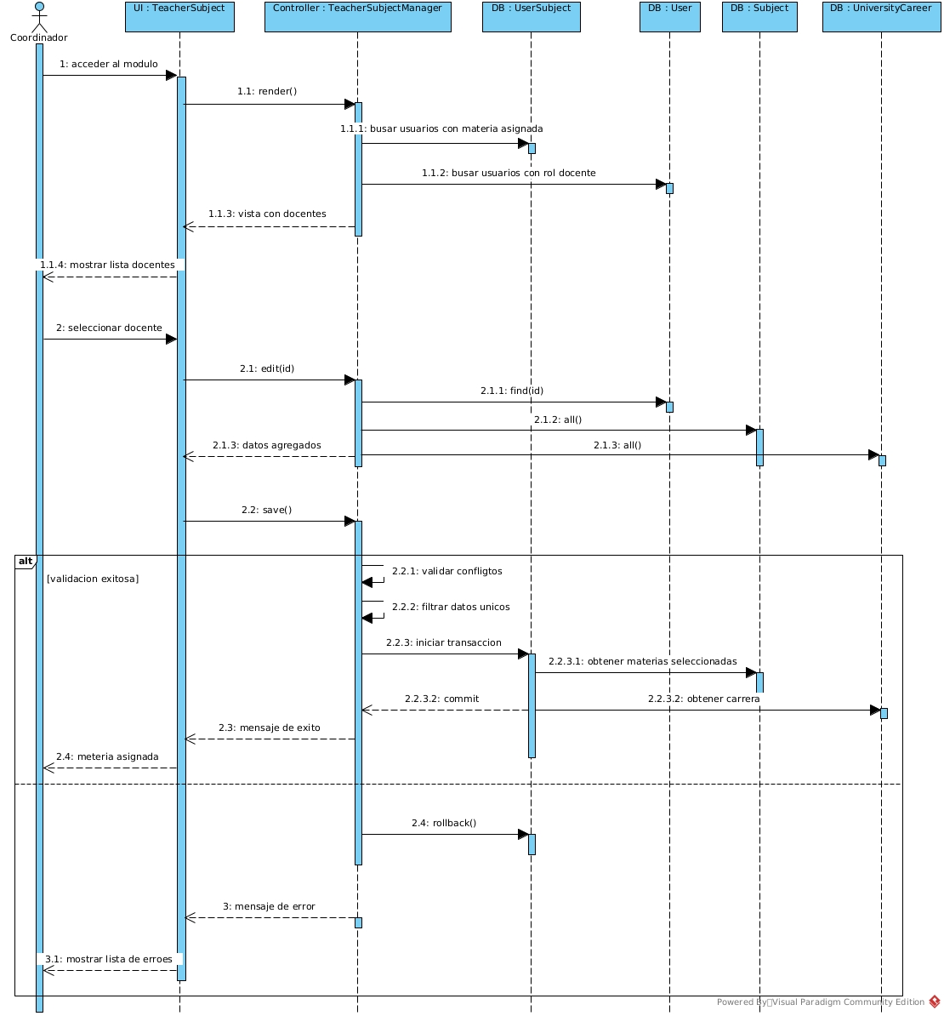

###### CU14 Gestionar Carreras Universitarias

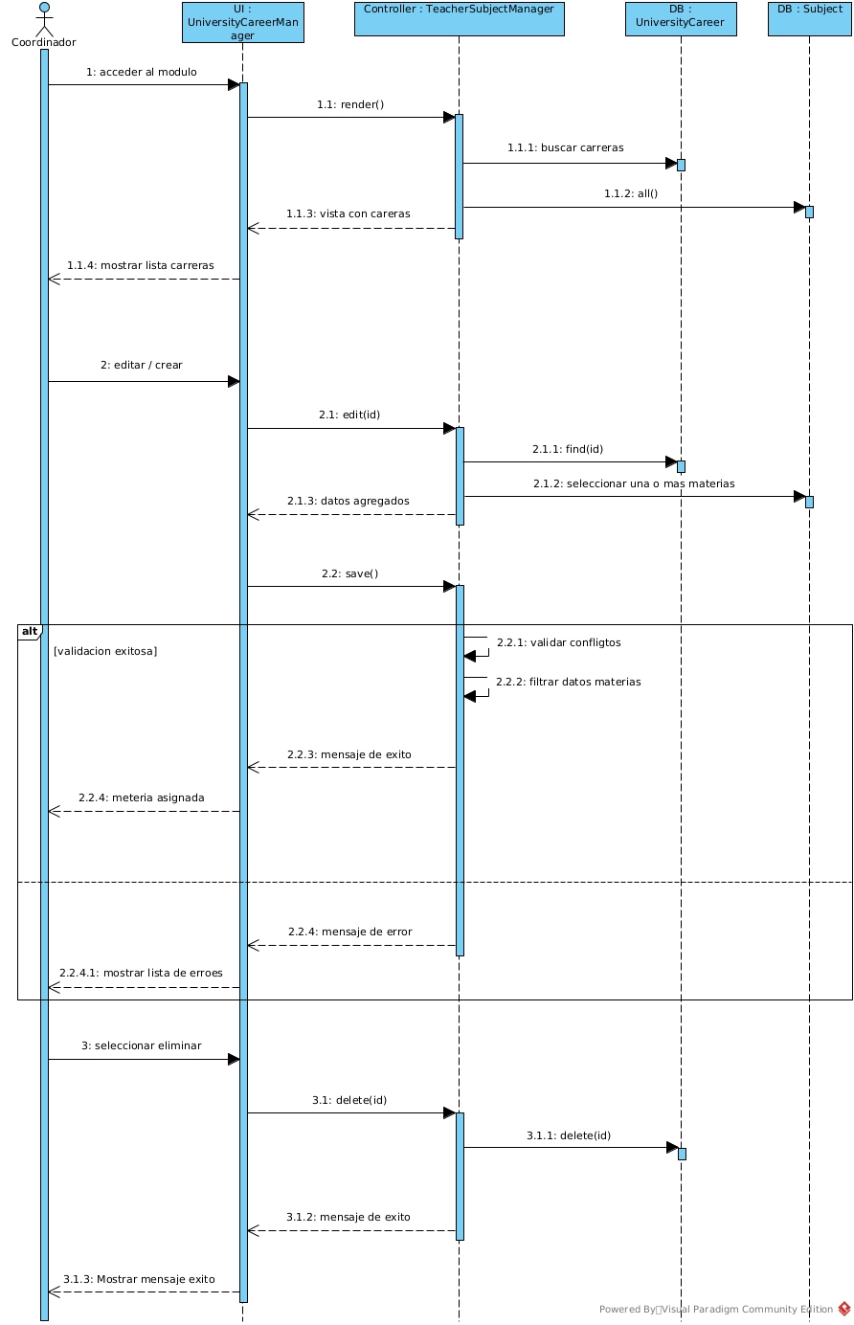

###### CU15 Gestionar Reservas de Aulas

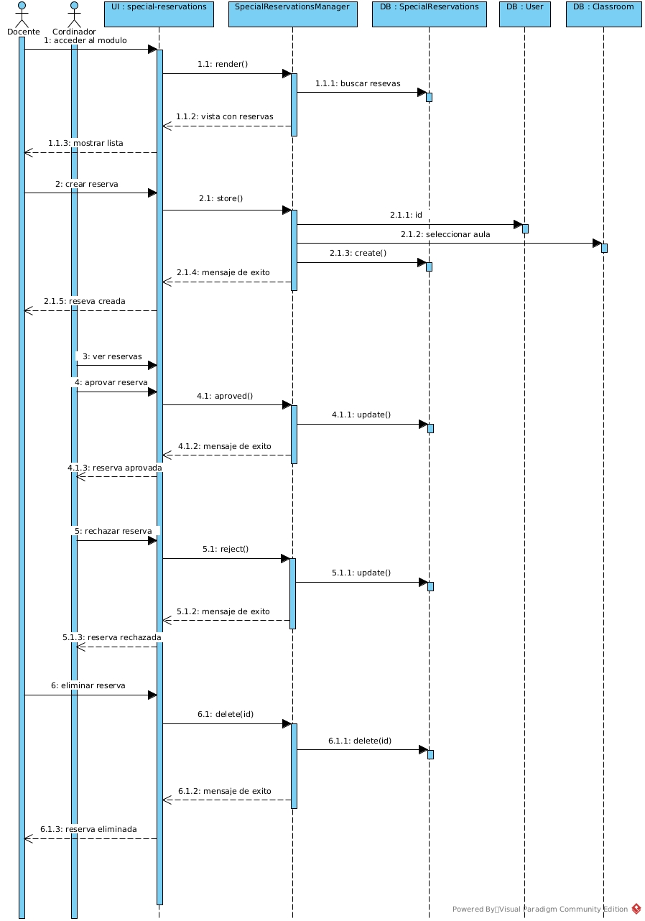

###### CU16 Generar y Exportar Reportes Dinámicos

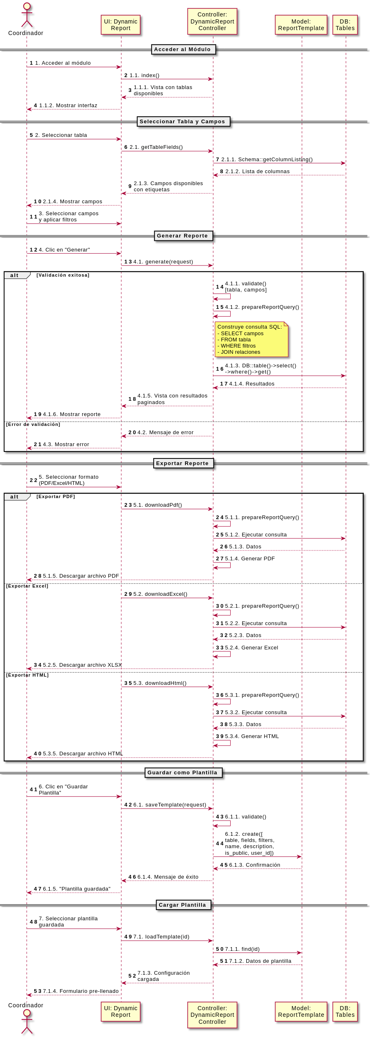

# FLUJO DE TRABAJO: IMPLEMENTACIÓN

## Herramientas de desarrollo de la aplicación WEB

**Framework Principal: Laravel**

El proyecto utiliza la estructura completa de Laravel (MVC, carpetas app, config, routes, y el archivo artisan) para gestionar el enrutamiento, la lógica y la seguridad.

**Gestor de Dependencias (PHP): Composer**

Utilizado para gestionar todos los paquetes y bibliotecas del lado del servidor, como se define en composer.json.

**ORM (Base de Datos): Eloquent**

El ORM integrado de Laravel se utiliza para interactuar con la base de datos de una manera orientada a objetos (definido en la carpeta app/Models).

**Framework Reactivo: Livewire (TALL Stack)**

Es la herramienta central del frontend. La presencia de app/Livewire indica que los componentes interactivos de la interfaz se construyen principalmente en PHP.

**Framework de CSS: Tailwind CSS**

El diseño de la aplicación se basa en este framework de CSS "utility-first", como lo confirma el archivo tailwind.config.js.

**Utilidades JavaScript: Alpine.js**

Se utiliza en conjunto con Livewire para manejar pequeñas interacciones de JavaScript directamente en el navegador.

**Compilador de Assets: Vite**

El archivo vite.config.js muestra que se utiliza Vite para compilar y empaquetar los assets de frontend (CSS y JavaScript).

**Contenerización: Docker**

El Dockerfile presente en el proyecto permite crear un entorno de desarrollo y producción consistente y portátil.

**Servidor Web: Railway**

El archivo public/.htaccess sugiere que el proyecto está configurado para ser compatible o desplegado en un servidor web Apache.

## Implementación de la Arquitectura del Sistema

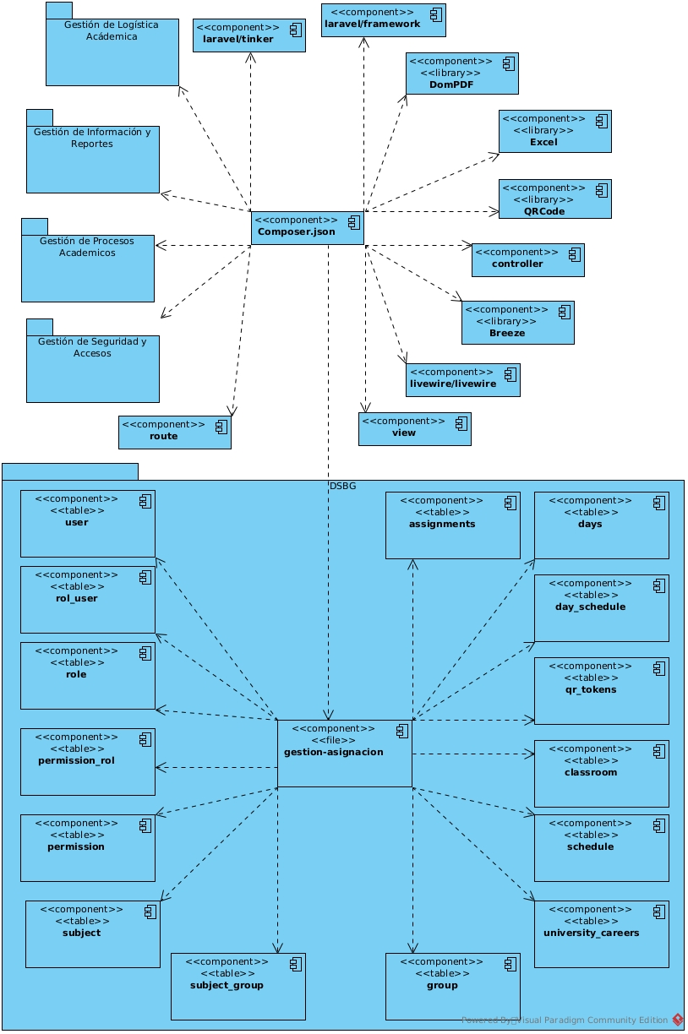

## Implementación de la Arquitectura del Subsistemas

### P1. Subsistema de Gestión de Seguridad y Accesos

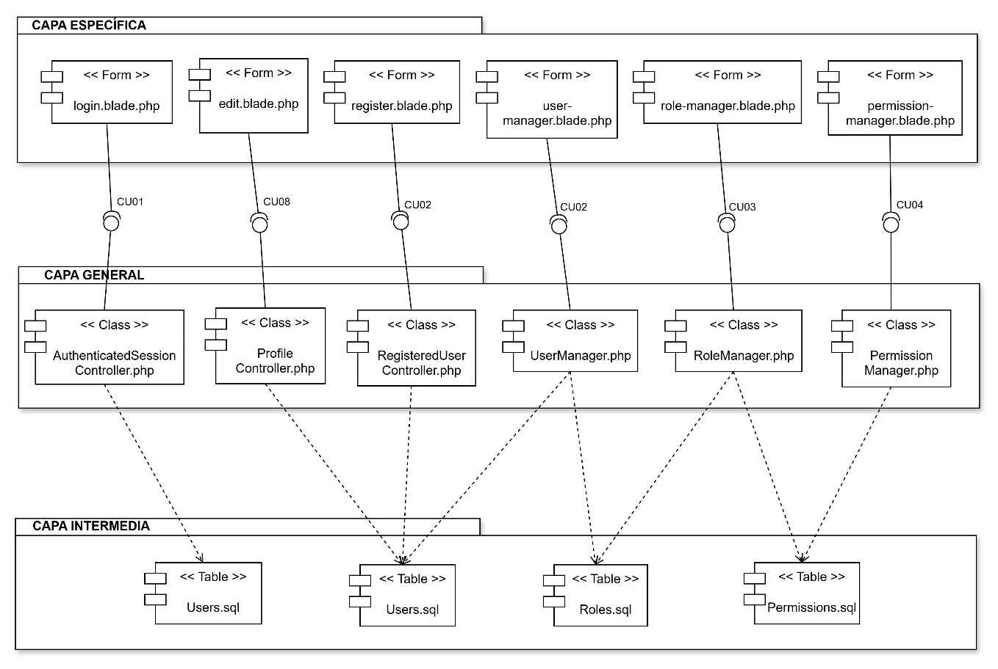

### P2. Subsistema de Gestión de Procesos Academicos

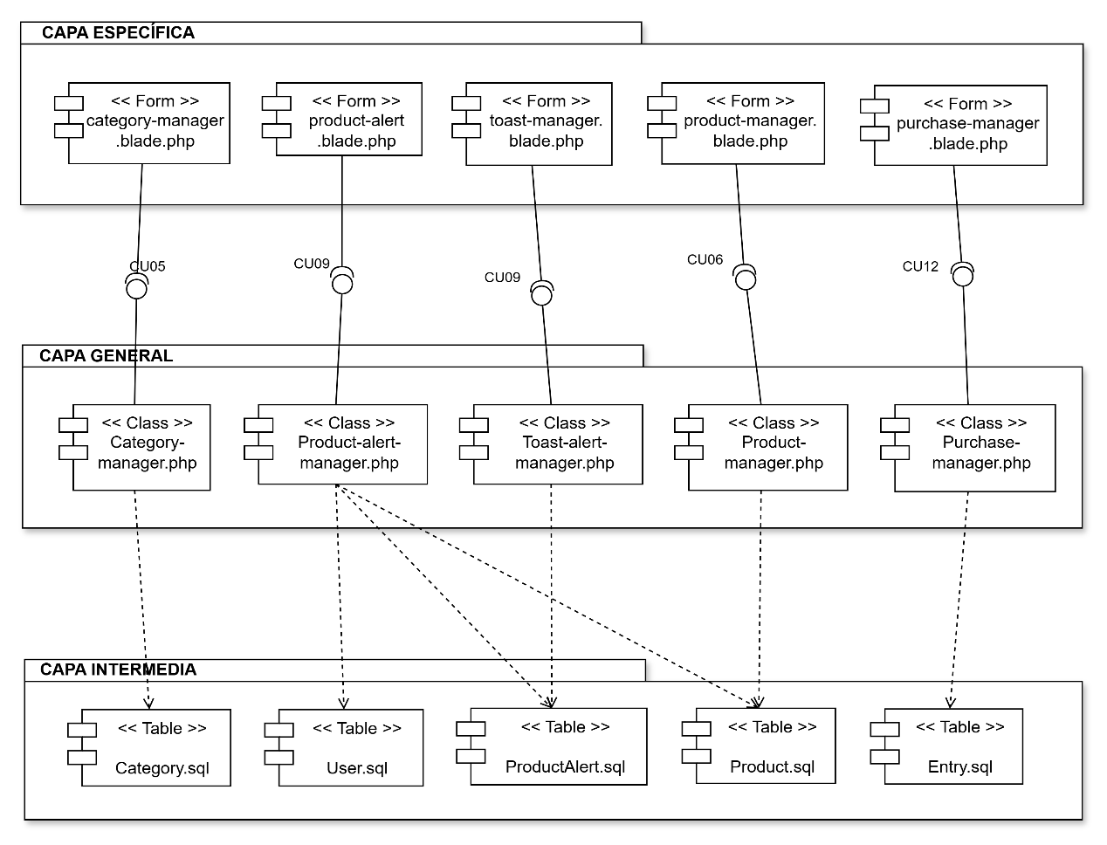

# P3. Subsistema de Gestión de Logística Acádemica

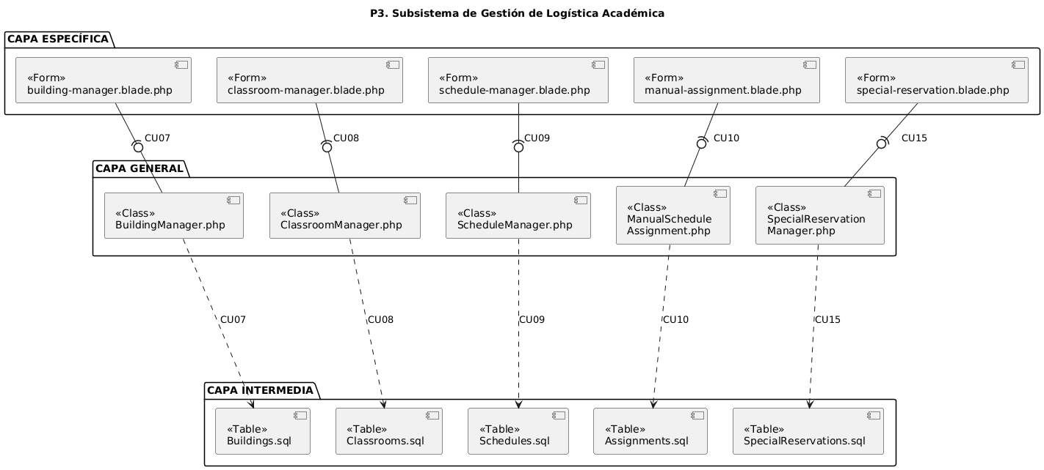

### P4. Subsistema de Gestión de Información y Reportes

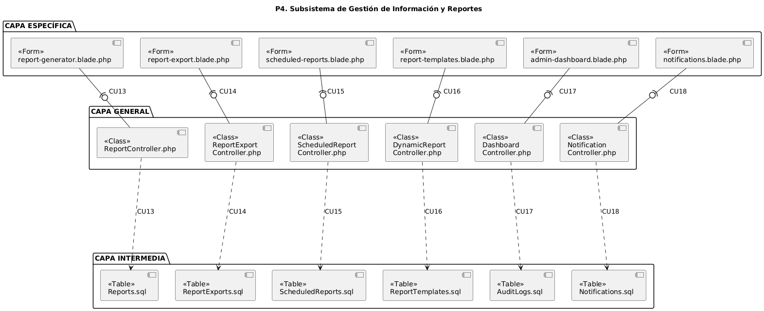

# CONCLUSION

El "Sistema Web para la Asignación de Horarios, Aulas, Materias, Grupos y Asistencia Docente" ha alcanzado los objetivos planteados, logrando:

* **Optimización de la gestión académica:** Automatiza la asignación de horarios, evitando conflictos y asegurando coherencia en la programación de aulas y docentes.
* **Digitalización de la asistencia docente:** Permite registrar la presencia de los profesores de manera rápida y confiable desde cualquier dispositivo.
* **Centralización de información:** Toda la información académica se gestiona en una plataforma única, accesible según los roles de los usuarios.
* **Seguridad y trazabilidad:** Control de acceso basado en roles y registro de auditoría garantizan operaciones seguras y transparentes.
* **Diseño accesible:** La interfaz responsiva asegura funcionalidad en computadoras, tablets y smartphones.

En conjunto, el sistema representa un avance importante en la modernización de los procesos académicos, promoviendo eficiencia, integración y transparencia.

# RECOMENDACIÓN

* Despliegue gradual y pruebas piloto: Implementar los módulos principales primero y realizar pruebas con usuarios representativos para ajustes tempranos.
* Capacitación y soporte: Brindar formación específica según rol y mantener canales de soporte durante las primeras semanas de operación.
* Seguridad y mantenimiento: Realizar respaldos periódicos, supervisar el sistema y mantener el software actualizado.
* Mejoras futuras: Evaluar notificaciones automáticas, reportes configurables, integración con otros sistemas institucionales y desarrollo de una app móvil.

# BIBLIOGRAFIA

**Laravel**

* Laravel. (2025). *Laravel 12*. <https://laravel.com/docs/12.x/releases>
* Laravel. (2025). *Eloquent ORM*. <https://laravel.com/docs/12.x/eloquent>

**TailwindCSS**

* Tailwind Labs. (2025). *TailwindCSS*. <https://tailwindcss.com/>

**Livewire**

* Livewire. (2025). <https://laravel-livewire.com/>

**PostgreSQL**

* W3Schools. (2025). *PostgreSQL ejercicios*. <https://www.w3schools.com/postgresql/postgresql_exercises.php>

**Blade**

* Laravel. (2025). *Blade Templates*. <https://laravel.com/docs/12.x/blade>

**PHP y Composer**

* PHP Group. (2025). <https://www.php.net/manual/es/>
* Composer. (2025). <https://getcomposer.org/>

**Git y GitHub**

* GitHub. (2025). <https://docs.github.com/>

# CODIGO FUENTE

<https://github.com/evert-aov/gestor-asignacion-horarios>



**Servidor en la Nube:**  
<https://gestor-asignacion-horarios-production.up.railway.app/>

**Credenciales**:

Codigo de Usuario: 8899

Contraseña: password